平昌县第二人民医院新增数字减影血管造影机（DSA）项目
环境影响报告表

（公示稿）

平昌县第二人民医院
2026年5月

生态环境部监制

核技术利用建设项目

平昌县第二人民医院新增数字减影血管造影机（DSA）项目
环境影响报告表

建设单位：平昌县第二人民医院
建设单位法人代表（签名或签章）：
通讯地址：平昌县同州街道办事处新平街东段张家沟巷5号
邮政编码：/ 联系人：***
电子邮箱：/ 联系电话：*****

目录

表1 项目基本情况 3
表2 放射源 17
表3 非密封放射性物质 17
表4 射线装置 18
表5 废弃物（重点是放射性废弃物） 18
表6 评价依据 19
表7 保护目标与评价标准 21
表8 环境质量和辐射现状 24
表9 项目工程分析与源项 30
表10 辐射安全与防护 44
表11 环境影响分析 58
表12 辐射安全管理 82
表13 结论与建议 90

附件：
附件1 委托书
附件2 事业单位法人证书
附件3 平昌县第二人民医院辐射许可证副本
附件4 医院大环评的批复
附件5 2025年年度评估报告
附件6 现有辐射场所监测报告
附件7 不动产权证书
附件8 环境本底检测报告
附件9 医院辐射事故应急预案文件、辐射设备操作规程、设备维护维修制度、岗位职责、射线装置台账管理制度、培训制度、个人剂量管理制度等制度文件
附件10 屏蔽防护条件说明
附件11 辐射安全与防护考核承诺书
附件12 关于射线装置的承诺书
附件13 医用高分子纳米辐射屏蔽板铅当量检测报告

附图：
附图1-1 本项目地理位置图
附图2 医院外环境关系图
附图3-1 50m范围图1
附图3-2 50m范围图2
附图4 介入室平面图
附图5-1 监测布点图1
附图5-2 监测布点图2
附图5-3 监测布点图3
附图5-4 监测布点图4
附图5-5 监测布点图5
附图6 人流、物流图
附图7 DSA介入室所在楼层平面图
附图8 DSA介入室楼上平面布置图
附图9 监督区、控制区示意图
附图10 DSA介入室楼下平面布置图

表1 项目基本情况
建设项目名称 |  | 平昌县第二人民医院新增数字减影血管造影机（DSA）项目
建设单位 |  | 平昌县第二人民医院
法人代表 |  | *** | 联系人 | *** | 联系电话 | ****
注册地址 |  | 平昌县同州街道办事处新平街东段张家沟巷5号
项目建设地点 |  | 平昌县第二人民医院黄滩坝院区的2#医疗综合楼四楼东北角
立项审批部门 |  | — |  | 批准文号 | —
建设项目总投资（万元） |  | 600 | 项目环保投资（万元） | 50 | 投资比例 |  | 8.3%
项目性质 |  | ☑新建 □改建 □扩建 □其它 |  |  | 占地面积（m²） |  | 186.94
应用类型 | 放射源 | □销售 | □I类□II类□III类□IV类□V类
应用类型 | 放射源 | □使用 | □I类（医疗使用）□II类□III类□IV类□V类
应用类型 | 非密封放射性物质 | □生产 | □制备PET用放射性药物
应用类型 | 非密封放射性物质 | □销售 | /
应用类型 | 非密封放射性物质 | □使用 | □乙 □丙
应用类型 | 射线装置 | □生产 | □II类□III类
应用类型 | 射线装置 | □销售 | □II类□III类
应用类型 | 射线装置 | ☑使用 | ☑II类□III类
应用类型 | 其他 | 无
项目概述
一、建设单位情况
平昌县第二人民医院始建于1953年，位于平昌县新平街东段。医院历史悠久，经过60余年发展，成为本地集医疗、急救、教学、预防、保健、公共卫生等多功能于一体国家二级综合医院。平昌县第二人民医院床位合计300余张，现有职工400余人，高级技术职称10人，中级技术职称70余人。医院有5个院区，平昌县江口中心卫生院泻巴分院、平昌县第二人民医院老院区、平昌县小桥街社区卫生服务中心、平昌县江口中心卫生院坦溪分院、平昌县金宝社区卫生服务中心。
平昌县第二人民医院统一社会信用代码为：12513723MB1C8995XD，事业单位法人证书见附件2。现已开展核技术利用项目，且已取得辐射安全许可证，编号为川环辐证[17051]。有限期至2028年6月24日。种类和范围为：使用Ⅲ类射线装置。
5个院区涉及到的射线装置情况见下表：
- 平昌县第二人民医院现有的射线装置一览表
辐射活动场所名称 | 装置分类名称 | 类别 | 场所地址 | 厂家 | 所在院区
DR5室 | 医用诊断X射线装置 | Ⅲ类 | 四川省巴中市平昌县江口街道星光大道16号 | 飞利浦医疗(苏州)有限公司 | 平昌县江口中心卫生院泻巴分院
第二手术间 | 医用诊断X射线装置 | Ⅲ类 | 四川省巴中市平昌县同州街道办事处新平街东段张家沟巷5号7楼 | 飞利浦医疗有限公司 | 平昌县第二人民医院老院区
DR3室 | 医用诊断X射线装置 | Ⅲ类 | 四川省巴中市平昌县江口镇东风路77号 | 北京万东医疗科技股份有限公司 | 平昌县小桥街社区卫生服务中心
DR4室 | 医用诊断X射线装置 | Ⅲ类 | 四川省巴中市平昌县坦溪镇新溪街10号 | 华润万东医疗装备股份有限公司 | 平昌县江口中心卫生院坦溪分院
DR2室 | 医用诊断X射线装置 | Ⅲ类 | 四川省巴中市平昌县金宝新区狮城佳苑 | 南京卡普科技有限公司 | 平昌县金宝社区卫生服务中心
CT室 | 医用X射线计算机断层扫描（CT）装置 | Ⅲ类 | 四川省巴中市平昌县同州街道办事处新平街东段张家沟巷5号 | 深圳蓝韵医学影像有限公司 | 平昌县第二人民医院老院区
DR1室 | 医用诊断X射线装置 | Ⅲ类 | 四川省巴中市平昌县同州街道办事处新平街东段张家沟巷5号 | 南京爱普医疗设备股份有限公司 | 平昌县第二人民医院老院区
二、项目由来和编制目的
（一）任务由来
2016年平昌县第二人民在平昌县金宝新区黄滩坝建设“平昌县第二人民医院”项目，该项目已编制《平昌县第二人民医院建设项目环境影响报告书》，并取得环评批复。该院区目前在装修，尚未投入使用。为满足平昌县第二人民医院各科室的介入治疗需求，拟将2#医疗综合楼四楼东北角建设为1间DSA机房及其辅房，并在DSA机房内安装1台数字减影血管造影机（DSA）。建设单位从事放射介入的辐射工作人员已有26名辐射工作人员，本项目拟新增辐射工作人员6人（4名医生，2名护师）。本项目建成后，该1台DSA将用于开展神经内科和神经外科的介入手术。
（二）编制目的
按照《中华人民共和国环境保护法》《中华人民共和国环境影响评价法》《中华人民共和国放射性污染防治法》《放射性同位素与射线装置安全和防护条例》（国务院令第449号）和《放射性同位素与射线装置安全和防护管理办法》（国家环保部令第18号）的规定和要求，本项目需进行环境影响评价。根据《建设项目环境影响评价分类管理名录（2021年版）》（生态环境部令第16号，2021年1月1日起施行），本项目属于“第五十五项—172条核技术利用建设项目—使用Ⅱ类射线装置”，本项目应编制环境影响报告表。根据《四川省生态环境厅审批环境影响评价文件的建设项目目录（2025年本）》，本项目应报巴中市生态环境局审查批准。
平昌县第二人民医院委托四川中环康源卫生技术服务有限公司编制该项目的环境影响报告表（委托书见附件1）。四川中环康源卫生技术服务有限公司接受本项目环境报告表编制工作的委托后，在进行现场踏勘、实地调查了解项目所在地环境条件和充分研读相关法律法规、规章制度、技术资料后，在项目区域环境质量现状评价的基础上，对项目的环境影响进行了预测，并按相应标准进行评价。同时，就项目对环境可能造成的影响、项目单位从事相应辐射活动的能力、拟采取的辐射安全和防护措施及相关管理制度等进行了评价分析，在此基础上提出合理可行的对策和建议，编制完成本报告表。
三、环境影响评价报告信息公开
为进一步保障公众对环境保护的参与权、知情权和监督权，加强环境影响评价工作的公开、透明，方便公民、法人和其他组织获取生态环境主管部门环境影响评价信息，加大环境影响评价公众参与公开力度，依据国家生态环境部颁布的《建设项目环境影响评价政府信息公开指南》的规定，结合四川省生态环境厅要求，建设单位在向生态环境主管部门提交建设项目环境影响报告表前，应依法主动公开建设项目环境影响报告表全本信息。
根据以上要求，医院于2026年4月13日在平昌县第二人民医院官网上对《平昌县第二人民医院新增数字减影血管造影机（DSA）项目》的环境影响报告表进行了全文公示。公示网址（http://pcsh1953.cn/aspx/main/news_show.aspx?id=19094&channel=news）及截图如下：
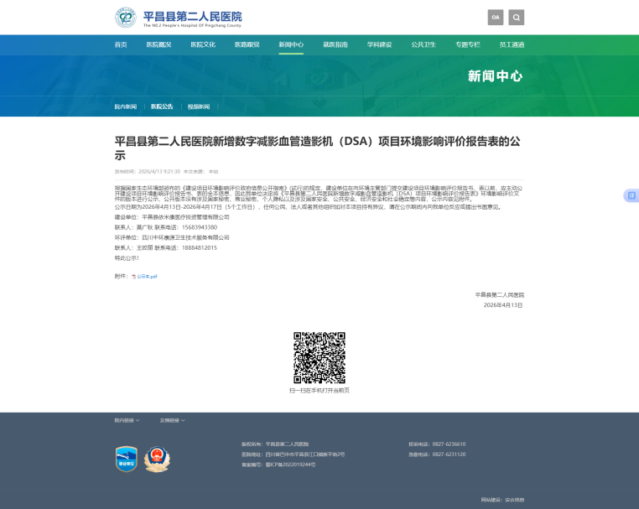

- 公示截图
公示后，未收到单位和个人有关本项目情况的反馈意见。
三、项目建设内容及规模
（一）工程概况
项目名称：平昌县第二人民医院新增数字减影血管造影机（DSA）项目
建设单位：平昌县第二人民医院
建设性质：新建
建设地点：平昌县第二人民医院黄滩坝院区的2#医疗综合楼四楼东北角
（二）工程建设内容及规模
项目拟在平昌县第二人民医院黄滩坝院区的2#医疗综合楼四楼东北角建设
1个介入治疗室。在介入室安装使用1台数字减影血管造影机（DSA），该台DSA厂家型号为飞利浦Azurion5 M20，额定管电压为125kV，电流为1000mA。
根据院方预计，本项目投入使用后，DSA介入室年手术量约为300台（神经内科170台，神经外科130台）。
根据院方预计，单台神经内科介入手术透视时间为20min，拍片时间为60s；神经外科单台透视时间为15min，拍片时间为45s。因此本项目DSA合计出束时间为93.625h（透视：89.167h；拍片4.458h），曝光方向由下而上。
- DSA介入室的建设
医院拟在2#医疗综合楼四楼东北角建设DSA介入室。DSA介入室有效使用面积47.2m²（长8.2m×宽5.7m，层高4.45m，吊顶高度3m），DSA介入室配套使用1间设备间（16.9m²）、1间污物间（11.3m²）、1间控制室（22.1m²）、1间患者恢复室（10.5m²）、1间高值耗材存放处（8.68m²）、1个患者缓冲区（27.2m²）、1间患者卫生间（5.46m²）、1个医护人员更衣间和卫浴间（18.7m²）、1个医护通道（7.4m²）、1个污物通道（11.5m²）等。
介入室平面图见下图：
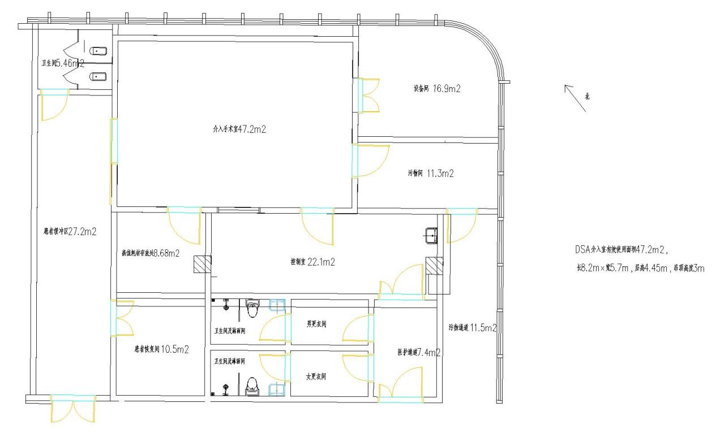
- 本项目平面布置图
DSA介入室采用的防护设计为：手术室四周墙体200mm厚实心砖砌体+22mm复合射线防护板；顶部为150mm混凝土+22mm复合射线防护板；底部为150mm混凝土+45mm硫酸钡水泥；DSA介入室设置有5扇门，设备间门（长1100mm×高2100mm，3mmPb防护门），污物间门（长1100mm×高2100mm，3mmPb防护门），控制室门（长1100mm×高2100mm，3mmPb防护门），高值耗材存放间门（长1100mm×高2100mm，3mmPb防护门），患者通道平移推拉门（长1800mm×高2250mm，3mmPb防护门），设备间双开平开门（长1100mm×高2100mm，3mmPb防护门，共2樘）。DSA介入室设置1扇观察窗（规格为长1500mm×高900mm，3mmPb铅当量）。
本项目屏蔽防护条件见下表。
- 表 DSA介入室屏蔽防护一览表
场所 | 屏蔽方位 | 设计屏蔽材料
DSA手术室 | 四周墙体 | 200mm厚实心砖砌体+22mm复合射线防护板
DSA手术室 | 顶部 | 150mm混凝土+22mm复合射线防护板
DSA手术室 | 底部 | 150mm混凝土+45mm硫酸钡水泥
DSA手术室 | DSA介入室5扇门 | 3mmPb铅防护门
DSA手术室 | 观察窗 | 3mmPb铅观察窗
（四）项目组成内容及主要环境问题
- 建设项目组成及主要的环境问题表
名称 | 建设内容及规模 |  | 可能产生的环境问题
名称 |  |  | 施工期 | 营运期
主体工程 | 医院拟在2#医疗综合楼四楼东北角建设DSA介入室。DSA介入室有效使用面积47.2m²（长8.2m×宽5.7m，层高4.45m，吊顶高度3m）。  防护条件：  四周墙体：DSA介入室墙体建筑楼板为200mm实心砖墙体，在墙体两面安装钢架龙骨，龙骨采用40*40*2镀锌矩管主龙骨，40*40*12镀锌矩管次龙骨，主龙骨间距450mm，次龙骨间距900mm。墙壁两面龙骨上安装12mm石膏板；在DSA介入室一面石膏板上采用螺钉固定安装22mm厚复合射线防护板，防护板尺寸为1000mm×3000mm，接缝处采用50mm宽同铅当量铅板覆盖。最后使用6mm医疗洁净板装饰。  地面结构：DSA介入室地面原土建楼板为150mm混凝土，在楼板上方刷45mm厚硫酸钡水泥，硫酸钡水泥上方采用水泥砂浆自流平，最后采用2mmPVC地面做地面装饰。  顶部：在DSA介入室顶部建筑楼板安装吊杆，吊杆上架设轻钢龙骨，在龙骨上安装22mm厚复合射线防护板，防护板尺寸为1000mm×3000mm，接缝处采用50mm宽同铅当量铅板覆盖。复合射线防护板下方加设9.5mm石膏板，最后采用6mm医疗洁净板作为顶部装饰。  通排风系统穿墙及电缆沟：  电缆线穿孔位置采用U型穿孔，并在穿墙口采用铅橡胶套进行封堵并加盖不锈钢盖板，避免漏射产生。为防止射线泄漏，DSA介入室通排风管道穿墙处采用3mm铅当量的铅板包裹。  该台DSA厂家型号为飞利浦Azurion5 M20，最大管电压125kV，最大管电流1000mA。  本项目DSA合计出束时间为93.625h（透视：89.167h；拍片4.458h），曝光方向由下而上。 |  | 施工期：噪声、扬尘、废水、固体废物；  安装调试期：X射线  臭氧、氮氧化物  / | X射线  臭氧、氮氧化物  噪声  医疗废物
辅助工程 | DSA介入室配套使用1间设备间（16.9m²）、1间污物间（11.3m²）、1间控制室（22.1m²）、1间患者恢复室（10.5m²）、1间高值耗材存放处（8.68m²）、1个患者缓冲区（27.2m²）、1间患者卫生间（5.46m²）、1个医护人员更衣间和卫浴间（18.7m²）、1个医护通道（7.4m²）、1个污物通道（11.5m²）等。 |  | 施工期：噪声、扬尘、废水、固体废物；  安装调试期：X射线  臭氧、氮氧化物  / | 废水、固体废物
公用工程 | 垃圾房、污水处理站等、市政水网、市政电网、配电系统、通讯系统等依托医院公用工程。 |  | 施工期：噪声、扬尘、废水、固体废物；  安装调试期：X射线  臭氧、氮氧化物  / | 废水、固体废物
办公及生活设施 | 办公室、卫生间等均依托医院办公设施。 |  | 施工期：噪声、扬尘、废水、固体废物；  安装调试期：X射线  臭氧、氮氧化物  / | 生活垃圾
环保工程 | 废水 | 生活污水及医疗废水依托医院设施处理，达标后排入市政污水管网。 | 施工期：噪声、扬尘、废水、固体废物；  安装调试期：X射线  臭氧、氮氧化物  / | 废水
环保工程 | 医疗废物 | 本项目的医疗废物暂存于院区的医疗废物暂存间，医院拟委托巴中市城投医疗废物处置有限公司进行处理。 | 施工期：噪声、扬尘、废水、固体废物；  安装调试期：X射线  臭氧、氮氧化物  / | 固体废物
环保工程 | 生活垃圾 | 办公、生活垃圾各楼层设垃圾桶，每天由清洁人员收集至生活垃圾暂存间，最后统一收集由市政环卫部门每日统一清运处置。 | 施工期：噪声、扬尘、废水、固体废物；  安装调试期：X射线  臭氧、氮氧化物  / | 固体废物
环保工程 | 废气 | 本项目DSA介入室废气依靠拟建通排风系统排放。 | 施工期：噪声、扬尘、废水、固体废物；  安装调试期：X射线  臭氧、氮氧化物  / | 废气
（五）主要原辅材料
本项目主要原辅材料及能耗情况见表1-3。
- 主要原辅材料及能耗情况表
类别 | 名称 | 数量 | 来源 | 用途 | 备注
主要原辅材料 | 造影剂 | 50ml/瓶×4瓶/台手术×350台=70L | 外购 | 造影使用 | 320mg I/ml
能源 | 电 | 500kW·h/a | 城市电网 | 机房用电 | /
水资源 | 生活用水 | 600m³/a | 城市生活用水管网 | 生活用水 | /
碘克沙醇注射液：分子式C₃₅H₄₄I₆N₆ O₁₅，分子量1550.20，浓度为320mg I/ml，渗透压为290mosm/kg·H₂O（37℃），粘度为11.4mPa﹒s（37℃），pH值为6.8-7.6。本品为无色或淡黄色的澄明液体。活性成分为碘克沙醇，辅料为氯化钙、氯化钠、氨丁三醇、依地酸钙钠，包装为中性硼硅玻璃输液瓶。残留有废弃造影剂的输液瓶将作为医疗废物处置。
（六）主要设备配置及技术参数
本项目拟在2#医疗综合楼四楼东北角建设DSA介入室。DSA介入室有效使用面积47.2m²（长8.2m×宽5.7m，层高4.45m，吊顶高度3m）。该DSA厂家型号为飞利浦Azurion5 M20，最大管电压125kV，最大管电流1000mA。主射方向从下往上。根据院方提供资料，项目开展后，DSA介入室拟供平昌县第二人民医院神经内科、神经外科开展相应接入手术。根据类比文献资料、手术医师熟练度和实际操作等实际操作等方面综合考虑得到本项目射线装置预测工况及手术人员配置情况。
- 本项目主要设备配置及主要技术参数
设备参数
机房名称 |  | DSA介入室
设备名称 |  | DSA
厂家及型号 |  | 厂家：飞利浦  型号：Azurion5 M20
额定管电流 |  | 1000mA
额定管电压 |  | 125kV
出束方向 |  | 定向向上
所在科室 |  | 神经内科、神经外科
常用拍片工况 |  | 电压： 60kV~100kV，电流：100~500mA
常用透视工况 |  | 电压： 70kV~90kV，电流：10mA~20mA
DSA出束情况
手术科室 | 单台手术累计最长曝光时间 |  |  | 年手术台数（台） | 年最长出束时间（h）
手术科室 | 拍片（s） |  | 透视（min） | 年手术台数（台） | 拍片 | 透视
神经内科 | 60 |  | 20 | 170 | 2.84 | 56.67
神经外科 | 45 |  | 15 | 130 | 1.625 | 32.5
合计 | / |  | / | 300 | 4.458333333 | 89.16666667
备注：本项目DSA合计出束时间为93.625h（透视：89.167h；拍片4.458h）。
（七）劳动定员
本项目运营后，新增6名从事Ⅱ类射线装置操作的辐射工作人员。合计4名医生（2名神经内科医生，2名神经外科医生），2名护师（神经内科和神经外科各1名），除了本项目介入工作外，不从事其他辐射工作岗位。根据本项目预计年手术数量及每台手术人员分配情况，每台手术配置1名医生1名护师（2名医生排班，手术由1名护师和1名医生完成）。医生和护师在受照时间的基础上保守估计10%余量。本项目辐射工作人员年工作负荷情况一览表见下表1-5。
- 本项目辐射工作人员配置情况
职务 | 辐射工作人员数量 | 科室
医生 | 2 | 神经内科
医生 | 2 | 神经外科
护师 | 1 | 神经内科
护师 | 1 | 神经外科

- 本项目投运时，辐射工作人员受影响情况一览表
科室 | 台数 | 岗位 | 位置 | 人员配备情况 | 单人至多手术台数 | 单台手术累计最长曝光时间 |  | 单人拍片时间（h） | 单人透视时间（h）
 |  |  |  |  |  | 拍片（s） | 透视（min） | 单人拍片时间（h） | 单人透视时间（h）
神经内科 | 170 | 医师 | 第一手术位 | 2 | 170/2×1.1=93.5≈94 | 60 | 20 | 1.57 | 31.34
神经内科 | 170 | 护师 | 第二手术位 | 1 | 170 | 60 | 20 | 2.84 | 56.67
神经外科 | 130 | 医师 | 第一手术位 | 2 | 130/2×1.1=71.5≈72 | 45 | 15 | 0.9 | 18.1
神经外科 | 130 | 护师 | 第二手术位 | 1 | 130 | 45 | 15 | 1.625 | 32.5
拍片过程中医护人员退到控制室内。

本项目投入运营前，医院拟安排新增的6名辐射工作人员参加与岗位类别相适应的辐射安全与防护培训。考核合格成绩单有效期5年，所有辐射工作人员均应在考核合格成绩单有效期满前参加复训。且医院应为辐射工作人员建立职业健康档案以及个人剂量监测档案。辐射安全与防护考核承诺书见附件11。
工作制度：本项目辐射工作人员每年工作250天，每天工作8小时，实行白班单班制。
（八）依托环保设施情况
生活污水及医疗废水依托医院废水设施（“一级强化处理+消毒”）处理，处理达标后排入平昌第二污水处理厂。
本项目DSA介入室投运后将产生有少量废造影剂的输液瓶、废药棉、废纱布、废手套等医疗废物。治疗过程或手术过程中产生的医疗废物采用专门的收集容器集中处理后，先转运至DSA介入室西侧污物暂存间内，待一天手术结束后，统一由专门的清洁人员清运至位于医院的医院医疗废物暂存间。生活垃圾经院区垃圾收集房分类收集后交由市政环卫部门统一清运。综上，本项目产生的固体废物经妥善处理后对周围环境影响较小。
本项目产噪设备主要为通排风系统、空调系统，建设单位拟采用低噪音风机，通过建筑墙体隔声及距离衰减后，对周围环境噪声的贡献很小，对项目所在区域声环境影响很小。
四、产业政策符合性
根据国家发展和改革委员会《产业结构调整指导目录（2024年本）》（2023年第7号令）相关规定，本项目的建设属于该指导目录为医院医疗基础建设内容，属于该指导目录中第三十七项“卫生健康”中第1款“医疗服务设施建设”，属于国家鼓励类产业，符合国家产业政策。
五、项目选址、外环境关系及实践正当性分析
（一）外环境关系分析
（1）医院外环境关系
平昌县第二人民医院注册地址位于平昌县同州街道办事处新平街东段张家沟巷5号，本项目位于黄滩坝院区。平昌县第二人民医院黄滩坝院区东侧和北侧为邦泰中心小区，东侧为平昌金贝幼儿园，东南侧为泰升游乐场，南侧和西南侧临白鹤路，白鹤路对面为平昌城市体育运动公园，西侧为明悦天府天骄小区。医院外环境关系图见附图2。
- 项目外环境关系
本项目介入室位于平昌县第二人民医院黄滩坝院区的2#医疗综合楼四楼东北角，该综合楼东侧为1#医疗综合楼，南侧为医院道路，西侧为预留用地，北侧为医院道路。本项目DSA介入室东侧为设备间和污物间；南侧为控制室，西侧为患者缓冲区；北侧为四楼悬空区域，无人经过。楼上为裙房屋面（用于放置设备），楼下为口腔门诊。项目外环境关系图见附图3-1和附图3-2。
（3）本项目辐射工作场所外环境关系
本项目介入室实体屏蔽外50m范围内情况如下：
①东侧0-4m为设备间，4-30m为两栋楼中间的悬空区域，30-50m为1#医疗综合楼的医生办公室。
②南侧0-20m为辅房（控制室、男女卫浴间等），20-28m为空调机房，29-38m为电梯厅，38-50m为皮肤科门诊。
③西侧0-2m为患者缓冲区，2-10m为信息机房，10-50m为血液透析大厅。
④北侧0-50m为2#楼医疗综合楼外侧。
⑤DSA介入室正上方：裙房非上人屋面。
⑥DSA介入室正下方：口腔门诊。
实体屏蔽50m范围均在医院范围内，50m范围图详见附图3。项目所在楼层平面布置详见附图7。项目楼上平面布置图见附图8。项目楼下平面布置图见附图10。
- 选址合理性分析
医院已获得中华人民共和国不动产权证书（编号：003826号），根据中华人民共和国不动产权证书，本用地属于医卫慈善用地，用地符合城市规划要求。医院已获得了巴中市生态环境局出具的《巴中市环境保护局关于平昌县第二人民医院（一期）建设项目环境影响报告书的批复》（巴环审[2016]30号），详见附件4。本项目拟位于平昌县第二人民医院2#医疗综合楼四楼东北角。
屏蔽实体50m范围内保护目标有东侧30-50m的1#医疗综合楼的医生办公室、南侧38-50m的皮肤科门诊、西侧0-2m患者缓冲区、10-50m血液透析大厅，介入室正上方的裙房屋面、介入室正下方的口腔门诊等。DSA介入室及辅房周围设置有物理隔离，进口口设置有门禁，极大程度减小了公众误入的可能。DSA介入室拟建位置靠近电梯厅和楼梯，有利于病人转运，一旦发生事故，周围公众能很快得到疏散。在确保核技术利用项目选址地点周围保护目标尽可能少的同时，医院也将通过采取相应有效治理和屏蔽措施减少对周围的环境影响。
综上而言，平昌县第二人民医院选址合理性已在其环评报告中论述，本项目为医疗设备建设项目，与院区规划相容。DSA介入室位于东北角，在选址时尽可能考虑了周围保护目标最小化。且DSA介入室为专门的辐射工作场所，具有良好的实体屏蔽措施和防护措施，产生的辐射经屏蔽和防护后对周围环境影响较小，从辐射安全防护的角度分析，本项目选址合理。
（三）实践正当性分析
本项目的建设可以更好地满足患者就诊需求，提高对疾病的诊治能力。核技术应用项目的开展，对保障人民群众身体健康、拯救生命起了十分重要的作用，因此，该项目的实践是必要的。
医院在介入治疗过程中，对射线装置的使用将按照国家相关的辐射防护要求采取相应的防护措施，对射线装置的安全管理建立相应的规章制度。因此，在正确使用和管理射线装置的情况下，可以将该项目辐射产生的影响降至尽可能小。本项目的运营可为平昌县及周边地区的病人提供诊疗服务，是提高人民群众生活质量，提高全县医疗卫生水平和建设小康社会的重要内容，本项目产生的辐射给职业人员、公众及社会带来的利益足以弥补其可能引起的辐射危害，该核技术应用实践具有正当性。符合辐射防护“实践的正当性”原则。
六、原有核技术利用项目许可情况
（一）原有辐射安全许可情况
医院已获得巴中市生态环境局颁发的《辐射安全许可证》（川环辐证[17051]），许可种类和范围为：使用Ⅲ类射线装置，有效期至2028年06月24日，辐射安全许可证详见附件3。

- 医院已获许可使用的医用射线装置
辐射活动场所名称 | 装置分类名称 | 类别 | 场所地址 | 所在院区
DR5室 | 医用诊断X射线装置 | Ⅲ类 | 四川省巴中市平昌县江口街道星光大道16号 | 平昌县江口中心卫生院泻巴分院
第二手术间 | 医用诊断X射线装置 | Ⅲ类 | 四川省巴中市平昌县同州街道办事处新平街东段张家沟巷5号7楼 | 平昌县第二人民医院老院区
DR3室 | 医用诊断X射线装置 | Ⅲ类 | 四川省巴中市平昌县江口镇东风路77号 | 平昌县小桥街社区卫生服务中心
DR4室 | 医用诊断X射线装置 | Ⅲ类 | 四川省巴中市平昌县坦溪镇新溪街10号 | 平昌县江口中心卫生院坦溪分院
DR2室 | 医用诊断X射线装置 | Ⅲ类 | 四川省巴中市平昌县金宝新区狮城佳苑 | 平昌县金宝社区卫生服务中心
CT室 | 医用X射线计算机断层扫描（CT）装置 | Ⅲ类 | 四川省巴中市平昌县同州街道办事处新平街东段张家沟巷5号 | 平昌县第二人民医院老院区
DR1室 | 医用诊断X射线装置 | Ⅲ类 | 四川省巴中市平昌县同州街道办事处新平街东段张家沟巷5号 | 平昌县第二人民医院老院区
（二）辐射工作人员培训情况
平昌县第二人民医院目前登记在册的辐射工作人员共有26名，属于操作Ⅲ类射线装置的辐射工作人员，根据2020年3月生态环境部发布的《关于进一步优化辐射安全考核的公告》（生态环境部2021年第9号公告），针对该26名辐射工作人员，医院已组织人员集中学习相关课件与视频课程，并从国家核技术利用辐射安全与防护培训平台题库中抽取对应科目考题编写试卷，组织未持证人员进行闭卷考核，考核合格后方能允许上岗工作，医院已对操作Ⅲ类射线装置的辐射工作人员的考核结果存档。人员培训情况见附件5。
（三）辐射工作人员个人剂量情况
平昌县第二人民医院目前登记在册的辐射工作人员共有26名。根据最新的4个季度监测报告可知，每个季度个人剂量监测最大为0.2mSv，全年合计个人剂量监测结果最大为0.38mSv，所有辐射工作人员单季度的个人剂量监测结果无超过《电离辐射防护与辐射源安全基本标准》（GB 18871-2002）中剂量限值情况。个人剂量监测结果见附件5。
建设单位已按照《职业性外照射个人监测规范》（GBZ128-2019）和《放射性同位素与射线装置安全和防护管理办法》（原环境保护部令18号）要求建立个人剂量档案。由专人负责个人剂量检测管理工作。
（四）原有辐射场所环境监测
平昌县第二人民医院已许可7台Ⅲ类射线装置，根据调查：平昌县第二人民医院已委托四川世阳卫生技术服务有限公司开展了辐射工作场所环境现状监测和质量控制检测，根据监测报告可知，医院原有辐射场所环境监测满足《放射诊断放射防护要求》GBZ130-2020)中的要求。原有辐射场所监测报告见附件6。
（五）辐射安全管理情况
建设单位已根据《放射性同位素与射线装置安全许可管理办法》的要求，成立了辐射安全领导小组，制定了辐射安全管理制度，且已在各辐射场所内张贴悬挂《辐射安全管理规定》《辐射工作人员岗位职责》《辐射工作设备操作规程》和《辐射事故应急响应程序》，在公司辐射安全防护领导小组的领导下，明确各部门人员责任，按照制定的辐射安全管理规章制度严格落实，定期组织对辐射工作场所和设备进行放射防护检测、监测和检查，制度执行情况较好。
依据《放射性同位素与射线装置安全和防护管理办法》，建设单位已编制《2025年度四川省核技术利用单位放射性同位素与射线装置安全和防护状况年度评估报告》并上交发证机关，且已按时登录全国核技术利用辐射安全申报系统在单位信息维护界面完成了年度报告上传工作。
现医院辐射安全管理情况如下：
（1）现单位名称、地址，法人代表未发生改变；
（2）辐射安全许可证所规定的活动种类和范围未发生改变；
（3）辐射防护与设施运行、辐射安全和防护制度及措施的建立和落实、辐射应急处理措施均满足相应规定要求；
（4）医院自从事放射诊疗和放射治疗工作以来，严格按照国家法律法规进行管理，没有发生过辐射安全事故。

表2 放射源
序号 | 核素名称 | 总活度（Bq）/活度（Bq）×枚数 | 类别 | 活动种类 | 用途 | 使用场所 | 贮存方式与地点 | 备注
1 | — | — | — | — | — | — | — | —
2 | — | — | — | — | — | — | — | —
3 | — | — | — | — | — | — | — | —
4 | — | — | — | — | — | — | — | —
5 | — | — | — | — | — | — | — | —
注：放射源包括放射性中子源，对其要说明是何种核素以及产生的中子流强度（n/s）。

表3 非密封放射性物质
序号 | 核素名称 | 理化性质 | 活动种类 | 日等效最大操作量（Bq） | 年最大用量（Bq） | 用途 | 操作方式 | 使用场所 | 贮存方式与地点
1 | — | — | — | — | — | — | — | — | —
2 | — | — | — | — | — | — | — | — | —
3 | — | — | — | — | — | — | — | — | —
4 | — | — | — | — | — | — | — | — | —
5 | — | — | — | — | — | — | — | — | —
6 | — | — | — | — | — | — | — | — | —
注：日等效最大操作量和操作方式见《电离辐射防护与辐射源安全基本标准》（GB18871-2002）。

表4 射线装置
- 加速器，包括医用、工农业、科研、教学等用途的各种类型加速器
序号 | 名称 | 类别 | 数量 | 型号 | 加速粒子 | 最大能量（MeV） | 额定电流（mA)/剂量率（Gy/h） | 用途 | 工作场所 | 备注
— | — | — | — | — | — | — | — | — | — | —
- X射线机，包括工业探伤、医用诊断和治疗、分析等用途
序号 | 名称 | 类别 | 数量 | 型号 | 最大管电压（kV） | 最大管电流（mA） | 用途 | 工作场所 | 备注
1 | 数字减影血管造影机（DSA） | Ⅱ类 | 1台 | 厂家：飞利浦  型号：Azurion5 M20 | 125 | 1000 | 介入治疗 | 平昌县第二人民医院黄滩坝院区的2#医疗综合楼四楼东北角DSA介入室 | 本次评价
— | — | — | — | — | — | — | — | — | —
（三）中子发生器，包括中子管，但不包括放射性中子源
序号 | 名称 | 类别 | 数量 | 型号 | 最大管电压（kV） | 最大靶电流（μA） | 中子强度（n/s） | 用途 | 工作场所 | 氚靶情况 |  |  | 备注
 |  |  |  |  |  |  |  |  |  | 活度（Bq） | 贮存方式 | 数量 | 备注
— | — | — | — | — | — | — | — | — | — | — | — | — | —

表5 废弃物（重点是放射性废弃物）
名称 | 状态 | 核素名称 | 活度 | 月排放量 | 年排放量 | 排放口浓度 | 暂存情况 | 最终去向
臭氧、氮氧化物 | 气态 | O₃、NO_{x} | / | 少量 | 少量 | 少量 | 不暂存 | 环境大气
/ | / | / | / | / | / | / | / | /
注：1.常规废弃物排放浓度，对于液态单位为mg/L，固体为mg/kg，气态为mg/m³，年排放总量为kg。
2. 含有放射性的废物要注明其排放浓度、年排放总量分别用比活度（Bq/L或Bq/kg或Bq/m³）和活度（Bq）

表6 评价依据
法规  文件 | （1）《中华人民共和国环境保护法》（2015年01月01日（修订）实施）；  （2）《中华人民共和国环境影响评价法》（2018年12月29日修订）；  （3）《中华人民共和国放射性污染防治法》（中华人民共和国主席令第六号，2003年10月1日实施）；  （4）《国务院关于修改<建设项目环境保护管理条例>的决定》（国务院令第682号，2017年10月1日起施行）；  （5）《放射性同位素与射线装置安全许可管理办法》（2006年，国家环境保护总局令第31号，2008年12月6日经环境保护部令第3号修改，2017年12月20日经环境保护部令第47号修改，2019年8月22日经生态环境部令第7号修改，2021年1月4日经生态环境部令 第20号修改）；  （6）《放射性同位素与射线装置安全和防护条例》（2005年9月14日国务院第449号令发布，2019年3月2日《国务院关于修改部分行政法规的决定》（国务院令第709号）对其进行了修改）；  （7）《放射性同位素与射线装置安全和防护管理办法》（环境保护部第18号令）；  （8）《建设项目环境影响评价分类管理名录》（2021年版）（生态环境部第16号令；  （9）《四川省辐射污染防治条例》（四川省第十二届人大常委会通过，2016年6月1日起实施）；  （10）《关于发布<射线装置分类>的公告》（环境保护部/国家卫生和计划生育委员会，公告2017年第66号）；  （11）《关于核技术利用辐射安全与防护培训和考核有关事项的公告》（生态环境部公告 2019年 第57号，2020年1月1日施行）；  （12）《关于进一步优化辐射安全考核的公告》（生态环境部公告2021年第9号）；  （13）《四川省施工场地扬尘排放标准》（DB51/2682-2020）；
技术  标准 | （1）《建设项目环境影响评价技术导则 总纲》（HJ 2.1-2016）；  （2）《辐射环境保护管理导则 核技术利用建设项目 环境影响评价文件的内容和格式》（HJ 10.1-2016）；  （3）《电离辐射防护与辐射源安全基本标准》（GB 18871-2002）；  （4）《放射诊断放射防护要求》（GBZ 130-2020）；  （5）《职业性外照射个人监测规范》（GBZ 128-2019）；  （6）《职业性外照射急性放射病诊断》（GBZ 104-2017）；  （7）《电离辐射所致皮肤剂量估算方法》（GBZ/T244-2017）；  （8）《辐射环境监测技术规范》（HJ 61-2021）；  （9）《环境γ辐射剂量率测量技术规范》（HJ 1157—2021）；  （10）《外照射放射防护剂量转换系数标准》（WS/T830-2024）；
其他 | （1）《核技术利用监督检查技术程序》（2020年发布版）（生态环境部（国家核安全局））；  （2）四川省生态环境厅关于印发《四川省生态环境厅（四川省核安全管理局）辐射事故应急预案（2024年版）的通知》（川环函[2024]984号）；  （3）《辐射防护手册》（第一分册—辐射源与屏蔽，原子能出版社，1987）；  （4）《委托书》；  （5）医院提供的工程设计图纸及相关技术参数资料。  （6）《四川省核技术利用单位辐射安全工作指引（2025年版）》（四川省环境保护厅，川环函〔2025〕616号），自2025年11月7日发布；  （7）《2024年四川省生态环境质量公报》，四川省生态环境厅。

表7 保护目标与评价标准
一、评价范围
根据本项目的特点并参照《辐射环境保护管理导则 核技术利用建设项目环境影响评价文件的内容和格式》（HJ 10.1-2016）中“核技术利用建设项目环境影响评价报告书的评价范围和保护目标的选取原则：射线装置应用项目的评价范围，通常取装置所在场所实体屏蔽物边界外50m的范围”；确定本项目所在DSA介入室实体屏蔽墙体外50m范围内为评价范围，详见附图3。
- 保护目标
本项目手术室四周墙体边界50m范围内环境保护目标为：
- 本项目DSA介入室操作及相关的辐射工作人员；
- 本项目DSA介入室周围50m范围内的1#医疗综合楼的医生办公室、血液科、体检中心等等。保护目标为相关的医护人员、病患、陪同家属。
本项目评价范围均在医院内，具体环境保护目标见表7-1。
- 本项目主要环境保护目标
DSA介入室周围及内部
保护目标 | 方位及位置 | 距离辐射源最近距离 | 规模 | 照射类型 | 剂量约束值
职业人员 | DSA介入室（医生、护士）（2#监测点） | 0.5~1.5m | 共计6名辐射工作人员 | 辐射工作人员 | 5.0
职业人员 | 医护人员通道 | 7.3m | 共计6名辐射工作人员 | 辐射工作人员 | 5.0
职业人员 | 医护卫浴间 | 6.2m | 共计6名辐射工作人员 | 辐射工作人员 | 5.0
职业人员 | 高值耗材存放处（8#监测点） | 3.8m | 共计6名辐射工作人员 | 辐射工作人员 | 5.0
职业人员 | 控制室（6#、7#监测点） | 3.1m | 共计6名辐射工作人员 | 辐射工作人员 | 5.0
其他医护人员、病患、陪同家属及公众 | 污物间（5#监测点） | 3.2m | 2名/d | 公众 | 0.1
其他医护人员、病患、陪同家属及公众 | 设备间（4#监测点） | 0.3m | 2名/d | 公众 | 0.2
其他医护人员、病患、陪同家属及公众 | 患者缓冲区（3#监测点） | 5.6m | 50名/d | 公众 | 0.1
其他医护人员、病患、陪同家属及公众 | 患者卫生间 | 5.8m | 50名/d | 公众 | 0.1
其他医护人员、病患、陪同家属及公众 | 污物通道 | 6.9m | 2名/d | 公众 | 0.1
其他医护人员、病患、陪同家属及公众 | 患者恢复室 | 6.7m | 20名/d | 公众 | 0.1
其他医护人员、病患、陪同家属及公众 | 介入室楼下口腔科门诊（1#监测点） | 4.45m | 100名/d | 公众 | 0.1
其他医护人员、病患、陪同家属及公众 | 介入室楼上屋面（13#监测点） | 3m | 2名/d | 公众 | 0.1
50m范围
保护目标 | 位置 | 距离屏蔽体最近距离 | 规模 | 照射类型 | 剂量约束值
其他医护人员、病患、陪同家属及公众 | 1#医疗综合楼办公室（14#监测点） | 东侧30m | 约10人 | 公众 | 0.1mSv/a
其他医护人员、病患、陪同家属及公众 | 血液科观察室（9#监测点） | 西侧8m | 约2人 | 公众 | 0.1mSv/a
其他医护人员、病患、陪同家属及公众 | 血液透析大厅患者走廊（10#监测点） | 西侧6m | 约100人 | 公众 | 0.1mSv/a
其他医护人员、病患、陪同家属及公众 | 体检中心（12#监测点） | 南侧15m | 约2人 | 公众 | 0.1mSv/a
其他医护人员、病患、陪同家属及公众 | 电梯厅（11#监测点） | 南侧7m | 约100人 | 公众 | 0.1mSv/a
其他医护人员、病患、陪同家属及公众 | 一楼北侧出入口（16#监测点） | 北侧17m | 约500人 | 公众 | 0.1mSv/a
其他医护人员、病患、陪同家属及公众 | 一楼东侧出入口（17#监测点） | 东侧19m | 约500人 | 公众 | 0.1mSv/a
其他医护人员、病患、陪同家属及公众 | 一楼体育场（15#监测点） | 北侧50m | 约50人 | 公众 | 0.1mSv/a

三、评价标准
本项目应执行的环境保护标准如下：
- 环境质量标准
1、大气：《环境空气质量标准》（GB3095-2012）中二级标准，《环境影响评价技术导则 大气环境》（HJ2.2-2018）附录D其他污染物空气质量浓度参考限值；
2、地表水：地表水环境质量执行国家《地下水质量标准》(GB/T14848-2017)中Ⅲ类水域标准；
3、声环境：《声环境质量标准》（GB3096-2008）中2类标准。
（二）污染物排放标准
1、废气：《大气污染物综合排放标准》（GB16297-1996）及其修改单；《医疗机构水污染物排放标准》（GB18466-2005）中表3“污水处理站周边大气污染物最高允许浓度”规定。
2、噪声：《工业企业厂界环境噪声排放标准》(GB12348-2008)2类；
3、废水：《医疗机构水污染物排放标准》（GB18466-2005）中“表2”预处理标准要求；
4、固废：危险固废执行《危险废物贮存污染控制标准》（GB 18597-2023）中的相关规定；医疗废物执行《医疗卫生机构医疗废物管理办法》（卫生部令第36号）规定的标准。
- 剂量约束值
电离辐射执行《电离辐射防护与辐射源安全基本标准》（GB18871-2002）。
职业照射：根据《电离辐射防护与辐射源安全基本标准》（GB18871-2002）第4.3.2.1条的规定，对任何工作人员，由来自各项获准实践的综合照射所致的个人总有效剂量不超过由审管部门决定的连续5年的年平均有效剂量（但不可作任何追溯平均）20mSv。四肢（手和足）或皮肤的年当量剂量不超过500mSv。结合开展诊疗项目后预计收治病人量，从而确定平昌县第二人民医院职业人员年有效剂量按上述标准中规定的约束限值的1/4执行：职业人员年有效剂量不超过5mSv；四肢（手和足）或皮肤的年当量剂量约束值为125mSv；眼晶体的年当量剂量约束值为37.5mSv。
公众照射：第B1.2.1条的规定，实践使平昌县第二人民医院周围的公众中有关关键人群组的成员所受到的平均剂量估计值不应超过年有效剂量1mSv。公众年有效剂量约束限值按照上述标准的1/10执行，即不超过0.1mSv。
（四）工作场所周围剂量率
参照《放射诊断放射防护要求》（GBZ130-2020）有关规定，在距离本项目DSA机房屏蔽体外表面30cm处，周围控制目标辐射剂量率应不大于2.5µSv/h。

表8 环境质量和辐射现状
一、环境质量和辐射现状
本项目在平昌县第二人民医院黄滩坝院区，黄滩坝院区东侧和北侧为邦泰中心，东侧为平昌金贝幼儿园，东南侧为泰升游乐场，南侧和西南侧临白鹤路，白鹤路对面为平昌城市体育运动公园，西侧为明悦天府天骄小区。医院外环境关系图见附图2。
本项目介入室位于平昌县第二人民医院黄滩坝院区的2#医疗综合楼四楼东北角，该综合楼东侧为1#医疗综合楼，南侧为医院道路，西侧为预留用地，北侧为医院道路。本项目DSA介入室东侧为设备间和污物间；南侧为控制室，西侧为患者缓冲区；北侧为四楼悬空区域，无人经过。楼上为裙房非上人屋面，楼下为口腔门诊。
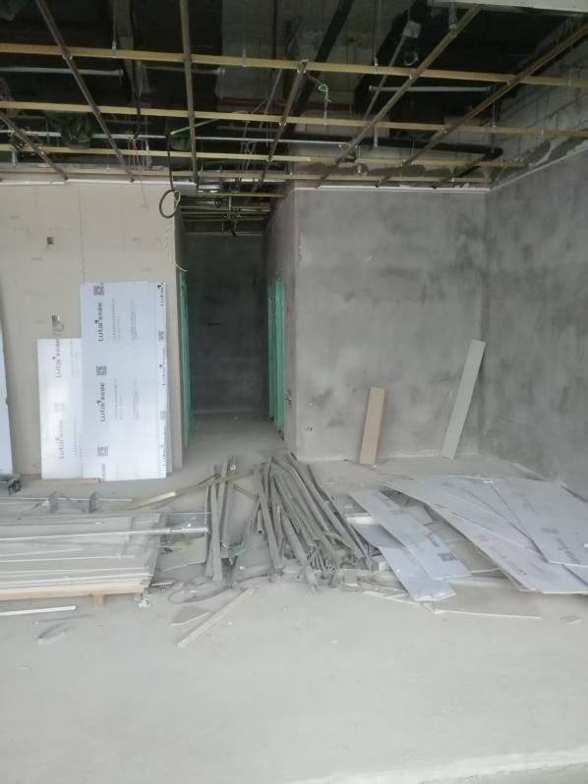 | 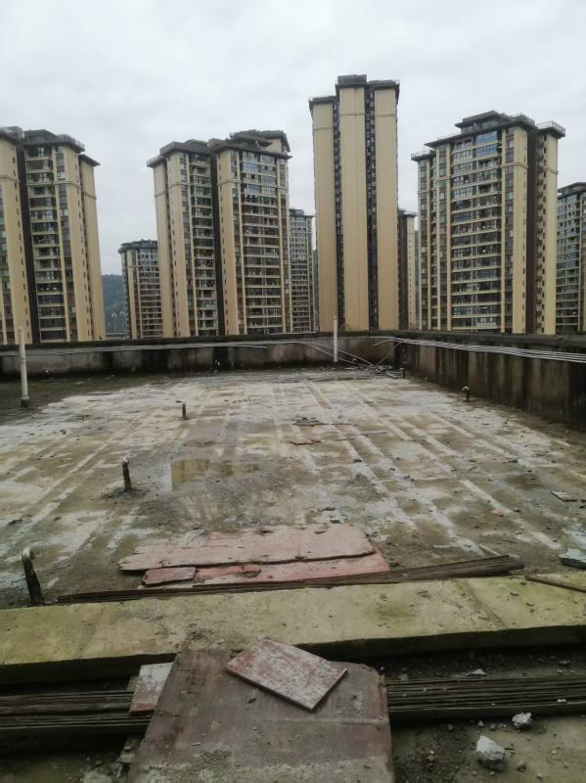
DSA介入室拟建地址现状照片 | DSA介入室正上方屋面照片
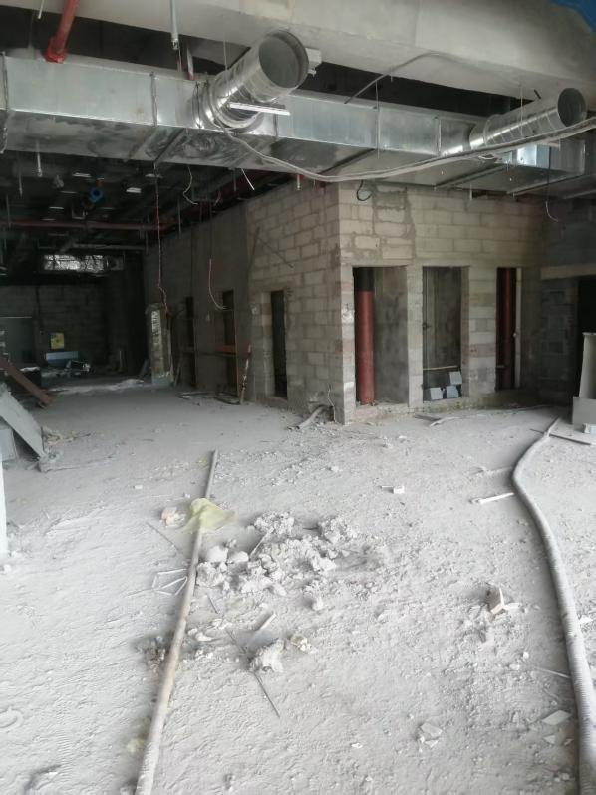 | 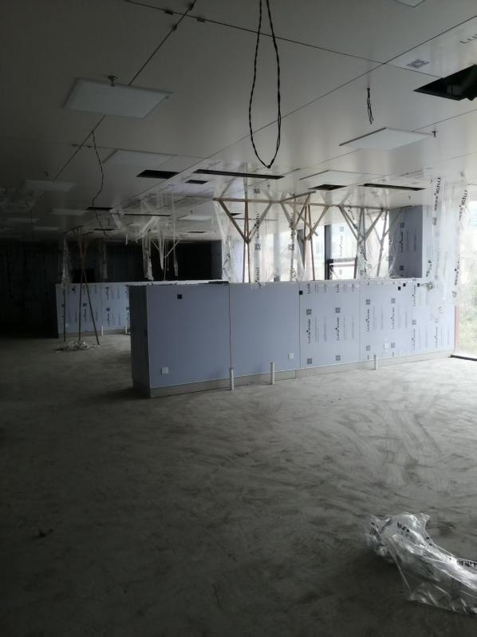
DSA介入室楼下口腔科照片 | DSA西侧血液大厅照片
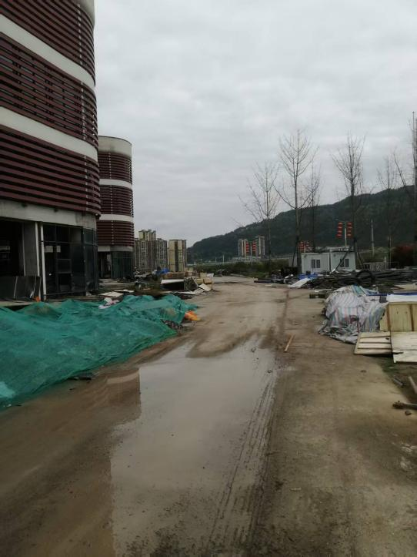 | 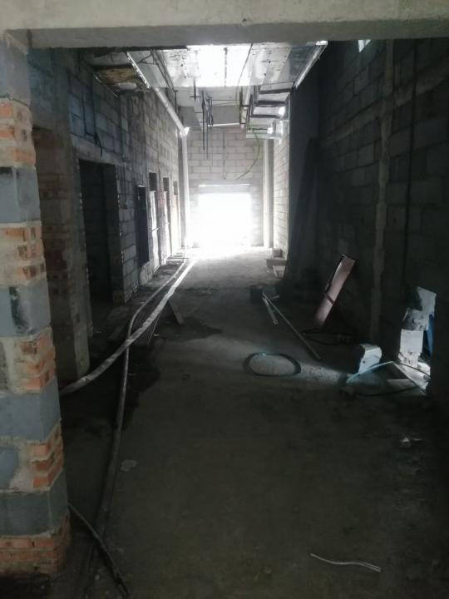
医院一楼道路照片 | 南侧29m电梯厅照片
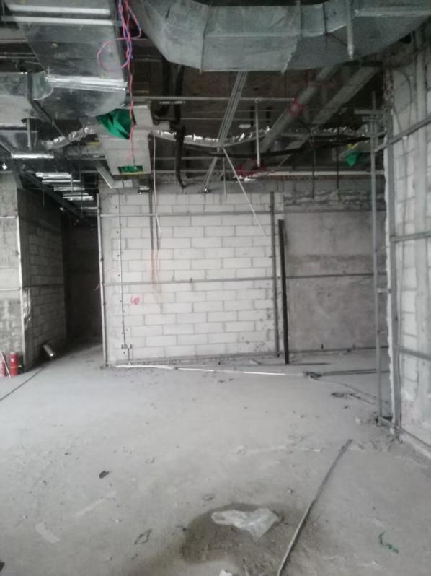 | 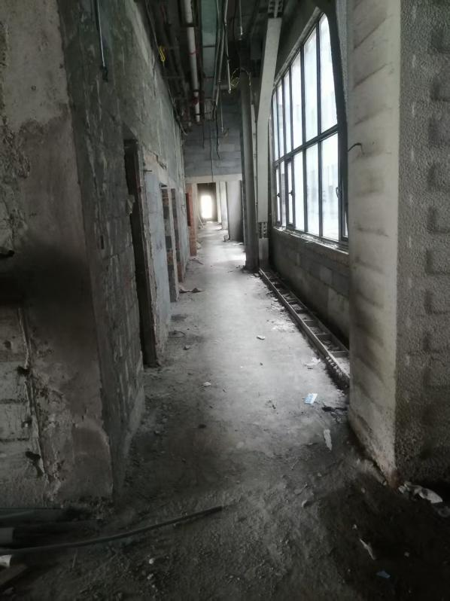
南侧20m空调机房照片 | 西侧2m信息机房照片
图8-1 现场照片
二、本项目主要环境影响
本项目在投入运营后，主要对环境造成影响的是DSA在曝光过程中，产生的X射线。
三、本项目所在地X-γ辐射空气吸收剂量现状监测
本项目为使用Ⅱ类射线装置，主要的污染因子为电离辐射，对环境空气、地表水及地下水影响较小，因此本次评价没有对区域环境空气质量、地表水和地下水环境质量进行监测评价，重点对评价区域的辐射环境现状进行了评价。
为掌握项目所在地辐射水平，本次由四川中环康源卫生技术服务有限公司对本项目所在位置及周围的辐射环境进行了监测。监测报告见附件8，监测结果见表8-3。
四、布点原则及监测点位
布点原则：原则上在屏蔽体周围紧邻的房间内距离屏蔽体表面30cm处及机头拟设置位置进行布点，六面墙取距离机头拟设置位置最近的方位进行布点。在建筑物内测量，考虑建筑物的类型与层次，在室内中央距地面1m高度处进行。另在50m保护目标内的原野、道路及建筑体处设置监测点位。
监测点位：在DSA机房拟建址内部、四周、楼上、楼下布置监测点位，共计17个监测点位。监测布点图见附图5。
监测内容：X-γ辐射剂量率
监测频次：每点10次。
- 检测布点方案表
测量点号 | 测量点位置 | 备注 | 监测因子
1# | 2#楼三层DSA机房下方口腔诊室1 | 室内 | X-γ辐射空气吸收剂量率
2# | 2#楼四层机房内 | 室内 | X-γ辐射空气吸收剂量率
3# | 2#楼四层机房患者出入口 | 室内 | X-γ辐射空气吸收剂量率
4# | 2#楼四层机房设备间出入口 | 室内 | X-γ辐射空气吸收剂量率
5# | 2#楼四层机房污物间出入口 | 室内 | X-γ辐射空气吸收剂量率
6# | 2#楼四层机房控制室出入口 | 室内 | X-γ辐射空气吸收剂量率
7# | 2#楼四层机房控制室观察窗处 | 室内 | X-γ辐射空气吸收剂量率
8# | 2#楼四层机房高值耗材存放处 | 室内 | X-γ辐射空气吸收剂量率
9# | 2#楼四层观察室 | 室内 | X-γ辐射空气吸收剂量率
10# | 2#楼四层患者走廊东 | 室内 | X-γ辐射空气吸收剂量率
11# | 2#楼四层电梯口 | 室内 | X-γ辐射空气吸收剂量率
12# | 2#楼四层卫生间处 | 室内 | X-γ辐射空气吸收剂量率
13# | 2#楼五层机房正上方 | 室内 | X-γ辐射空气吸收剂量率
14# | 1#楼四层医生办公室 | 室内 | X-γ辐射空气吸收剂量率
15# | 医院体育场处 | 室外 | X-γ辐射空气吸收剂量率
16# | 2#楼北侧外侧 | 室外 | X-γ辐射空气吸收剂量率
17# | 2#楼东侧外侧 | 室外 | X-γ辐射空气吸收剂量率
四、监测时间
监测日期：2026年3月19日。
五、监测外环境条件
环境温度：温度：14℃；气压：97.4kPa；空气湿度：65%RH；天气状况：阴。
六、监测方法及监测仪器
- 监测方法及监测仪器一览表
监测因子 | 监测方法 | 监测仪器
X-γ辐射剂量率 | 《环境γ辐射剂量率测量技术规范》（HJ 1157-2021）、《辐射环境监测技术规范》（HJ61-2021） | 仪器名称：便携式X-γ剂量率仪  仪器型号：BH3103B  仪器编号：YQ19032  测量范围：（1~10000）×10⁻⁸Gy/h  能量响应范围：0.025MeV~3MeV  修正因子：0.93  校准证书编号：校准字第202510101314号  校准单位：中国测试技术研究院  校准日期：2025年10月16日  有效日期：2026年10月15日
七、监测质量保证
本次监测单位为四川中环康源卫生技术服务有限公司，具有四川省市场监督管理局颁发的资质认定证书，并在许可范围内开展监测工作和出具有效的监测报告，保证了监测工作的合法性和有效性。具体质量保证措施如下：
①根据《环境γ辐射剂量率测量技术规范》（HJ1157-2021）和项目实际情况制定监测方案及实施细则；
②严格按照监测单位《质保手册》《作业指导书》开展现场工作；
③监测仪器每年经过计量部门检定后使用；每次测量前、后均检查仪器的工作状态是否正常；
④监测人员经考核并持有合格证书上岗；
⑤根据《环境γ辐射剂量率测量技术规范》（HJ1157-2021），布设监测点位置和高度，兼顾监测技术规定和实际情况，监测结果具有代表性和针对性；
⑥监测时获取足够的数据量，以保证监测结果的统计学精度。监测中异常数据以及监测结果的数据处理按照统计学原则处理；
⑦建立完整的文件资料。仪器校准（测试）证书、监测方案、监测布点图、测量原始数据、统计处理程序等全部保留，以备复查；
⑧检测报告严格实行三级审核制度，经过审核，最后由技术负责人审定、签发。
监测所用仪器已由计量部门年检，且在有效期内；测量方法按国家相关标准实施；测量不确定度符合统计学要求；布点合理、人员合格、结果可信，能够反映出辐射工作场所的客观辐射水平，可以作为本次评价的科学依据。本项目在DSA机房拟建址四周、正上方处布设了监测点位，以了解项目区域X-γ辐射剂量率背景。监测点位见附图5。
本项目的监测结果列于表8-3。
- DSA机房内及周围X-γ辐射剂量率监测结果
测点编号 | X-γ辐射（nGy/h） |  | 监测点位 | 备注
测点编号 | 监测值 | 标准差 | 监测点位 | 备注
1 | 113.8 | 0.8 | 2#楼三层DSA机房下方口腔诊室1 | 室内
2 | 120.3 | 1.1 | 2#楼四层机房内 | 室内
3 | 121.4 | 1.0 | 2#楼四层机房患者出入口 | 室内
4 | 120.7 | 1.4 | 2#楼四层机房设备间出入口 | 室内
5 | 121.1 | 1.1 | 2#楼四层机房污物间出入口 | 室内
6 | 120.4 | 1.0 | 2#楼四层机房控制室出入口 | 室内
7 | 118.9 | 0.7 | 2#楼四层机房控制室观察窗处 | 室内
8 | 120.9 | 0.8 | 2#楼四层机房高值耗材存放处 | 室内
9 | 120.4 | 1.0 | 2#楼四层观察室 | 室内
10 | 119.8 | 0.7 | 2#楼四层患者走廊东 | 室内
11 | 118.0 | 0.7 | 2#楼四层电梯口 | 室内
12 | 118.3 | 1.1 | 2#楼四层卫生间处 | 室内
13 | 116.4 | 1.1 | 2#楼五层机房正上方 | 室内
14 | 122.1 | 1.1 | 1#楼四层医生办公室 | 室内
15 | 82.3 | 1.0 | 医院体育场处 | 室内
16 | 80.8 | 0.7 | 2#楼北侧外侧 | 室内
17 | 88.4 | 0.8 | 2#楼东侧外侧 | 室内
注：以上监测数据未扣除仪器宇宙射线响应值。
由监测报告得知，项目所在区域的X-γ辐射背景值为82.3 nGy/h ~122.1 nGy/h，与四川省生态环境厅《2024年四川省生态环境状况公报》中巴中市辐射环境自动监测站实时连续监测空气吸收剂量率监测结果（70-100nGy）基本相当，属于当地天然本底辐射水平。
本项目监测值略偏高的主要原因在于：一是监测点位多位于建筑物室内，建筑材料中的天然放射性核素会对γ射线产生一定的散射和屏蔽效应，导致室内剂量率通常高于室外开阔环境；二是DSA介入室基础工程正在建设中，拟建址内部点位因空间相对封闭、墙体材料密度较高，形成了一定的本底累积效应。拟建址内部点位剂量率最高，室外点位剂量率低于室内，这一分布规律符合放射性物质在屏蔽介质中的衰减规律。
九、小结
本项目监测所用仪器已由计量部门年检，且在有效期内；监测方法按国家相关标准实施；测量不确定度符合统计学要求；布点合理、人员合格、结果可信，能够反映出辐射工作场所的客观辐射水平，可以作为本次评价的科学依据。

表9 项目工程分析与源项
工程设备和工艺分析
一、施工期污染源项分析
（一）施工期间的环境影响分析
通过现场勘察可知，医院所有建筑主体结构已建成，目前内部正在装修。医院建筑的建设和内部装修已在《平昌县第二人民医院建设项目环境影响报告书》中分析。DSA介入室的表面防护工程、防护装修、通排风系统、设备安装调试尚未开展。
施工期环境影响示意图见图9-1。
防护工程、表面装修、通排风系统
噪声、废气
设备安装和调试
生活污水、施工废水、建筑垃圾
噪声、辐射、臭氧及氮氧化物
- 施工期影响示意图
防护工程和表面装修：
四周墙体：DSA介入室墙体建筑楼板为200mm实心砖墙体，在墙体两面安装钢架龙骨，龙骨采用40*40*2镀锌矩管主龙骨，40*40*12镀锌矩管次龙骨，主龙骨间距450mm，次龙骨间距900mm。墙壁两面龙骨上安装12mm石膏板；在DSA介入室一面石膏板上采用螺钉固定安装22mm厚复合射线防护板，防护板尺寸为1000mm×3000mm，接缝处采用50mm宽同铅当量铅板覆盖。最后使用6mm医疗洁净板装饰。
地面结构：DSA介入室地面原土建楼板为150mm混凝土，在楼板上方刷45mm厚硫酸钡水泥，硫酸钡水泥上方采用水泥砂浆自流平，最后采用2mmPVC地面做地面装饰。
墙地防护结构图见下图。

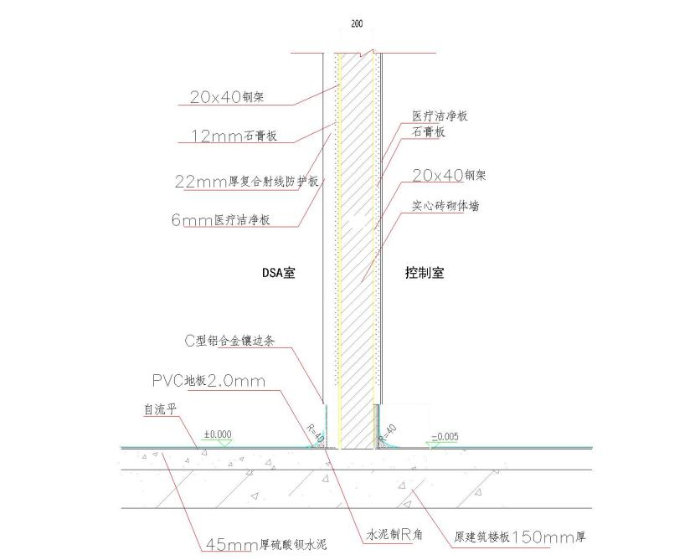

- 墙地防护结构图
顶部：在DSA介入室顶部建筑楼板安装吊杆，吊杆上架设轻钢龙骨，在龙骨上安装22mm厚复合射线防护板，防护板尺寸为1000mm×3000mm，接缝处采用50mm宽同铅当量铅板覆盖。复合射线防护板下方加设9.5mm石膏板，最后采用6mm医疗洁净板作为顶部装饰。
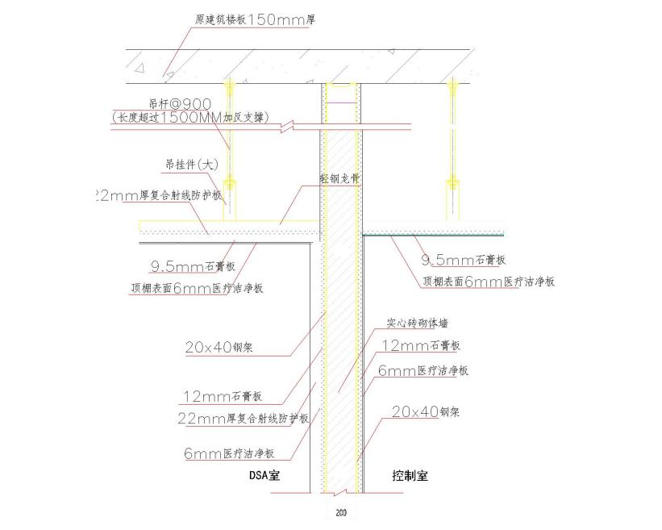

- 顶部结构防护图
电缆线沟和通排风系统穿墙：
电缆线穿孔位置采用U型穿孔，并在穿墙口采用铅橡胶套进行封堵并加盖不锈钢盖板，避免漏射产生。为防止射线泄漏，DSA介入室通排风管道穿墙处采用3mm铅当量的铅板包裹。
电缆沟、通排风管道防护设计大样图见图9-4。
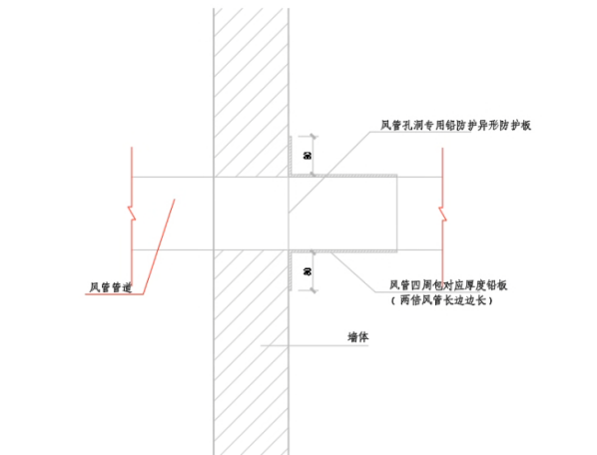  通排风管道大样图 | 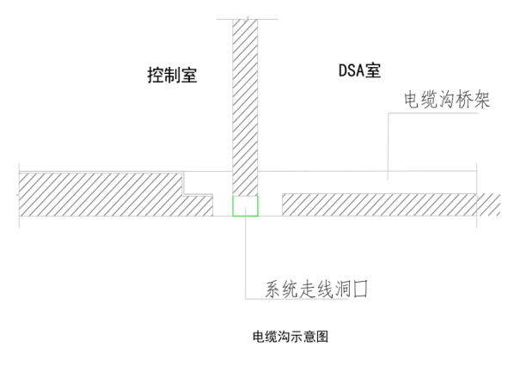  电缆沟设计大样图
- 本项目风管穿墙和电缆沟示意图
铅玻璃观察窗采用15mm厚铅防辐射玻璃，铅当量3mm，尺寸为1500mm×900mm，窗洞尺寸1420mm×820mm，其防护大样图见下图。
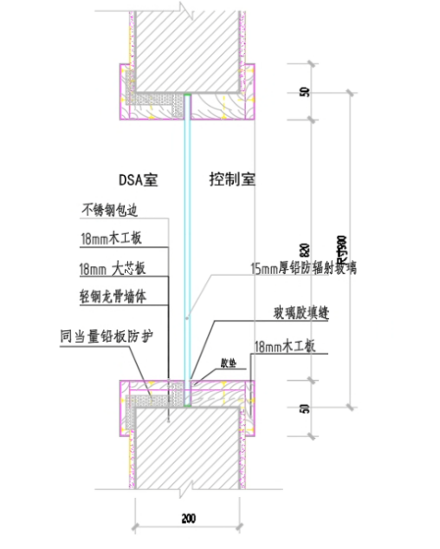  铅玻璃观察窗大样图 | 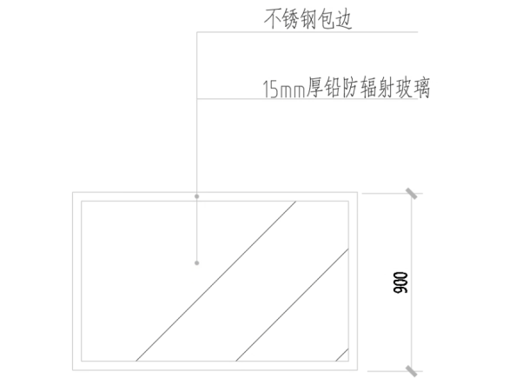  铅玻璃观察窗示意图
- 铅玻璃观察窗大样图
1扇双开平开门（设备间防护门）尺寸为1100mm×2100mm，门洞尺寸为1000mm×1950mm。钢制平开门，内衬3mm铅板，两扇门搭接处采用阶梯状搭接。门把手采用防辐射专用门把手。门框采用一体成型钢板喷塑门套包边，内衬3mm铅板和12mm厚阻燃板。
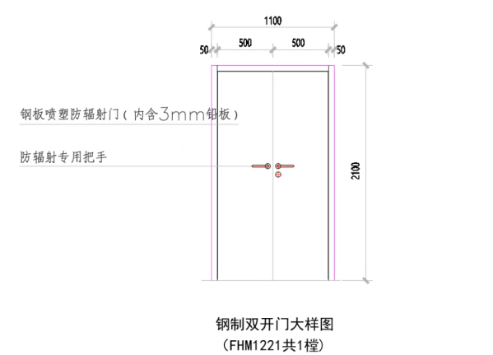 | 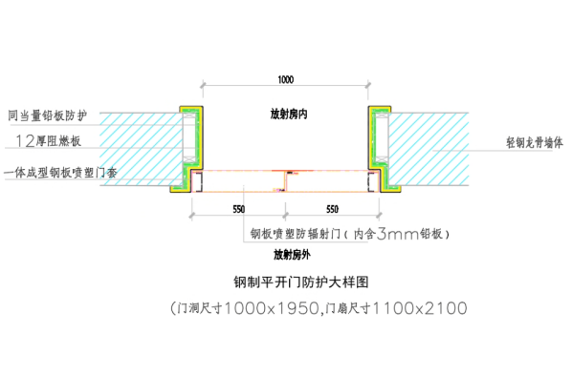
- 双开门大样图
3扇平开门（污物间防护门、控制室防护门、高值耗材存放处防护门）尺寸为1100mm×2100mm，门洞尺寸为1000mm×1950mm。钢制平开门，内衬3mm铅板，门把手采用防辐射专用门把手。门框采用一体成型钢板喷塑门套包边，内衬3mm铅板和12mm厚阻燃板。
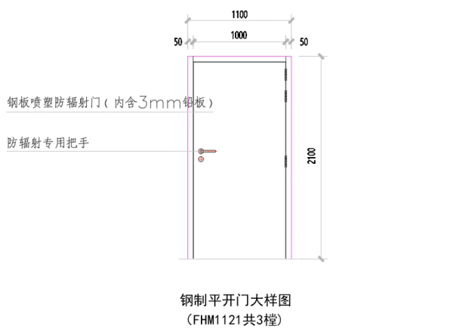 | 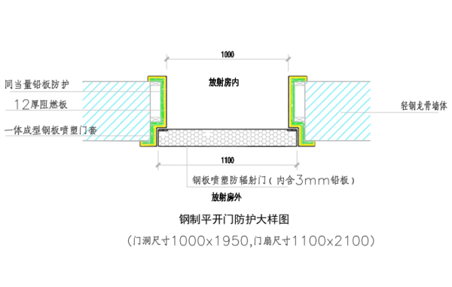
- 单扇平开门大样图
1扇平移推拉门（患者缓冲区防护门）尺寸为1800mm×2250mm，门洞尺寸为1400mm×2100mm。为钢板喷塑平移推拉门，内衬3mm铅板，门框采用一体成型钢板喷塑门套包边，内衬3mm铅板和12mm厚阻燃板。
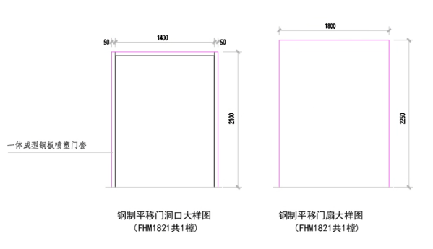 | 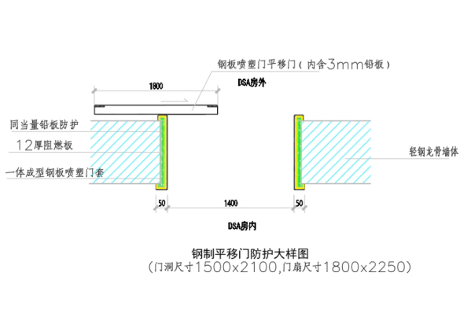
- 推拉门大样图

建设期间的环境影响分析：
四川省人民政府办公厅印发《四川省2025—2026年秋冬季大气污染防治攻坚行动方案》（以下简称《方案》）。《方案》明确，今年秋冬季节攻坚的重点是降低细颗粒物（PM2.5）浓度，基本消除重污染天气。本项目利用建成的建筑物内进行建设，建设期内容包括通风系统及电缆沟、防护工程、表面装修，主要污染源为室内改造、装修期间的噪声、扬尘、建筑垃圾及废水，且施工时间短暂，对环境影响较小。本项目施工过程中应注意：装修产生的建筑垃圾不得露天堆放，要及时清运。装修产生的扬尘要及时洒水降尘，降低施工期对周边环境的影响。此外，虽然装修是在室内进行，但严禁夜间施工，避免对周边环境的影响。
环评要求：在DSA手术室装修时，应注意施工方式，保证各屏蔽体有效衔接，各屏蔽体应有足够的超边量，门与墙的重叠宽度应至少为空隙的10倍。
（二）设备安装调试期间的环境影响分析
本项目设备安装、调试由设备厂家专业人员操作，同时建设单位须加强辐射防护管理，严格限制无关人员靠近，防止辐射事故发生。由于设备的安装和调试均在DSA机房内进行，经过墙体的屏蔽和距离衰减后对环境的影响是可接受的。设备安装完成后，建设单位需及时回收包装材料及其它固体废物并作为一般固体废物进行处置，不得随意丢弃。
二、营运期污染源项分析
（一）设备组成
DSA因其整体结构像大写的“C”，因此也称作C型臂X光机，DSA由X线发生装置（包括X射线球管及其附件、高压发生器、X射线控制器等）和图像检测系统（包括光栅、影像增强管、光学系统、线束支架、检查床、输出系统等）组成。
（二）工作原理
数字减影血管造影技术（Digital Subtraction Angiography，简称DSA）是常规血管造影术和电子计算机图像处理技术相结合的产物。DSA的成像基本原理为：将受检部位没有注入透明的造影剂和注入透明的造影剂（含有有机化合物，在X射线照射下会显影）后的血管造影X射线荧光图像，分别经影像增强器增益后，再用高分辨率的电视摄像管扫描，将图像分割成许多的小方格，做成矩阵化，形成由小方格中的像素所组成的视频图像，经对数增幅和模/数转换为不同数值的数字，形成数字图像并分别存储起来，然后输入电子计算机处理并将两幅图像的数字信息相减，获得的不同数值的差值信号，再经对比度增强和数/模转换成普通的模拟信号，获得了去除骨骼、肌肉和其他软组织，只留下单纯血管影像的减影图像，通过显示器显示出来。通过DSA处理的图像，可以看到含有造影剂的血液流动顺序以及血管充盈情况，从而了解血管的生理和解剖的变化，并以造影剂排出的路径及快慢推断有无异常通道和血液动力学的改变，因此进行介入手术时更为安全。数字X射线系统原理图见图9-3。
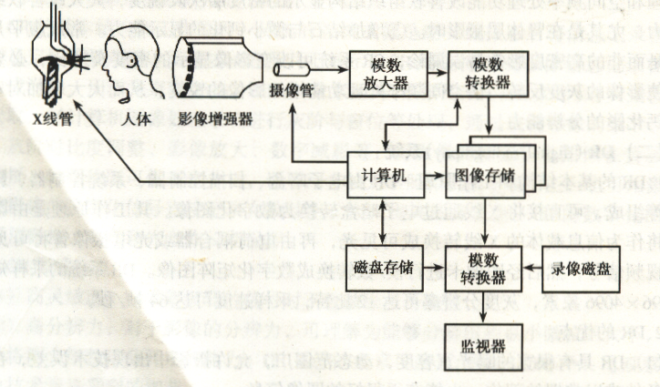
- 数字X射线系统原理图
（三）结构
DSA因其整体结构像大写的“C”，因此也称作C型臂。成像系统按功能和结构划分，主要由五部分构成：X线发生系统、影像检测和显示系统、影像处理和系统控制部分、机架系统和导管床、影像存储和传输系统。
（1）X线发射装置主要包括X线球管、高压发生器和X线遮光器。
介入治疗需要连续发射X射线，要求有较高的球管热容量和散射率，因此C型臂必须具有阳极热容量在1MHU以上、具有大小焦点的X线球管。此外，还需具有一个能产生高千伏、短脉冲和恒定输出的高压发生器、X线遮光器用来限制X线照射视野，避免患者接受不必要的辐射。
（2）影像检测和显示系统，用于将X线信息影像转换成可见影像。
平板探测器分为间接转换平板探测器和直接转换平板探测器。间接转换平板探测器由碘化铯等闪烁体晶体涂层与非晶硅薄膜晶体管TFT构成。间接转换平板探测器的工作过程一般分为两步：闪烁晶体涂层将X射线的能量转换为可见光，其次非晶体硅TFT将可见光转换为电信号。直接转换平板探测器主要由非晶硒TFT构成：入射的X射线是硒层产生电子空穴对，在外加偏压电场作用下，电子和空穴向相反的方向移动形成电流，电流在薄膜晶体管中形成电信号。现代大型DSA设备普遍使用平板探测器，其转换环节少，减少了噪声，使X线光子信号的损失降到了最低限度，大大提高了光电转换效率。不但保证了优质的图像质量，而且降低了射线剂量。
（3）影像处理和系统控制。
影像被数字化后，则需进行各种算术逻辑运算，并对减影的图像进行各种后处理。计算机系统是C型臂的关键部件，具有快速处理能力，主要对数字影像进行对数变换处理、时间滤波处理和对比度增强处理。系统控制部分具有多种接口，用于协调X线机、机架、计算机处理器和外设联动等。
（4）机架系统和导管床机架有悬吊式和落地式两种，各有利弊，可根据工作特点和DSA机房情况选择。导管检查床具有手术床和透视诊断床两种功能，多采用高强度、低衰减系统的碳素纤维床面，减少对X线的吸收。
（5）影像存储和传输系统（PACS），采用在线存储和近线存储两种存储方式，充分利用网络技术实现影像资料的共享，方便随时调阅，更加高效的交流和管理C型臂影像信息。
（四）介入治疗
介入治疗是在医学影像设备的引导下，通过置入体内的各种导管（约1.5-2毫米粗）的体外操作和独特的处理方法，对体内病变进行治疗。介入治疗具有不开刀、创伤小、恢复快、效果好的特点，目前，基于数字血管造影系统指导的介入治疗医生已能把导管或其他器械，介入到人体几乎所有的血管分支和其他管腔结构（消化道、胆道、气管、鼻管、心脏等），以及某些特定部位，对许多疾病实施局限性治疗。
（五）操作流程
本项目介入诊疗流程如下所示：
（1）病人候诊、准备、检查：由主管医生写介入诊疗申请单；介入接诊医师检查是否有介入诊疗的适应症，在排除禁忌症后完善术前检查和预约诊疗时间。
（2）向病人告知可能受到的辐射危害：介入主管医生向病人或其家属详细介绍介入诊疗的方法、途径、可能出现的并发症、可预期的效果、术中所用的介入材料及其费用等。
（3）设置参数，病人进入机房、摆位：根据不同手术及检查方案，设置DSA系统的相关技术参数，以及其他监护仪器的设定；引导病人进入机房并进行摆位。
（4）根据不同的治疗方案，医师及技师密切配合，完成介入手术或检查；
产污：X射线、臭氧、氮氧化物。
- 治疗完毕关机：手术医师应及时书写手术记录，技师应及时处理图像、刻录光盘或照片，对于急症病人应尽快将结果告知医生和病人；对单纯接受介入造影检查的病人，手术医师应在24小时内将诊断报告写出由病人家属取回交病房病历保管。
产污：手术过程中的耗材将转化为医疗废物。
本项目DSA工作流程及产污环节如下图：
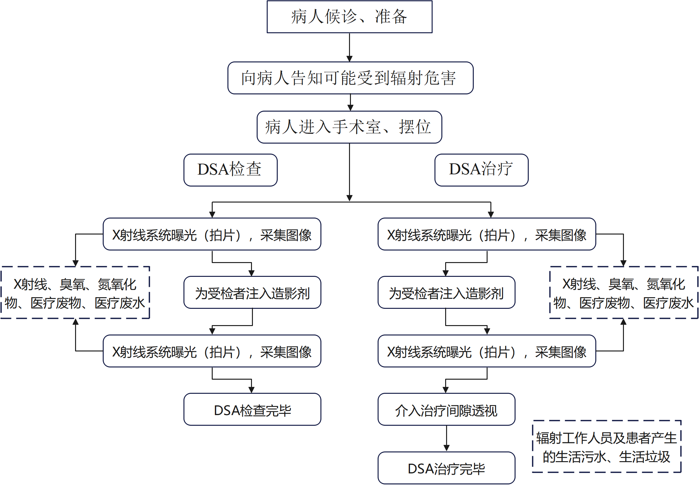
- 本项目DSA工作流程及产污环节示意图
其中DSA具体操作流程为：诊疗时，患者仰卧并进行无菌消毒，局部麻醉后，经皮穿刺，送入引导钢丝及扩张管与外鞘，退出钢丝及扩张管将外鞘保留于动脉内，经鞘插入导管，推送导管，在X线透视下将导管送达目标部位，进行介入诊断，留X线片记录，探查结束，撤出导管，穿刺部位止血包扎。在手术过程中，操作人员必须在床旁并在X线导视下进行。
DSA在进行曝光时分两种情况：
第一种情况（拍片）：技师采取隔室操作的方式（即技师在操作间内对病人进行曝光），医生通过铅玻璃观察窗观察机房内病人情况，并通过对讲系统与病人交流。
第二种情况（透视）：医生需要进行手术治疗时，为更清楚地了解病人情况时会有连续曝光，并采取连续脉冲透视，此时操作医师位于铅屏风或铅帘后身着铅服、戴铅眼镜等在曝光室内对病人进行直接的手术操作。
（六）人流、物流路径
人流：
医务人员：
每日手术开始前，医务人员由辅助用房南侧入口进入医护人员通道，经消毒、洗漱后，经控制室进入介入手术室。医务人员待每场手术结束后，病人优先离开DSA机房，病人离开后，医务人员原路返回。
患者：
患者根据其手术预约时间到达介入治疗区，经缓冲间进入DSA介入手术室。每场手术结束后，患者原路返回。
物流：
每场手术结束后，医疗废物由专门的清洁人员送入污染物暂存间，污染物暂存间经专用的污物通道运出辅助用房。并委托有资质单位处置。
本项目人流、物流路径合理，路径图见下图。

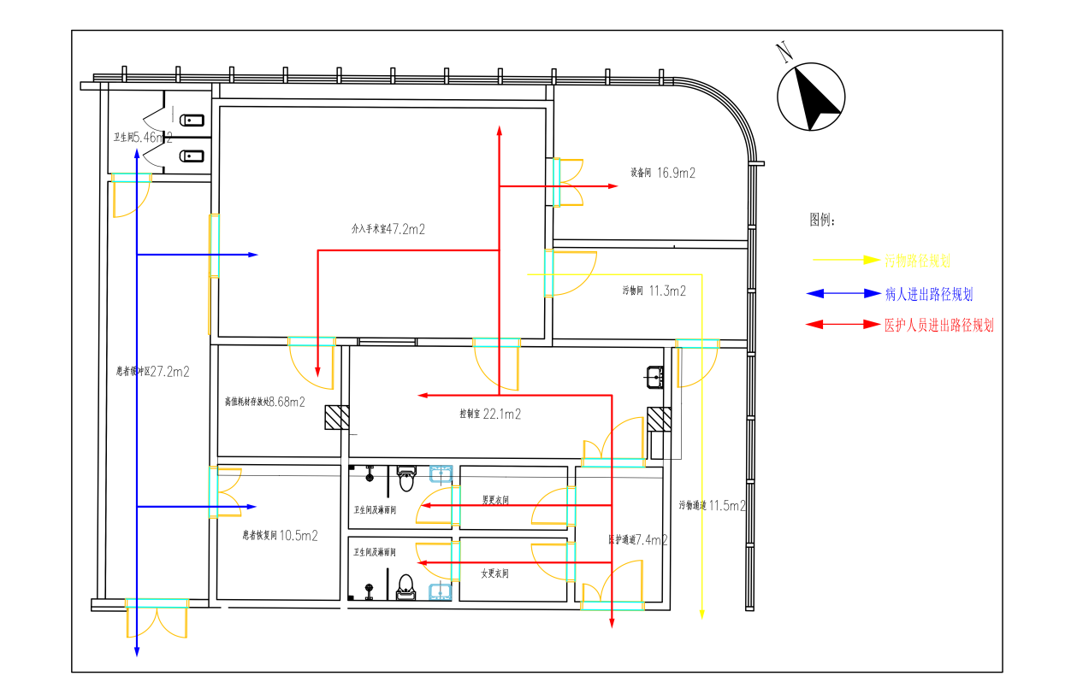
- 本项目人流物流示意图
（五）原有工艺不足和改进情况：
医院已获得巴中市生态环境局颁发的《辐射安全许可证》（川环辐证[17051]），许可种类和范围为：使用Ⅲ类射线装置，有效期至2028年06月24日，辐射安全许可证详见附件3。
平昌县第二人民医院目前登记在册的辐射工作人员共有26名。根据最新的4个季度监测报告可知，每个季度个人剂量监测最大为0.2mSv，全年合计个人剂量监测结果最大为0.38mSv，所有辐射工作人员单季度的个人剂量监测结果无超过《电离辐射防护与辐射源安全基本标准》（GB 18871-2002）中剂量限值情况。根据2020年3月生态环境部发布的《关于进一步优化辐射安全考核的公告》（生态环境部2021年第9号公告），针对该26名辐射工作人员，医院已组织人员集中学习相关课件与视频课程，并从国家核技术利用辐射安全与防护培训平台题库中抽取对应科目考题编写试卷，组织未持证人员进行闭卷考核，考核合格后方能允许上岗工作，医院已对操作Ⅲ类射线装置的辐射工作人员的考核结果存档。个人剂量监测结果和人员培训证明见附件5。
平昌县第二人民医院已许可7台Ⅲ类射线装置，根据调查：平昌县第二人民医院已委托四川世阳卫生技术服务有限公司开展了辐射工作场所环境现状监测和质量控制检测，根据监测报告可知，医院原有辐射场所环境监测满足《放射诊断放射防护要求》GBZ130-2020)中的要求。监测报告见附件6。
建设单位已按照《职业性外照射个人监测规范》（GBZ128-2019）和《放射性同位素与射线装置安全和防护管理办法》（原环境保护部令18号）要求建立个人剂量档案。由专人负责个人剂量检测管理工作。
综上所述，医院原有工艺不存在不足和需改进情况。
污染源项描述
一、施工期污染源分析
（一）废水
施工期废水主要为建筑施工产生的生产废水及施工人员生活污水。
（二）废气
施工期的废气主要产生在装修过程中，在装修时喷涂等工序产生的废气和装修材料中释放的废气。
（三）噪声
施工期的噪声主要来源于施工现场的各类机械设备噪声。
（四）固体废物
施工期产生的固体废弃物主要为施工人员的生活垃圾及废弃的各种建筑装饰材料等建筑垃圾。
（五）扬尘
施工产生的扬尘主要来自土建运输车辆装卸材料和行驶时产生的扬尘；建筑材料的现场搬运及堆放扬尘；施工垃圾的清理及堆放扬尘；人来车往造成的现场道路扬尘。
二、运营期污染源分析
（一）辐射污染源分析
由DSA工作原理可知，DSA只有在开机并处于出束状态时才会发出X射线。因此，DSA在开机期间，X射线是项目主要污染物。利用X射线束对病人进行诊断和手术的同时，射线装置产生的主射线、泄漏射线及散射射线也可能会穿透DSA机房的屏蔽墙、观察窗、防护门等对DSA机房外的职业人员产生辐射影响。一次血管造影检查需要时间很短，因此血管造影检查的辐射影响较小；而介入手术则需要长时间的透视和大量的摄片，对病人和医务人员有一定的附加辐射剂量。
介入放射学主要辐射危害因素可分为两个类别初级辐射和次级辐射。次级辐射为两项：散射辐射和泄漏辐射。初级辐射是从X射线管遮光器出射的，是在与受检者、床和影像接收器作用前的辐射，受检者及影像接收器对初级辐射有很大衰减。典型的入射到受检者体表剂量到mGy数量级，及到达影像接收器的剂量为μGy数量级。同时，根据IAEA官网在“Radiation protection of medical staff in interventional fluoroscopy”（介入荧光透视领域医护人员的辐射防护）环节的介绍，入射到病人的射线只有1%~5%会穿出人体。散射辐射取决于受检者受照范围、初级辐射能量和受照角度。电子作用于靶向各方向发射X射线，泄漏辐射是从含有铅屏蔽防护的管套透射出的射线。
有用线束源强：
- 本项目DSA评价工况一览表
评估工况
模式 | 透视 | 管电压 | 90kV | 管电流 | 20mA
模式 | 拍片 | 管电压 | 100kV | 管电流 | 500mA
本项目数字减影血管造影机（DSA）最大管电压125kV，最大管电流均为1000mA，选取常用工况区间的最大值作为本项目评价工况，即：透视电压90kV、电流20mA；拍片电压100kV、电流500mA。根据《放射诊断放射防护要求》（GBZ130-2020）“5.1一般要求c)除牙科摄影和乳腺摄影用X射线设备外，X射线有用线束中的所有物质形成的等效总滤过，应不小于2.5mmAl”。根据设备说明书，设备X射线球管组件最低固有滤过当量为2.5mmAl，附加过滤为0.1mmCu+1.0mmAl、0.4mmCu+1.0mmAl、0.9mmCu+1.0mmAl，附加过滤可选择档位进行调解，为进行保守预计，本项目按照过滤材料为2.5mmAl进行计量估算。
由ICRP33号报告P32图2，得出透视工况下距靶1m处的发射率为6.5mGy/mA·min，拍片工况下距靶1m处的发射率为7.5mGy/mA·min。结合结合评估工况中的电流参数，从而可知数字减影血管造影机（DSA）透视时距离机头1m处空气比释动能率为7.80E+06μGy/h，拍片时距离机头1m处空气比释动能率为2.25E+08μGy/h。
泄露射线源强：
根据《医用电气设备 第1-3部分：基本安全和基本性能的通用要求 并列标准：诊断X射线设备的辐射防护》（GB 9706.103-2020）中“X射线管组件和X射线源组件在加载状态下的泄漏辐射，当其在相当于基准加载条件下以标称X射线管电压运行时，距焦点1m处，1小时内在任一100cm²区域（主要线性尺寸不大于20cm）的空气比释动能不应超过1.0mGy。专用标准可对不同X射线设备的泄漏辐射规定不同的限值”。因此综合考虑，本项目射线装置在1m处泄漏射线的空气比释动能率保守取1.00E+03μGy/h。
综上本项目辐射源强如下：
- 本项目DSA辐射源强
射线装置 | 主射线、散射线 |  |  |  | 泄漏射线
射线装置 | 距靶1m处的发射率（mGy/mA·min） | 评价电流（mA） |  | 空气比释动能率(μGy/h) | 空气比释动能率(μGy/h)
数字减影血管造影机（DSA） | 6.5 | 透视 | 20 | 7.80E+06 | 1000
数字减影血管造影机（DSA） | 7.5 | 拍片 | 500 | 2.25E+08 | 1000
（二）非辐射污染源分析
1、废水
本项目不产生放射性废水，但运营期辐射工作人员及患者会产生少量生活污水及医疗废水。
2、废气
本项目不产生放射性废气，但DSA设备开机出束过程中，DSA机房内的空气在电离辐射作用下产生臭氧及氮氧化物等有害气体。
3、废物
本项目DSA不产生放射性固废，DSA采用数字成像，不打印胶片，因此不会有废胶片产生。但手术过程中将产生一定量的医疗废物，工作人员办公过程中将产生一定量的生活垃圾和办公垃圾。
医疗废物：手术时产生一定量的医用器具和药棉、纱布、手套、废造影剂、废造影剂瓶等医用辅料及手术垃圾，按每台手术产生约2kg的医疗废物，每年固体废物产生量约为0.7t/a（约1.9kg/d）。
生活垃圾：工作人员产生的生活垃圾和办公垃圾不属于医疗废物，按每名工作人员每天产生0.42kg计，年产量约为1.07t/a（约2.94kg/d）。
4、噪声
本项目产噪设备主要为通排风系统、空调系统，建设单位拟采用低噪音风机，噪声源强不大于65dB（A）且均处于室内，通过建筑墙体隔声及距离衰减后，对周围环境噪声的贡献很小，对项目所在区域声环境影响很小。
5、造影剂的存储、泄露风险：
造影剂是介入治疗手术操作中最常使用的药物之一，医院将外购造影剂采用不锈钢药品柜作为普通药品单独密封保存；未使用完和过期的造影剂均作为医疗废物处理；在进行介入手术时，使用带托盘的不锈钢推车进行运送。在使用造影剂前由药剂师进行剂量核算后护士取药，医生用高压注射器按照血液流速注入病人血管内，在X射线的照射下达到血管造影的目的，最后由泌尿系统排出体外。医院未使用完和过期的造影剂作为医疗废物进行处理。造影剂不属于重金属和其他持久性有机物，不存在泄漏风险。

表10 辐射安全与防护
项目安全措施
- 工作场所布置及布局合理性分析
（一）工作场所布置
DSA机房净空面积为47.2m²（净空尺寸长8.2m×宽5.7m×高4.45m，吊顶高度：3m）。DSA介入手术室东侧为设备间和污物间，污物间连接污物通道。手术室南侧为控制室、医护通道、高值耗材存放处等，西侧为患者缓冲区和患者卫生间。
（二）平面布置合理性分析
1、本项目的布置基本考虑了医生和病人的需求；病人通道、医护人员通道分开布置，不存在交叉影响的情况；
2、治疗过程或手术过程中产生的医疗废物采用专门的收集容器集中收集，医疗废物待缓冲间无病人时方可转运。污物间经专门的污物通道运出。
3、医护人员经医护通道进入卫浴间、控制室，最终进入介入手术室。患者经患者缓冲区进入手术室。患者缓冲区和医护人员有各自专门的卫生间。
4、手术室楼上为裙房屋面，楼下为医生办公室，以及四周紧邻区域没有病房等人员常驻区域，没有紧邻产科、新生儿科等特殊区域。
5、根据平面布置，本项目不占用消防设施等任何安全设施。
6、DSA介入室设置有控制室防护门、患者通道防护门、污物通道防护门，且污物通道和患者通道为独立2条走廊，互不影响，实现人员与污物路线的分流，人流和物流在时间上也严格错开。
综上所述，本项目各组成部分功能区明确，所在位置既方便就诊、满足诊疗需要，也能够降低人员受到意外照射的可能性，所以其平面布置是合理的。
二、工作区域管理
（一）两区划分
根据《电离辐射防护与辐射源安全基本标准》（GB18871-2002）中辐射工作场所的分区原则：应把需要和可能需要专门防护手段或安全措施的区域定为控制区；将未被定为控制区，在其中通常不需要专门的防护手段或安全措施，但需要经常对职业照射条件进行监督和评价的区域定为监督区。
本项目DSA机房为本项目介入治疗区的控制区，出束时X射线管球管发射的射线被DSA机房屏蔽体屏蔽，DSA机房属《电离辐射防护与辐射源安全基本标准》（GB18871-2002）定义的控制区；而控制室、设备间、污物间、高值耗材存放间、患者恢复间、患者卫生间、患者缓冲区均有辐射工作人员停留的可能性，均属《电离辐射防护与辐射源安全基本标准》（GB18871-2002）定义的监督区。
本项目辐射防护分区的划分符合《电离辐射防护与辐射源安全基本标准》（GB18871-2002）中关于辐射工作场所的分区规定。具体控制区和监督区划分表和示意图见表10-1和图10-1。
表10-1 本项目“两区”划分一览表
工作场所 | 控制区 | 监督区 | 备注
介入治疗区 | DSA介入室 | 高值耗材存放处、控制室、污物间、设备间、患者缓冲区、患者卫生间、患者恢复间。 | 控制区内禁止辐射工作人员和病人以外的外来人员进入，职业工作人员在拍片时尽量不要在控制区内停留，以减少不必要的照射。  监督区范围内应限制辐射工作人员和病人以外的外来人员进入。

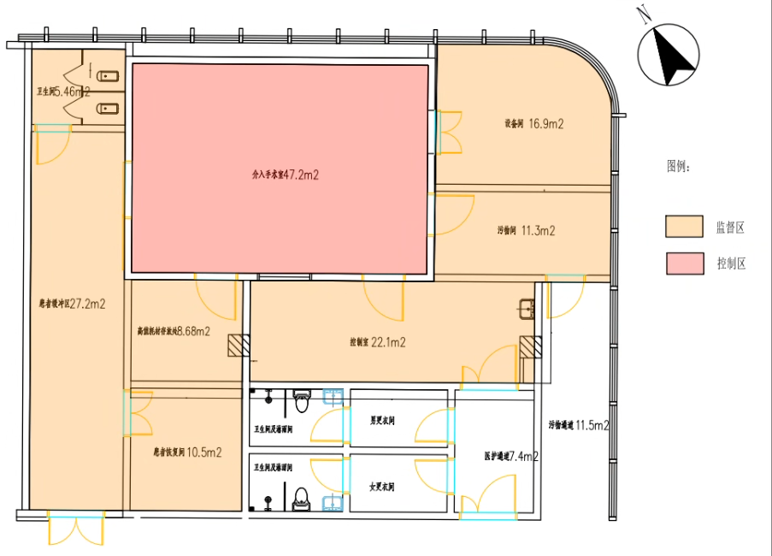
图10-1 本项目控制区、监督区示意图
控制区：在控制区的进出口及其他适当位置处张贴电离辐射警告标志（所有防护门朝向DSA介入室室外的一面）。
监督区：在监督区入口处的合适位置悬挂监督区标牌；并定期检查工作状况，确认是否需要防护措施和安全条件，或是否需要更改监督区的边界。
本项目控制区和监督区的辐射工作人员应严格遵守医院所制定的《辐射工作场所安全管理要求》和《辐射工作人员岗位职责》制度，工作前应做好个人防护，正确佩戴个人剂量计和防护用品，正确履行职责内的工作，操作时严格按照设备操作规程使用射线装置，树牢辐射安全意识。
三、辐射安全及防护措施
本项目射线装置主要辐射为X射线，对X射线的基本防护原则是减少照射时间、远离射线源及加以必要的屏蔽。本项目对X射线外照射的防护措施主要有以下几方面。
（一）设备固有安全防护措施
本项目DSA拟购买飞利浦厂家设备，满足国家质检要求，仪器本身采取了多种安全防护措施：
①采用栅控技术：在每次脉冲曝光间隔向旋转阳极加一负电压，抵消曝光脉冲的启辉与余辉，起到消除软X射线、提高有用射线品质并减小脉冲宽度作用。
②采用光谱过滤技术：在X射线管头或影像增强器的窗口处放置合适过滤板，以消除软X射线以及减少二次散射，优化有用X射线谱。设备提供适应DSA不同应用时所可以选用的各种形状与规格的准直器隔板和过滤板。
③采用脉冲透视技术：在透视图像数字化基础上实现脉冲透视，改善图像清晰度；并能明显地减少透视剂量。
④采用图像冻结技术：每次透视的最后一帧图像被暂存并保留于监视器上显示，利用此方法可以明显缩短总透视时间，以减少不必要的照射。
⑤表征剂量的指示装置：能在线监测表征输出剂量的指示装置，例如剂量面积乘积（DAP）仪等。
⑥配备辅助防护设施：厂家DSA配备床下铅帘（0.5mmPb）和悬吊铅帘(0.5mmPb)、铅屏风等辅助防护用品与设施，则在设备运行中可用于加强对有关人员采取放射防护与安全措施。
⑦正常情况下，必须按规定程序并经控制台确认验证设置无误时，才能由"启动"键启动照射；同时在操作台和床体上均设置有“急停按钮”按钮，一旦发现异常情况，工作人员可立即按下此按钮来停止照射。
（二）对医生、患者的辐射防护措施
在实施诊治之前，应事先告知患者或被检查者辐射对健康的潜在影响；应注意对陪护者的防护，使其在陪护患者的全程诊治中，所受的辐射剂量做到最小化。
在介入诊疗中，手术医生必须认真做好自身的防护工作。具体要求是：
①进一步提高安全文化素养，全面掌握辐射防护法规与技术知识。
②结合诊疗项目实际，综合运用时间、距离与屏蔽防护措施。
③介入手术/检查中，佩戴好个人防护用具。
④必须开展介入诊疗手术医生的个人剂量监测。
⑤发现问题及时整改。
同时，医生在为患者实施介入治疗时还须采取以下防护措施：
①时间防护：在满足诊断要求的前提下，在每次使用射线装置进行诊断之前，根据诊断要求和病人实际情况制定最优化的诊断方案，选择合理可行尽量低的射线照射参数，以及尽量短的曝光时间，减少工作人员和相关公众的受照射时间，也避免病人受到额外剂量的照射。
②距离防护：对患者非投照部位做好保护工作，在不影响工作质量的前提下，尽可能加大患者与射线装置的距离。DSA介入室的技师采取隔室操作方式，控制室与手术室之间以墙体隔开，通过观察窗观察病人情况，通过对讲机与病人交流。
③防护用品：辐射工作人员在诊疗过程中应自行穿戴相应铅防护用品，并使用铅防护用品遮挡患者非诊疗部位。
④缩小照射野：在不影响操作的前提下尽量缩小照射野。
⑤缩短物片距：尽量让影像增强器或平板靠近患者，减少散射线。
⑥在不影响图像质量和诊疗需要的前提下，尽量使用低剂量。
⑦定期维护介入设备；制定和执行介入诊疗中的质量保证计划。
根据《四川省核技术利用单位辐射安全工作指引（2025年版）》，建设单位应制定且不断完善《射线装置操作规程》，并严格按照该规程操作。在该规程中明确规定：辐射工作人员必须佩戴个人剂量计、个人剂量报警仪及铅防护用品，在介入诊疗中必须认真做好自身的防护工作，同时介入诊疗中必须做好患者的防护工作。
（三）DSA介入室辐射防护屏蔽及尺寸
根据《放射诊断放射防护要求》（GBZ130-2020）表3，DSA机房屏蔽防护铅当量厚度应满足标称电压下等效铅当量要求。
本项目DSA机房设计的屏蔽参数见表1-1。根据《放射诊断放射防护要求》（GBZ130-2020）公式C.1、C.2以及附录表C.2、C.3可知。
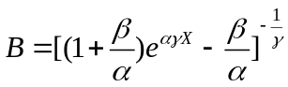
辐射透射因子B：

------------公式1
B——给定铅厚度的屏蔽透射因子；
X——材质厚度（mm）；
α——铅对不同管电压X射线衰减的有关的拟合参数；
β——铅对不同管电压X射线衰减的有关的拟合参数；
γ——铅对不同管电压X射线衰减的有关的拟合参数。
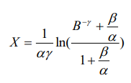
铅当量厚度X：

------------公式2

B——给定铅厚度的屏蔽透射因子；
X——不同屏蔽物质的铅当量厚度（mm）；
α——不同屏蔽物质对不同管电压X射线辐射衰减的有关的拟合参数；
β——不同屏蔽物质对不同管电压X射线辐射衰减的有关的拟合参数；
γ——不同屏蔽物质对不同管电压X射线辐射衰减的有关的拟合参数。
表10-2 铅、混凝土对额定管电压的X射线（主束）辐射衰减拟合参数
管电压125kV
材料 | α（mm⁻¹） | β（mm⁻¹） | γ（mm⁻¹）
铅 | 2.219 | 7.923 | 0.5386
混凝土 | 0.03502 | 0.07113 | 0.6974
本项目浇筑的标准混凝土密度为2.35g/cm³，使用的实心砖密度为1.60g/cm³。200mm实心砖根据密度折合为136mm标准混凝土。根据公式1和公式2，同时根据《放射诊断放射防护要求》（GBZ130-2020）附录 C ，采用插值法计算出在125kV管电压下，200mm实心砖铅当量为1.8mmPb，150mm混凝土铅当量为1.87mmPb。
标准钡水泥密度为标准钡水泥密度为3.2g/cm³，本项目硫酸钡水泥密度为2.88g/cm³，根据密度折算出，本项目45mm硫酸钡水泥相当于约40.5mm标准钡水泥。
本项目硫酸钡水泥铅当量采用什值层折算，什值层取值采用《辐射防护手册》（第三分册，李德平、潘自强主编）P64表3.5，由于表中没有125kV下的数据，因此采用100kV和150kV插值取得，插值得出125kV铅的什值层为0.90mm，钡水泥的什值层为10.5mm。首先算出40.5mm钡水泥下的透射因子：10^{-40.5/10.5}=1.389E-04，其次公式倒推得到铅当量：1.389E-04=10^{-X/0.9}，计算得出铅当量X等于3.47mm。
表10-3 本项目DSA机房屏蔽、尺寸参数及防护措施铅当量一览表
屏蔽方位 | 设计屏蔽材料及屏蔽厚度 | 等效屏蔽效果 | 屏蔽要求 | 评价
四周墙体 | 200mm厚实心砖砌体+22mm复合射线防护板 | 1.8mmPb+3.045mmPb=4.845mmPb | 介入X射线设备机房屏蔽防护铅当量厚度要求：有用线束方向铅当量2mm，非有用线束方向铅当量2mm。 | 满足
地面 | 150mm混凝土+45mm硫酸钡水泥 | 1.87mmPb+3.47mmPb=5.34mmPb | 介入X射线设备机房屏蔽防护铅当量厚度要求：有用线束方向铅当量2mm，非有用线束方向铅当量2mm。 | 满足
屋顶 | 150mm混凝土+22mm复合射线防护板 | 1.87mmPb+3.045mmPb=4.915mmPb | 介入X射线设备机房屏蔽防护铅当量厚度要求：有用线束方向铅当量2mm，非有用线束方向铅当量2mm。 | 满足
观察窗 | 3mmPb铅观察窗 | 3mmPb | 介入X射线设备机房屏蔽防护铅当量厚度要求：有用线束方向铅当量2mm，非有用线束方向铅当量2mm。 | 满足
DSA介入室5扇门 | 3mmPb铅防护门 | 3mmPb | 介入X射线设备机房屏蔽防护铅当量厚度要求：有用线束方向铅当量2mm，非有用线束方向铅当量2mm。 | 满足
DSA机房尺寸 | DSA介入室有效使用面积47.2m²（长8.2m×宽5.7m，层高4.45m，吊顶高度3m |  | 机房内最小有效使用面积为20m²，机房内最小单边长度为3.5m | 满足
拟配备防护用品
吊屏/铅帘 | 自带1块吊屏，1张铅帘 | 0.50mmPb | 除介入防护手套外，防护用品和辅助防护设施的铅当量应不小于0.25mmPb；甲状腺、性腺防护用品铅当量应不小于0.5mmPb； | 满足
铅衣 | 拟配医护2套，患者1套 | 0.50mm铅当量 |  | 满足
铅屏/铅帘+铅衣 | / | 1.00mm铅当量 |  | 满足
铅手套 | 2套 | 0.1mm铅当量 |  | 满足
本次评价采用的《放射诊断放射防护要求》（GBZ130-2020）给出的不同类型X射线设备机房的屏蔽防护铅当量厚度要求。对于X射线设备机房，要求有用束和非有用束方向均为2mm铅当量；要求机房内最小有效使用面积为20m²，机房内最小单边长度为3.5m。本项目DSA机房的屏蔽防护满足《放射诊断放射防护要求》（GBZ130-2020）中屏蔽防护铅当量厚度的要求。
（三）辐射安全防护措施
①警示标志及设施：在所有机房防护门朝向室外的一面均将张贴电离辐射警告标志，将在监督区入口地面张贴警戒线。
②门灯联锁（含工作状态指示灯）：防护门上方将设置醒目的工作状态指示灯，灯箱上有“射线有害、灯亮勿入”的可视警示语句，工作状态指示灯能与防护门有效关联。
③急停按钮：本项目DSA自带2个急停按钮，分别位于DSA床旁及操作台上，在机器故障时可摁下避免意外照射。射线装置启动软件自带安全登录系统，只能通过账户密码安全身份登录才能开启设备。
④闭门装置：DSA机房平开门（4个）均安装自动闭门装置，对于推拉式机房在制度中的操作规程章节强调曝光时应关闭防护门。
⑤防夹措施：设置1个，在患者缓冲区推拉门设置1个。
⑥对讲装置：DSA介入室、控制室内拟设置对讲装置，便于DSA机房内的人员与操作间内技师沟通与交流。
⑦灭火器材：根据《核技术利用监督检查技术程序》（生态环境部（国家核安全局））《核技术利用辐射安全和防护监督监测大纲》（生态环境部（国家核安全局））要求，将为DSA机房配备灭火器材。
⑧防护用品：DSA介入室内开展手术或检查时，通常室内只有医师、护师和患者，一般DSA介入室内医护人员为2人，因此建设单位拟为DSA介入室的医护人员配备2套0.5mm铅当量的防护铅衣、防护铅围脖、铅帽、铅眼镜以及0.1mm铅当量铅手套；拟为患者配备1套0.5mm铅当量的防护设备。本项目DSA自带术者位防护铅帘，铅当量为0.5mm。以上防护用品配备情况满足《放射诊断放射防护要求》（GBZ130-2020）要求，因此预计上述措施能够有效降低手术室内辐射工作人员和病人的吸收剂量，起到屏蔽防护效果。
⑨放射防护注意事项告知栏、制度上墙：医院应依据《辐射事故应急预案》，编制《辐射事故应急响应程序》，并将《辐射事故应急响应程序》应悬挂于辐射工作场所醒目位置。制度的内容应字体醒目，简单清楚，体现可操作性和实用性，尺寸大小应不小于400mm×600mm。
建设单位应定期检查并维护工作状态指示灯、急停按钮、闭门装置、防止夹装置、对讲装置等，以确保各项辐射安全防护措施在射线装置使用过程中能正常运行。
（四）人员的安全与防护
人员主要指本项目辐射工作人员、受检者或患者、本次评价范围内公众。
①辐射工作人员
距离防护
DSA机房应严格按照控制区和监督区划分实行“两区”管理，且在DSA机房控制区入口处张贴电离辐射警告标志并安装工作状态指示灯箱。限制无关人员进入，以免受到不必要的照射。
时间防护
在满足诊断要求的前提下，在每次使用射线装置进行诊断之前，根据诊断要求和病人实际情况制定最优化的诊断方案，选择合理可行尽量低的射线照射参数，以及尽量短的曝光时间，减少工作人员和相关公众的受照射时间，也避免病人受到额外剂量的照射。根据医院的实际情况，医院的DSA主要用于介入手术、血管造影等。
屏蔽防护
隔室操作：辐射工作人员采取隔室操作方式，通过操作间与DSA机房之间的墙体、铅门和铅玻璃窗屏蔽X射线，以减弱或消除射线对人体的危害。防护用品：根据《放射诊断放射防护要求》（GBZ130-2020）中相关要求，应为介入放射学操作辐射工作人员、患者和受检者配备个人防护用品，包括铅橡胶围裙、铅橡胶颈套、铅橡胶帽子、铅防护眼镜；应为辐射工作人员配备辐射防护设施，包括铅悬挂防护屏、铅防护帘、床侧防护帘、床侧防护屏；应为患者配备辐射防护用品；应建立相关的操作规程、安全使用制度、人员培训制度和放射事故应急制度。
根据《四川省核技术利用单位辐射安全工作指引（2025年版）》其中的“4、医疗使用Ⅱ类射线装置（直线加速器、DSA等）项目辐射安全管理要点”，“医护人员应配备铅橡胶围裙、铅橡胶颈套、铅防护眼镜、介入防护手套（DSA项目适用），或配备可调节防护窗口的立位防护屏；选配铅橡胶帽子”。
由于每场手术DSA机房内至多进入2名辐射工作人员（1名医师，1名护师），因此医院拟为DSA机房配备2套医护人员防护用品。根据建设单位原介入手术室（导管室）并结合《放射诊断放射防护要求》（GBZ130-2020）、《四川省核技术利用单位辐射安全工作指引（2025年版）》中的要求，医院拟配备的防护用品当量如下：0.5mm铅当量铅橡胶围裙、0.5mm铅当量铅橡胶颈套、0.5mm铅当量铅防护眼镜、0.1mm铅当量介入防护手套，共计配备2套医护人员防护用品。
同时依据《四川省核技术利用单位辐射安全工作指引（2025年版）》，“对于DSA项目，工作人员在治疗室内开展辐射工作过程中，一间治疗室内至少应携带1台剂量报警仪”。
个人剂量监测
根据《四川省核技术利用单位辐射安全工作指引（2025年版）》,“对于开展DSA项目的工作人员，应在铅围裙外锁骨对应的领口位置佩戴剂量计；同时，建议采用剂量计监测方法（在铅围裙内躯干上再佩戴另一个剂量计），且宜在身体可能受到较大照射的部位佩戴局部剂量计（如腕部剂量计和指环剂量计等）”。
辐射工作人员均应配备有个人剂量计，并要求上班期间必须佩戴。辐射工作人员应配备足量的个人剂量计，手术医师佩戴1套个人剂量计（领部剂量计1个、腰部剂量计1个，建议腕部增设1个）；操作间内技师要求佩戴1个个人剂量计（胸部剂量计），并定期送检。医院定期（每季度一次）将个人剂量计送有资质单位进行检测，检测结果存入个人剂量档案。
②受检者或患者的安全防护
每次手术过程中，手术室内将进入1名患者，因此医院拟为DSA机房配备1套患者防护用品，根据建设单位原介入手术室（导管室）并结合《放射诊断放射防护要求》（GBZ130-2020）中的要求，医院拟配备的防护用品当量如下：0.5mm铅当量铅橡胶性腺防护围裙（方形）或方巾、0.5mm铅当量铅橡胶颈套，共计配备2套患者防护用品。
医院后期若对儿童进行介入手术，应为儿童配备保护相应组织和器官的防护用品，防护用品和辅助防护设施的铅当量应不小于0.5mmPb。患者防护用品将用于患者非照射部位进行防护，以避免病人受到不必要的照射。另外，在不影响工作质量的前提下，保持与射线装置尽可能大的距离。
③DSA机房周边公众的安全防护
周边公众主要依托辐射工作场所的屏蔽墙体、防护门窗和地板楼板屏蔽射线。同时，辐射工作场所严格实行辐射防护“两区”管理，在DSA机房门外张贴电离辐射警告标志和工作状态指示灯箱，禁止无关人员进入，以增加公众与射线装置之间的防护距离，避免受到不必要的照射，定期对辐射安全设施的进行维护，确保实时有效。
（五）辐射工作场辐射安全防护设施
本次评价根据建设单位采取的辐射安全措施进行了对照分析，具体情况见表10-4：
表10-4 医院辐射安全防护设施对照分析表
项目 | 规定的措施和制度 |  | 落实情况 | 应增加措施
场所设施 | 墙体屏蔽 | 四周墙体 | 200mm厚实心砖砌体 | 22mm复合射线防护板
场所设施 | 墙体屏蔽 | 顶部 | 150mm混凝土 | 22mm复合射线防护板
场所设施 | 墙体屏蔽 | 地面 | 150mm混凝土 | 45mm硫酸钡水泥
场所设施 | 观察窗 |  | / | 1扇3mmPb厚铅玻璃
场所设施 | 防护门 |  | / | 5扇3mmPb的防护门
场所设施 | 操作位局部屏蔽防护措施 |  | 设备自带铅帘及铅吊屏 | /
场所设施 | 通风设施 |  | / | 1套通排风系统
场所设施 | 急停按钮 |  | / | 设备自带（DSA床旁和控制室内各1个）
场所设施 | 门灯联锁（含工作状态指示灯） |  | / | 5个，5扇门外各1个
场所设施 | 对讲装置 |  | / | 1套，连接DSA介入室和控制室
场所设施 | 控制区入口处电离辐射警告标志 |  | / | 5个，5扇门外各1个
场所设施 | 监督区标志 |  | / | 3个，患者缓冲区入口处、控制室入口处、污物间入口处
场所设施 | 自动闭门装置 |  | / | 1个，患者缓冲区门
场所设施 | 闭门装置（防夹措施） |  | / | 4个，高值耗材存放处门、控制室门、污物间门、设备间门
场所设施 | 1套灭火器材（无磁灭火器） |  | / | 控制室内
场所设施 | 放射防护注意事项告知栏 |  | / | 1套，患者缓冲区内
场所设施 | 制度牌 |  | / | 1套，控制室内
监测设备 | 便携式辐射监测仪 |  | / | 拟配备1台
监测设备 | 个人剂量计 |  | / | 拟为本项目配备6套（医师和护师应在铅衣内外各佩戴一个个人剂量计，至少佩戴两个个人剂量计）
防护用品 | 医护人员 |  | / | 拟配备2套医护防护用品（铅橡胶围裙、铅橡胶颈套、铅防护眼镜、介入防护手套）
防护用品 | 患者防护 |  | / | 1套患者防护用品（医院配备铅橡胶性腺防护围裙（方形）或方巾、铅橡胶颈套）

三废的治理
- 施工期三废治理
①废气
施工过程中产生的废气，属于无组织排放，施工阶段的大气污染源主要为防护改造和防护装修阶段产生的扬尘，但影响仅局限在施工现场附近区域。针对上述大气污染已采取以下措施：
a) 及时清扫施工场地，并保持施工场地一定的湿度；
b) 车辆在运输建筑材料时尽量采取遮盖、密闭措施，以减少沿途抛洒；
c) 施工路面保持清洁、湿润，减少地面扬尘。
②噪声
施工期噪声包括铺设电路时机器碰撞以及装修产生的噪声，施工期的噪声污染源主要为电锤﹑电钻等设备产生，声源强度在65～95dB(A)，会造成局部时段边界噪声超标，因此，项目施工期间应加强管理，尽量在无人的周末进行施工。且在施工时严格执行《建筑施工场界环境噪声排放标准》（GB 12523-2011）的标准规定，将噪声降低到最低水平；禁止夜间施工。由于施工范围小，施工期较短，施工噪声对周围环境的影响较小，影响将随着施工期结束消除。
③废水
施工期产生的废水主要包括施工废水和施工人员的生活污水，废水经过院区污水处理站处理达标后经污水管网进入平昌第二污水处理厂，最后排入巴河。
④固体废物
施工中固体废物主要为建筑废料、装修过程中产生的装修垃圾以及施工人员产生的生活垃圾，建筑垃圾运至指定的建筑垃圾处置点堆放，生活垃圾经过袋装收集后，由环卫部门统一运送到垃圾处理场集中处理。
- 营运期三废治理
①废气治理措施
本项目DSA介入室采用净化风机盘管系统+排风+独立新风系统的舒适性空调，拟设计排风风量为1500m³/h。本项目DSA介入室体积为140.22m³，DSA介入室排风量达到10次/h，因此DSA介入室所采用的通排风措施符合《放射诊断放射防护要求》（GBZ130-2020）中“机房应设置动力排风装置，并保持良好的通风”的要求。
为防止射线泄漏，排风管穿孔位置四周使用3mm铅板进行包裹。DSA介入室的废气经排风管道引至5楼的室外裙房屋面排放，排口高度距地17.8m。本项目数字减影血管造影机（DSA）工作时会使周围空气电离产生极少量臭氧和氮氧化物，臭氧在常温常压下稳定性较差，可自行分解为氧气，因此数字减影血管造影机（DSA）运行过程中产生的少量臭氧和氮氧化物经排风系统引至5楼的室外裙房屋面处排放对周围环境空气影响较小。
②废水治理措施
生活污水及医疗废水依托医院设施处理，达标后排入市政污水管网。
③固体废弃物治理措施
本项目DSA不产生放射性固废，DSA采用数字成像，不打印胶片，因此不会有废胶片产生。但手术过程中将产生一定量的医疗废物，工作人员办公过程中将产生一定量的生活垃圾和办公垃圾。
医疗废物：手术时产生一定量的医用器具和药棉、纱布、手套、废造影剂、废造影剂瓶等医用辅料及手术垃圾，按每台手术产生约2kg的医疗废物，每年固体废物产生量约为0.6t/a（约1.6kg/d）。这些医疗废物经分类收集打包好后转运至DSA机房污物暂存间内，待一天手术结束后，统一由专门的清洁人员清运至医院的医院医疗废物暂存间，为减少恶臭气体及病原体的产生，要求医疗废物日产日清，医院委托巴中市城投医疗废物处置有限公司进行处理。
生活垃圾：工作人员产生的生活垃圾和办公垃圾不属于医疗废物，按每名工作人员每天产生0.42kg计，年产量约为0.63t/a（约2.52kg/d）。医院按照当地管理部门要求，办公、生活垃圾依托原有垃圾收集系统，由环卫部门统一清运处理，为防止蚊蝇滋生，要求生活垃圾日产日清。
本项目产生的固体废物经妥善处理后对周围环境影响较小。
四、噪声
本项目产噪设备主要为通排风系统、空调系统，建设单位拟采用低噪音风机，噪声源强不大于65dB（A）且均处于室内，通过建筑墙体隔声及距离衰减后，对周围环境噪声的贡献很小，对项目所在区域声环境影响很小。
五、射线装置报废处理
根据《四川省辐射污染防治条例》：射线装置在报废处置时，使用单位应当对射线装置内的高压射线管进行拆解和去功能化。
本项目使用的数字减影血管造影机（DSA）在进行报废处理时，将该射线装置的高压射线管进行拆解和去功能化，同时将射线装置的主机电源线绞断，使射线装置不能正常通电，防止二次通电使用，造成误照射。
六、环保措施及其投资估算
本项目总投资600万元，环保投资50万元，占总投资的8.3%。项目环保投资估算见表10-5。
表10-5 辐射防护设施（措施）及投资估算一览表
项目 | 设施（措施） | 金额  （万元） | 备注
辐射屏蔽措施 | 顶部、地面、四周防护工程建设；表面装修 | 35 | 基础工程已有
辐射屏蔽措施 | 1扇设备间门、1扇污物间门、1扇控制室门、1扇高值耗材存放处门、1扇患者缓冲区门 | 5 | 拟建
辐射屏蔽措施 | 1扇控制室观察窗 | 1 | 拟建
通排风系统 | 1套通排风系统 | 1 | 拟建
安全措施 | 急停按钮2个（自带） | / | /
安全措施 | 5个门灯联锁（含工作状态指示灯） | 0.5 | 拟建
安全措施 | 1套对讲装置 | 0.5 | 拟建
安全措施 | 5个控制区入口处电离辐射警告标志 | 0.5 | 拟建
安全措施 | 3个监督区标志 | 0.1 | 拟建
安全措施 | 4个防夹措施 | 0.2 | 拟建
安全措施 | 1个自动闭门装置 | 0.1 | 拟建
安全措施 | 1套灭火器材 | 0.1 | 拟建
安全措施 | 1套放射防护注意事项告知栏 | 0.1 | 拟建
安全措施 | 1套制度牌 | 0.1 | 拟建
个人防护用品 | 2套医护防护用品 | 3 | 拟建
个人防护用品 | 1套承认患者防护用品、1套儿童患者防护用品 | 2 | 拟建
个人防护用品 | 0.5mmPb铅吊屏+铅帘 | 0.2 | 拟建
监测 | 便携式X-γ监测仪1台 | 0.6 | 拟建
监测 | 拟为新增的6名辐射工作人员每人增配1套） | / | 拟建
监测 | 射线装置工作场所年度监测、验收监测费用 | / | 定期投入
其他 | 应急和救助的物资准备（警示牌、警戒线、通讯设施、医疗箱等） | / | 定期投入
其他 | 辐射工作人员、管理人员及应急人员的组织培训 | / | 定期投入
合计 |  | 50 | /
今后在实践中，医院应根据国家发布的法规内容，结合自身实际情况对环保设施做相应补充，使之更能满足实际需要和法规要求。

表11 环境影响分析
施工期环境影响
通过现场勘查核实可知，本项目施工期仅包括原有墙体拆除、通风系统及电缆沟、防护工程、表面装修、机器安装和调试。
施工过程以施工机械噪声、装修和设备安装噪声为主。施工期间的主要污染因素有废气、建筑垃圾、噪声和废水，会对周围声环境质量产生一定影响。以上污染因素将随建设期的结束而消除。
施工期对环境产生如下影响：
（1）施工期大气环境影响分析
建设阶段的大气污染源主要为施工、装修阶段产生的废气，但影响仅局限在施工现场附近区域。针对上述大气污染拟采取以下措施：
- 及时清扫施工场地，并保持施工场地一定湿度；
- 施工路面保持清洁、湿润，减少地面废气。
（2）施工期废水环境影响分析
施工期间，有一定量含有泥浆的建筑装修废水产生，其废水产生量很小，该废水经沉淀后回用。施工人员产生的少量生活废水进入建设单位原有的污水处理系统处理后进入城市污水管网，项目施工期废水对外环境影响较小。
（3）施工期噪声环境影响分析
施工期的噪声污染源主要为电锤﹑电钻等设备产生，声源强度在65～95dB(A)，会造成局部时段边界噪声超标，因此，项目施工期间应加强管理，尽量在无人的周末进行施工。且在施工时严格执行《建筑施工场界环境噪声排放标准》（GB 12523-2011）的标准规定，将噪声降低到最低水平；禁止夜间施工。影响将随着施工期结束消除。
（4）施工期固体废物影响分析
施工期的固体废物主要是装修垃圾和生活垃圾。其中生活垃圾约5kg/d。建设单位已在施工场地出入口设置临时垃圾桶，生活垃圾经统一收集后由环卫部门统一清运处理，并做好清运工作中的装载工作，防止垃圾在运输途中散落。拆除建筑垃圾可回收利用部分重新利用，不可回收利用及剩余的建筑垃圾集中收集，由建设单位外运至市政部门指定的垃圾堆放场。故项目施工期间产生的固废对周边环境产生影响较小。
根据《国务院关于印发大气污染防治行动计划的通知》（国发[2013]37号）印发的《大气污染防治行动计划》以及《四川省人民政府办公厅关于加强灰霾污染防治的通知》（川办发[2013]32号）制定的《四川省灰霾污染防治实施方案》等当中相关的扬尘整治包括加强施工工地和道路扬尘污染整治、强化城市道路扬尘防治、推进堆场扬尘综合治理等，严格控制建设施工扬尘，灰霾天应禁止施工。
设备安装调试期间的环境影响分析
安装调试期对于环境主要影响为X射线辐射、微量的臭氧、氮氧化物以及包装材料等固废。本项目射线装置安装与调试均要求在项目辐射防护工程完成后，由设备厂家安排的专业人员进行。在设备安装调试阶段，建设单位应加强辐射防护管理，避免发生辐射事故。
由于设备的安装和调试均在DSA机房内进行，经过墙体的屏蔽和距离衰减后对环境的影响是可以接受的。设备安装完成后，建设单位应及时回收包装材料及其它固体废物，作为一般固体废物进行处置。
总之，建设项目施工期和安装调试期对环境产生的上述影响均为短期的，建设项目建成后，影响即自行消除。建设单位和施工单位在施工过程中应切实落实对施工产生的三废及噪声的管理和控制措施，施工期的环境影响将得到有效控制，建设项目施工期对周围环境影响较小。
运行阶段对环境的影响
1. 防护条件评估
由表10-3可知，本项目DSA机房六面防护的等效铅当量、有效使用面积及最小单边长均满足《放射诊断放射防护要求》（GBZ130-2020）的要求，因此DSA机房屏蔽预计能够满足防护要求。
- 辐射环境影响分析
2.1 辐射种类和计算方法
据中华人民共和国环境保护部和国家卫生和计划生育委员会公告2017年第66号《射线装置分类》，数字减影血管造影机（DSA）属于Ⅱ类射线装置，这类射线装置工作时主要环境影响因素为工作时产生的X射线，包含主射线、散射线和泄漏射线。考虑到使用方法，数字减影血管造影机（DSA）主射线方向主要为从下往上。
本项目引用《辐射防护手册》（第一分册，李德平、潘自强主编）进行理论预估。《辐射防护手册》由核工业部安全防护卫生局和原子能出版社共同组织编写，涉及范围广泛，主要讨论了环境辐射标准、环境监测、剂量计算和三废治理等，应用于我国核能事业及辐射和放射性同位素在工业、农业及医学等多个领域，能很好地满足从事辐射防护工作的广大科技人员的实际需要。
本项目理论预测采用《辐射防护手册》（第一分册，李德平、潘自强主编）中10.3对于X射线机的屏蔽计算方式10.8和10.10演变可得。
2.2 计算条件
2.2.1 评估参数选取
本项目DSA以最大值作为本项目评价工况。
- 本项目DSA评价工况一览表
评估工况
模式 | 透视 | 管电压 | 90kV | 管电流 | 20mA
模式 | 拍片 | 管电压 | 100kV | 管电流 | 500mA
根据《医用电气设备 第1-3部分：基本安全和基本性能的通用要求 并列标准：诊断X射线设备的辐射防护》（GB 9706.103-2020）中“X射线管组件和X射线源组件在加载状态下的泄漏辐射，当其在相当于基准加载条件下以标称X射线管电压运行时，距焦点1m处，1小时内在任一100cm²区域（主要线性尺寸不大于20cm）的空气比释动能不应超过1.0mGy。专用标准可对不同X射线设备的泄漏辐射规定不同的限值”。因此综合考虑，本项目射线装置在1m处泄漏射线的空气比释动能率取1.00E+03μGy/h。
- 本项目DSA辐射源强
射线装置 | 主射线、散射线 |  |  |  | 泄漏射线
射线装置 | 距靶1m处的发射率（mGy/mA·min） | 评价电流（mA） |  | 空气比释动能率(μGy/h) | 空气比释动能率(μGy/h)
数字减影血管造影机（DSA） | 6.5 | 透视 | 20 | 7.80E+06 | 1000
数字减影血管造影机（DSA） | 7.5 | 拍片 | 500 | 2.25E+08 | 1000
2.2.2散射线能量
由于屏蔽体透射因子的取值与射线的能量有关，根据《辐射防护手册》（第一分册，李德平、潘自强主编）P448中可知，射线经过散射后，其能量由下列推导。
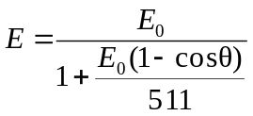------------公式3
根据上式计算得出，本项目射线装置在管电压为90kV时，θ=90°时的散射线能量约为77kV，本项目近似取80kV进行评估。
单位转换系数参考《外照射放射防护剂量转换系数标准》（WS/T 830-2024）表G.1，80kV数据为1.72，由80kV和100kV插值获得90kV下空气比释动能到周围剂量当量的转换系数为1.69。
2.2.3 透射因子
根据《放射诊断放射防护要求》（GBZ130-2020）附录文献可得不同管电压下不同材质的拟合参数，见表11-3。
- 铅、混凝土不同管电压X射线辐射衰减拟合参数
管电压70kV（主射线/泄漏射线）
拟合参数 | α | β | γ
铅 | 5.639 | 23.49 | 0.5881
混凝土 | 0.05087 | 0.1696 | 0.3847
管电压100kV（主射线/泄漏射线）
拟合参数 | α | β | γ
铅 | 2.5 | 15.28 | 0.7557
混凝土 | 0.03925 | 0.08567 | 0.4273
管电压70kV（散射线）
铅 | 5.369 | 23.49 | 0.5883
混凝土 | 0.05090 | 0.1697 | 0.3849
管电压100kV（散射线）
铅 | 2.507 | 15.33 | 0.9124
混凝土 | 0.03950 | 0.08440 | 0.5191
根据《放射诊断放射防护要求》（GBZ130-2020）公式C.1计算本项目辐射透射因子。
辐射透射因子B：

------------公式3
B——给定材质厚度的屏蔽透射因子；
X——材质厚度（mm）；
α——材质对不同管电压X射线衰减的有关的拟合参数；
β——材质对不同管电压X射线衰减的有关的拟合参数；
γ——材质对不同管电压X射线衰减的有关的拟合参数。
根据表10-3以及表11-3中数据可以得出本项目屏蔽体及防护设备的透射因子，见表11-4。由于《放射诊断放射防护要求》（GBZ130-2020）中没有散射线80kV下对应的α、β、γ，因此先计算出铅和混凝土不同厚度在70kV、100kV下的透射因子，再通过插值法计算出铅和混凝土不同厚度在80kV下的透射因子。
- DSA机房屏蔽参数及辐射透射因子一览表
场所 | 屏蔽方位 | 实际屏蔽材料及屏蔽厚度 | 等效铅当量 | 透视（90kV） |  | 拍片（100kV）
 |  |  |  | 对散射线的透射因子 | 对主/泄漏射线的透射因子 | 对散射线的透射因子 | 对主/泄漏射线的透射因子
DSA机房 | 四周墙体 | 200mm厚实心砖砌体+22mm复合射线防护板 | 1.8mmPb+3.045mmPb=4.845mmPb | 4.12E-07 | 2.76E-08 | 6.18E-07 | 4.09E-07
DSA机房 | 地面 | 150mm混凝土+45mm硫酸钡水泥 | 1.87mmPb+3.47mmPb=5.34mmPb | 1.19E-07 | 6.06E-09 | 1.79E-07 | 1.19E-07
DSA机房 | 屋顶 | 150mm混凝土+22mm复合射线防护板 | 1.87mmPb+3.045mmPb=4.915mmPb | 3.46E-07 | 2.23E-08 | 5.18E-07 | 3.44E-07
DSA机房 | 观察窗 | 3mmPb铅观察窗 | 3mmPb | 4.21E-05 | 7.93E-06 | 6.31E-05 | 4.14E-05
DSA机房 | 防护门 | 3mmPb铅防护门 | 3mmPb | 4.21E-05 | 7.93E-06 | 6.31E-05 | 4.14E-05
防护用品 | 铅帘 | 0.5mmPb | 0.5mmPb | 3.32E-02 | 2.52E-02 | 4.72E-02 | 3.66E-02
防护用品 | 铅手套 | 0.1mmPb | 0.1mmPb | 2.65E-01 | 2.51E-01 | 3.20E-01 | 3.01E-01
防护用品 | 铅衣+铅帘 | 1mmPb | 1mmPb | 7.09E-03 | 4.08E-03 | 1.05E-02 | 7.36E-03
防护用品 | 铅衣 | 0.5mmPb | 0.5mmPb | 3.32E-02 | 2.52E-02 | 4.72E-02 | 3.66E-02
2.2.4 利用因子和居留因子
计算时按照射线装置机头拟放置位置确定到达关注点距离，根据《放射医学中的辐射防护》（Radiation Protection in Medical Radiography, Mary Alice Statkiewicz Sherer, 6th Edition. Mosby, 032010,p300）对于利用因子一律取1。另根据NCRP147号报告P31的表4.1 医疗场所居留因子建议值对本项目保护目标所在场所的居留因子进行取值。
- 本项目居留因子取值一览表
序号 | 位置 | 居留因子 | 备注
1 | 患者卫生间30cm处 | 1 /4 | 部分居留典型值
2 | 患者缓冲区屏蔽墙30cm处 | 1 /4 | 部分居留典型值
3 | 患者缓冲区电动推拉门30cm处 | 1/4 | 部分居留典型值
4 | 高值耗材存放处屏蔽墙30cm处 | 1/16 | 偶然居留典型值
5 | 高值耗材存放处平开门30cm处 | 1/16 | 偶然居留典型值
6 | 控制室观察窗30cm处 | 1 | 全居留
7 | 控制室屏蔽墙30cm处 | 1 | 全居留
8 | 控制室平开门30cm处 | 1 | 全居留
9 | 污物间屏蔽墙30cm处 | 1/16 | 偶然居留典型值
10 | 污物间平开门30cm处 | 1/16 | 偶然居留典型值
11 | 设备间屏蔽墙30cm处 | 1/16 | 偶然居留典型值
12 | 设备间平开门30cm处 | 1/16 | 偶然居留典型值
13 | DSA机头楼下30cm处 | 1 | 全居留
14 | 1#医疗综合楼办公室 | 1 | 全居留
15 | 血液科观察室 | 1 | 全居留
16 | 血液透析大厅患者走廊 | 1/4 | 部分居留典型值
17 | 体检中心 | 1/4 | 部分居留典型值
18 | 电梯厅 | 1/4 | 部分居留典型值
19 | 一楼北侧出入口 | 1/4 | 部分居留典型值
20 | 一楼东侧出入口 | 1/4 | 部分居留典型值
21 | 一楼体育场 | 1/16 | 偶然居留典型值
2.2.5 计算公式
- 主射线辐射影响计算公式
本项目DSA机房上方主要考虑主射线影响，四周主要考虑散射线和泄漏射线影响。采用《辐射防护手册》（第一分册，李德平、潘自强主编）中10.3对于X射线机的屏蔽计算公式10.8和10.10进行推导：
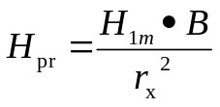

式中： ------------公式4
H_{pr}：关注点处的主射线的空气比释动能率，μGy/h，根据 NCRP147 报告，患者和接收器对初始线束的减弱倍数为10倍~100倍，因此本次预测主射方向照射量率保守取主射束的10%；
H_{1m}：距离靶点1m处空气比释动能率，μGy/h，
B：屏蔽透射因子；
rx：离球管1m处至关注点的距离，m。
（2）散射线辐射影响计算公式
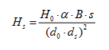
H_{sr}：关注点处的散射线的空气比释动能率，μGy/h；
H₀：距靶点1m处空气比释动能率，μGy/h；
B：屏蔽墙对散射线的屏蔽透射因子；
a——患者对X射线的散射比；根据《辐射防护手册》（第一分册）表10.1查表取得当400cm²散射面积时，a=1.3×10⁻³；故当1cm²散射面积时，a=3.25×10⁻⁶。（90°散射）；
s——散射面积，cm²，取100cm²；
d0——源与病人的距离，m，取1m；
ds——与预测点的距离，m；
（3）泄漏射线辐射影响参数
泄漏射线对于屏蔽体外关注点的辐射影响计算公式为：

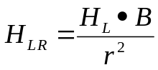
------------公式6
式中：
HLR：关注点处的泄漏辐射空气比释动能率，μGy/h；
HL：距靶点1m处泄漏射线的剂量率，μGy/h；
B：屏蔽透射因子；
r：离球管1m处至关注点的距离，m。
根据上述公式计算DSA机房周围关注点和术者位在开机时的周围剂量当量率，结果见下表。关注点位图见下图。

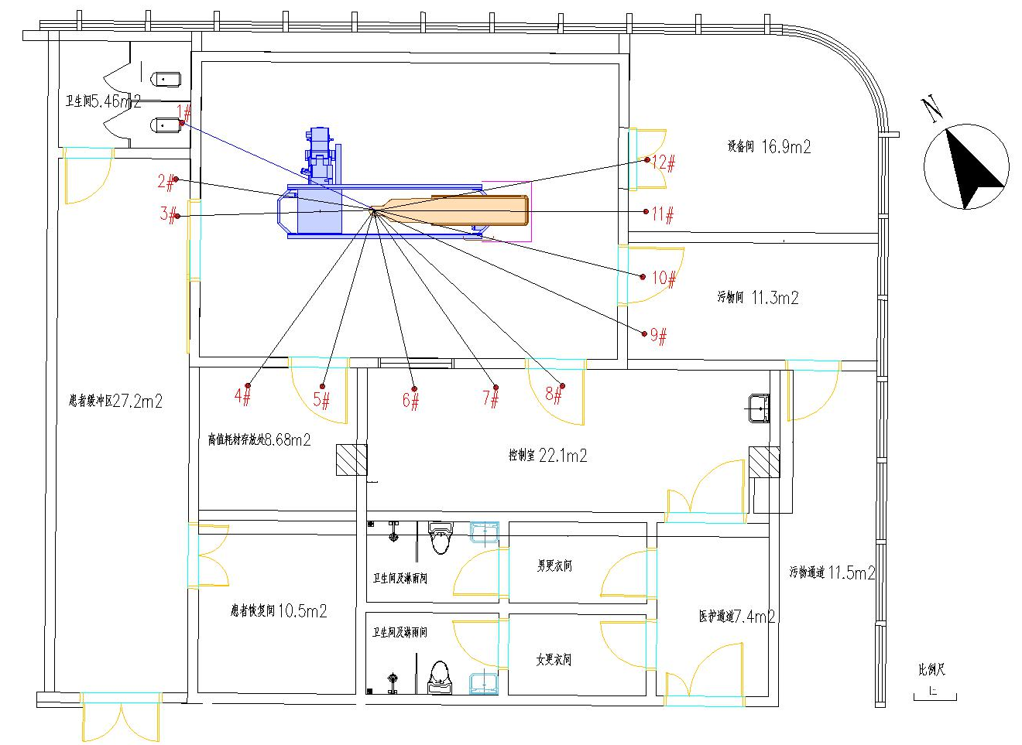

图11-1 本项目DSA机房点位图（点位与靶点距离） 图11-2 本项目DSA机房点位图（点位与散射点距离）

- 不同介入诊疗条件下主射线方向周围剂量当量率估算结果
关注点 | 预测点 | 模式 | 距离（m） | 屏蔽材料 | 透射因子 | 周围剂量当量率（μSv/h） | 标准值（μSv/h） | 是否满足  限值
1 | 楼上30cm处 | 透视 | 3.9 | 150mm混凝土+22mm复合射线防护板 | 2.23E-08 | 1.93E-03 | 2.5 | 满足
1 | 楼上30cm处 | 拍片 | 3.9 | 150mm混凝土+22mm复合射线防护板 | 3.44E-07 | 8.40E-01 | 2.5 | 满足
注：根据《外照射放射防护剂量转换系数标准》（WS/T830-2024）表G.1中100kV下空气比释动能到周围剂量当量的转换系数为1.65;90kV下空气比释动能到周围剂量当量的转换系数为1.69；
- 不同介入诊疗条件下非主射线方向周围剂量当量率估算结果（泄露射线）
DSA机房
关注点 | 预测点 | 模式 | 距离  （m） | 屏蔽材料 | 利用因子 | 泄漏射线
 |  |  |  |  |  | 透射因子 | 周围剂量当量率(μSv/h)
1 | 患者卫生间30cm处 | 透视 | 4.1 | 200mm厚实心砖砌体+22mm复合射线防护板 | 1 | 2.76E-08 | 2.77E-06
1 | 患者卫生间30cm处 | 拍片 | 4.1 | 200mm厚实心砖砌体+22mm复合射线防护板 | 1 | 4.09E-07 | 4.11E-05
2 | 患者缓冲区屏蔽墙30cm处 | 透视 | 4.0 | 200mm厚实心砖砌体+22mm复合射线防护板 | 1 | 2.76E-08 | 2.92E-06
2 | 患者缓冲区屏蔽墙30cm处 | 拍片 | 4.0 | 200mm厚实心砖砌体+22mm复合射线防护板 | 1 | 4.09E-07 | 4.32E-05
3 | 患者缓冲区电动推拉门30cm处 | 透视 | 3.9 | 3mmPb铅防护门 | 1 | 7.93E-06 | 8.81E-04
3 | 患者缓冲区电动推拉门30cm处 | 拍片 | 3.9 | 3mmPb铅防护门 | 1 | 4.14E-05 | 4.60E-03
4 | 高值耗材存放处屏蔽墙30cm处 | 透视 | 4.3 | 200mm厚实心砖砌体+22mm复合射线防护板 | 1 | 2.76E-08 | 2.52E-06
4 | 高值耗材存放处屏蔽墙30cm处 | 拍片 | 4.3 | 200mm厚实心砖砌体+22mm复合射线防护板 | 1 | 4.09E-07 | 3.74E-05
5 | 高值耗材存放处平开门30cm处 | 透视 | 3.6 | 3mmPb铅防护门 | 1 | 7.93E-06 | 1.03E-03
5 | 高值耗材存放处平开门30cm处 | 拍片 | 3.6 | 3mmPb铅防护门 | 1 | 4.14E-05 | 5.40E-03
6 | 控制室观察窗30cm处 | 透视 | 3.6 | 3mmPb观察窗 | 1 | 7.93E-06 | 1.03E-03
6 | 控制室观察窗30cm处 | 拍片 | 3.6 | 3mmPb观察窗 | 1 | 4.14E-05 | 5.40E-03
7 | 控制室屏蔽墙30cm处 | 透视 | 4.3 | 200mm厚实心砖砌体+22mm复合射线防护板 | 1 | 2.76E-08 | 2.52E-06
7 | 控制室屏蔽墙30cm处 | 拍片 | 4.3 | 200mm厚实心砖砌体+22mm复合射线防护板 | 1 | 4.09E-07 | 3.74E-05
8 | 控制室平开门30cm处 | 透视 | 5.1 | 3mmPb铅防护门 | 1 | 7.93E-06 | 5.15E-04
8 | 控制室平开门30cm处 | 拍片 | 5.1 | 3mmPb铅防护门 | 1 | 4.14E-05 | 2.69E-03
9 | 污物间屏蔽墙30cm处 | 透视 | 5.9 | 200mm厚实心砖砌体+22mm复合射线防护板 | 1 | 2.76E-08 | 1.34E-06
9 | 污物间屏蔽墙30cm处 | 拍片 | 5.9 | 200mm厚实心砖砌体+22mm复合射线防护板 | 1 | 4.09E-07 | 1.99E-05
10 | 污物间平开门30cm处 | 透视 | 5.5 | 3mmPb铅防护门 | 1 | 7.93E-06 | 4.43E-04
10 | 污物间平开门30cm处 | 拍片 | 5.5 | 3mmPb铅防护门 | 1 | 4.14E-05 | 2.31E-03
11 | 设备间屏蔽墙30cm处 | 透视 | 5.4 | 200mm厚实心砖砌体+22mm复合射线防护板 | 1 | 2.76E-08 | 1.60E-06
11 | 设备间屏蔽墙30cm处 | 拍片 | 5.4 | 200mm厚实心砖砌体+22mm复合射线防护板 | 1 | 4.09E-07 | 2.37E-05
12 | 设备间平开门30cm处 | 透视 | 5.5 | 3mmPb铅防护门 | 1 | 7.93E-06 | 4.43E-04
12 | 设备间平开门30cm处 | 拍片 | 5.5 | 3mmPb铅防护门 | 1 | 4.14E-05 | 2.31E-03
13 | DSA机头楼下30cm处 | 透视 | 0.85 | 150mm混凝土+45mm硫酸钡水泥 | 1 | 6.06E-09 | 1.42E-05
13 | DSA机头楼下30cm处 | 拍片 | 0.85 | 150mm混凝土+45mm硫酸钡水泥 | 1 | 1.19E-07 | 2.78E-04
注：根据《外照射放射防护剂量转换系数标准》（WS/T830-2024）表G.1中100kV下空气比释动能到周围剂量当量的转换系数为1.65;90kV下空气比释动能到周围剂量当量的转换系数为1.69；

- 不同介入诊疗条件下非主射线方向周围剂量当量率估算结果（散射线）
DSA机房
关注点 | 预测点 | 模式 | 距离  （m） | 屏蔽材料 | 利用因子 | 散射线
 |  |  |  |  |  | 透射因子 | 周围剂量当量率(μSv/h)
1 | 患者卫生间30cm处 | 透视 | 4.0 | 200mm厚实心砖砌体+22mm复合射线防护板 | 1 | 4.12E-07 | 3.31E-05
1 | 患者卫生间30cm处 | 拍片 | 4.0 | 200mm厚实心砖砌体+22mm复合射线防护板 | 1 | 6.18E-07 | 7.46E-04
2 | 患者缓冲区屏蔽墙30cm处 | 透视 | 3.9 | 200mm厚实心砖砌体+22mm复合射线防护板 | 1 | 4.12E-07 | 3.63E-05
2 | 患者缓冲区屏蔽墙30cm处 | 拍片 | 3.9 | 200mm厚实心砖砌体+22mm复合射线防护板 | 1 | 6.18E-07 | 7.84E-04
3 | 患者缓冲区电动推拉门30cm处 | 透视 | 3.8 | 3mmPb铅防护门 | 1 | 4.21E-05 | 3.91E-03
3 | 患者缓冲区电动推拉门30cm处 | 拍片 | 3.8 | 3mmPb铅防护门 | 1 | 6.31E-05 | 8.44E-02
4 | 高值耗材存放处屏蔽墙30cm处 | 透视 | 4.2 | 200mm厚实心砖砌体+22mm复合射线防护板 | 1 | 4.12E-07 | 3.13E-05
4 | 高值耗材存放处屏蔽墙30cm处 | 拍片 | 4.2 | 200mm厚实心砖砌体+22mm复合射线防护板 | 1 | 6.18E-07 | 6.76E-04
5 | 高值耗材存放处平开门30cm处 | 透视 | 3.5 | 3mmPb铅防护门 | 1 | 4.21E-05 | 4.61E-03
5 | 高值耗材存放处平开门30cm处 | 拍片 | 3.5 | 3mmPb铅防护门 | 1 | 6.31E-05 | 9.94E-02
6 | 控制室观察窗30cm处 | 透视 | 3.5 | 3mmPb观察窗 | 1 | 4.21E-05 | 4.61E-03
6 | 控制室观察窗30cm处 | 拍片 | 3.5 | 3mmPb观察窗 | 1 | 6.31E-05 | 9.94E-02
7 | 控制室屏蔽墙30cm处 | 透视 | 4.2 | 200mm厚实心砖砌体+22mm复合射线防护板 | 1 | 4.12E-07 | 3.13E-05
7 | 控制室屏蔽墙30cm处 | 拍片 | 4.2 | 200mm厚实心砖砌体+22mm复合射线防护板 | 1 | 6.18E-07 | 6.76E-04
8 | 控制室平开门30cm处 | 透视 | 5.0 | 3mmPb铅防护门 | 1 | 4.21E-05 | 2.26E-03
8 | 控制室平开门30cm处 | 拍片 | 5.0 | 3mmPb铅防护门 | 1 | 6.31E-05 | 4.87E-02
9 | 污物间屏蔽墙30cm处 | 透视 | 5.8 | 200mm厚实心砖砌体+22mm复合射线防护板 | 1 | 4.12E-07 | 1.64E-05
9 | 污物间屏蔽墙30cm处 | 拍片 | 5.8 | 200mm厚实心砖砌体+22mm复合射线防护板 | 1 | 6.18E-07 | 3.55E-04
10 | 污物间平开门30cm处 | 透视 | 5.4 | 3mmPb铅防护门 | 1 | 4.21E-05 | 1.94E-03
10 | 污物间平开门30cm处 | 拍片 | 5.4 | 3mmPb铅防护门 | 1 | 6.31E-05 | 4.18E-02
11 | 设备间屏蔽墙30cm处 | 透视 | 5.3 | 200mm厚实心砖砌体+22mm复合射线防护板 | 1 | 4.12E-07 | 1.97E-05
11 | 设备间屏蔽墙30cm处 | 拍片 | 5.3 | 200mm厚实心砖砌体+22mm复合射线防护板 | 1 | 6.18E-07 | 4.25E-04
12 | 设备间平开门30cm处 | 透视 | 5.4 | 3mmPb铅防护门 | 1 | 4.21E-05 | 1.94E-03
12 | 设备间平开门30cm处 | 拍片 | 5.4 | 3mmPb铅防护门 | 1 | 6.31E-05 | 4.18E-02
13 | DSA机头楼下30cm处 | 透视 | 1.25 | 150mm混凝土+45mm硫酸钡水泥 | 1 | 1.19E-07 | 1.02E-04
13 | DSA机头楼下30cm处 | 拍片 | 1.25 | 150mm混凝土+45mm硫酸钡水泥 | 1 | 1.79E-07 | 2.21E-03
注：根据《外照射放射防护剂量转换系数标准》（WS/T830-2024）表G.1中100kV下空气比释动能到周围剂量当量的转换系数为1.65;90kV下空气比释动能到周围剂量当量的转换系数为1.69；

- 不同介入诊疗条件下非主射线方向周围剂量当量率估算结果（散射线+泄露射线）
DSA机房
关注点 | 预测点 | 模式 | 屏蔽材料 | 散射线周围剂量当量率(μSv/h) | 泄露射线周围剂量当量率(μSv/h) | 合计周围剂量当量率(μSv/h) | 标准值(μSv/h) | 是否达标
1 | 患者卫生间30cm处 | 透视 | 200mm厚实心砖砌体+22mm复合射线防护板 | 3.31E-05 | 2.77E-06 | 3.59E-05 | 2.5 | 是
1 | 患者卫生间30cm处 | 拍片 | 200mm厚实心砖砌体+22mm复合射线防护板 | 7.46E-04 | 4.11E-05 | 7.87E-04 | 2.5 | 是
2 | 患者缓冲区屏蔽墙30cm处 | 透视 | 200mm厚实心砖砌体+22mm复合射线防护板 | 3.63E-05 | 2.92E-06 | 3.92E-05 | 2.5 | 是
2 | 患者缓冲区屏蔽墙30cm处 | 拍片 | 200mm厚实心砖砌体+22mm复合射线防护板 | 7.84E-04 | 4.32E-05 | 8.27E-04 | 2.5 | 是
3 | 患者缓冲区电动推拉门30cm处 | 透视 | 3mmPb铅防护门 | 3.91E-03 | 8.81E-04 | 4.79E-03 | 2.5 | 是
3 | 患者缓冲区电动推拉门30cm处 | 拍片 | 3mmPb铅防护门 | 8.44E-02 | 4.60E-03 | 8.90E-02 | 2.5 | 是
4 | 高值耗材存放处屏蔽墙30cm处 | 透视 | 200mm厚实心砖砌体+22mm复合射线防护板 | 3.13E-05 | 2.52E-06 | 3.38E-05 | 2.5 | 是
4 | 高值耗材存放处屏蔽墙30cm处 | 拍片 | 200mm厚实心砖砌体+22mm复合射线防护板 | 6.76E-04 | 3.74E-05 | 7.13E-04 | 2.5 | 是
5 | 高值耗材存放处平开门30cm处 | 透视 | 3mmPb铅防护门 | 4.61E-03 | 1.03E-03 | 5.64E-03 | 2.5 | 是
5 | 高值耗材存放处平开门30cm处 | 拍片 | 3mmPb铅防护门 | 9.94E-02 | 5.40E-03 | 1.05E-01 | 2.5 | 是
6 | 控制室观察窗30cm处 | 透视 | 3mmPb观察窗 | 4.61E-03 | 1.03E-03 | 5.64E-03 | 2.5 | 是
6 | 控制室观察窗30cm处 | 拍片 | 3mmPb观察窗 | 9.94E-02 | 5.40E-03 | 1.05E-01 | 2.5 | 是
7 | 控制室屏蔽墙30cm处 | 透视 | 200mm厚实心砖砌体+22mm复合射线防护板 | 3.13E-05 | 2.52E-06 | 3.38E-05 | 2.5 | 是
7 | 控制室屏蔽墙30cm处 | 拍片 | 200mm厚实心砖砌体+22mm复合射线防护板 | 6.76E-04 | 3.74E-05 | 7.13E-04 | 2.5 | 是
8 | 控制室平开门30cm处 | 透视 | 3mmPb铅防护门 | 2.26E-03 | 5.15E-04 | 2.78E-03 | 2.5 | 是
8 | 控制室平开门30cm处 | 拍片 | 3mmPb铅防护门 | 4.87E-02 | 2.69E-03 | 5.14E-02 | 2.5 | 是
9 | 污物间屏蔽墙30cm处 | 透视 | 200mm厚实心砖砌体+22mm复合射线防护板 | 1.64E-05 | 1.34E-06 | 1.77E-05 | 2.5 | 是
9 | 污物间屏蔽墙30cm处 | 拍片 | 200mm厚实心砖砌体+22mm复合射线防护板 | 3.55E-04 | 1.99E-05 | 3.75E-04 | 2.5 | 是
10 | 污物间平开门30cm处 | 透视 | 3mmPb铅防护门 | 1.94E-03 | 4.43E-04 | 2.38E-03 | 2.5 | 是
10 | 污物间平开门30cm处 | 拍片 | 3mmPb铅防护门 | 4.18E-02 | 2.31E-03 | 4.41E-02 | 2.5 | 是
11 | 设备间屏蔽墙30cm处 | 透视 | 200mm厚实心砖砌体+22mm复合射线防护板 | 1.97E-05 | 1.60E-06 | 2.13E-05 | 2.5 | 是
11 | 设备间屏蔽墙30cm处 | 拍片 | 200mm厚实心砖砌体+22mm复合射线防护板 | 4.25E-04 | 2.37E-05 | 4.49E-04 | 2.5 | 是
12 | 设备间平开门30cm处 | 透视 | 3mmPb铅防护门 | 1.94E-03 | 4.43E-04 | 2.38E-03 | 2.5 | 是
12 | 设备间平开门30cm处 | 拍片 | 3mmPb铅防护门 | 4.18E-02 | 2.31E-03 | 4.41E-02 | 2.5 | 是
13 | DSA机头楼下30cm处 | 透视 | 150mm混凝土+45mm硫酸钡水泥 | 1.02E-04 | 1.42E-05 | 1.16E-04 | 2.5 | 是
13 | DSA机头楼下30cm处 | 拍片 | 150mm混凝土+45mm硫酸钡水泥 | 2.21E-03 | 2.78E-04 | 2.49E-03 | 2.5 | 是
注：根据《外照射放射防护剂量转换系数标准》（WS/T830-2024）表G.1中100kV下空气比释动能到周围剂量当量的转换系数为1.65;90kV下空气比释动能到周围剂量当量的转换系数为1.69；
- 透视情况下医护人员剂量率估算结果（泄露射线）
关注点 | 预测点 | 模式 | 距离  （m） | 屏蔽材料 | 利用因子 | 泄漏射线
 |  |  |  |  |  | 屏蔽透射因子 | 周围剂量当量率(μSv/h)
1 | 第一术者位 | 透视 | 0.6 | 0.5mmPb铅衣+0.5mmPb铅屏 | 1 | 4.08E-03 | 19.15
1 | 第一术者位 | 拍片 | 3.8 | 4mmPb铅观察窗+0.5mm铅衣 | 1 | 7.36E-03 | 0.84
2 | 第二术者位 | 透视 | 0.8 | 0.5mmPb铅衣+0.5mmPb铅屏 | 1 | 4.08E-03 | 10.52
2 | 第二术者位 | 拍片 | 4.2 | 4mmPb铅观察窗+0.5mm铅衣 | 1 | 7.36E-03 | 0.69
注：根据《外照射放射防护剂量转换系数标准》（WS/T830-2024）表G.1中100kV下空气比释动能到周围剂量当量的转换系数为1.65;90kV下空气比释动能到周围剂量当量的转换系数为1.69；
- 透视情况下医护人员剂量率估算结果（散射线）
关注点 | 预测点 | 模式 | 距离  （m） | 屏蔽材料 | 利用因子 | 散射线
 |  |  |  |  |  | 屏蔽透射因子 | 周围剂量当量率(μSv/h)
1 | 第一术者位 | 透视 | 0.5 | 0.5mmPb铅衣+0.5mmPb铅屏 | 1 | 7.09E-03 | 26.42
1 | 第一术者位 | 拍片 | 3.6 | 4mmPb铅观察窗+0.5mm铅衣 | 1 | 1.05E-02 | 14.63
2 | 第二术者位 | 透视 | 0.7 | 0.5mmPb铅衣+0.5mmPb铅屏 | 1 | 7.09E-03 | 14.86
2 | 第二术者位 | 拍片 | 4.0 | 4mmPb铅观察窗+0.5mm铅衣 | 1 | 1.05E-02 | 11.98
注：根据《外照射放射防护剂量转换系数标准》（WS/T830-2024）表G.1中100kV下空气比释动能到周围剂量当量的转换系数为1.65;90kV下空气比释动能到周围剂量当量的转换系数为1.69；

- 透视情况下医护人员剂量率估算结果
关注点 | 预测点 | 模式 | 屏蔽材料 | 利用因子 | 泄露射线周围剂量当量率(μSv/h) | 散射线周围剂量当量率(μSv/h) | 合计周围剂量当量率(μSv/h)
1 | 第一术者位 | 透视 | 0.5mmPb铅衣+0.5mmPb铅屏 | 1 | 19.15 | 26.42 | 45.58
1 | 第一术者位 | 拍片 | 4mmPb铅观察窗+0.5mm铅衣 | 1 | 0.84 | 14.63 | 15.47
2 | 第二术者位 | 透视 | 0.5mmPb铅衣+0.5mmPb铅屏 | 1 | 10.52 | 14.86 | 25.38
2 | 第二术者位 | 拍片 | 4mmPb铅观察窗+0.5mm铅衣 | 1 | 0.69 | 11.98 | 12.67
根据表11-6、表11-7可知，DSA机房屏蔽体外表面0.3m外及DSA机房辅房区域的辐射剂量率均小于2.5μSv/h，满足《放射诊断放射防护要求》（GBZ130-2020）中要求。

2.6 术者位腕部剂量估算、辐射工作人员及周围公众年有效剂量评估
术者位腕部剂量估算
医生腕部皮肤受照剂量计算模式参考《电离辐射所致皮肤剂量估算方法》（GBZ/T244-2017）4.3，用下式进行估算：
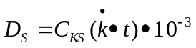
------------公式7
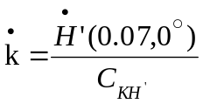
------------公式8

D_{S} ：皮肤吸收剂量（mGy）；
k：X-γ辐射场的空气比释动能率（μGy∙h⁻¹）；
C_{KS}：空气比释动能到皮肤吸收剂量的转换系数（mGy/mGy），根据《电离辐射所致皮肤剂量估算方法》（GBZ/T244-2017）表A.4进行取值（按照女性取值），利用100kV和80kV下的数据插值的90kV的数据，取值为：（90kV）C_{KS}=1.15mGy/mGy。
t：人员累积受照时间，单位为小时（h），取术者位受照的透视时间；
H’(0.07, 0°)：定向剂量当量率（μSv∙h⁻¹），（90kV）H’(0.07, 0°)=1.18；
C_{KH}’：空气比释动能到定量剂量当量率的转换系数（Sv/Gy），C_{KH’}=1.58。
理论计算：医生在介入操作时，会穿戴铅防护用品，医院已、拟配备的防护用品及参数如下：医生介入手术操作时，会穿铅橡胶防护衣、戴介入防护手套、铅防护眼镜、铅橡胶颈套等防护用品，通常站立于介入治疗病床侧面，面对病患，受到散射和漏射线束照射，由于手术过程中医生随时在活动，其腕部不会一直处于受照射位置不动，因此保守考虑，分以下两种情况预测：①预计在透视时有1/5时间医生在受照位置进行插入导管等操作，此时医生腕部受铅防护手套（0.025mmPb）保护；②预计在剩余透视时的4/5时间内医生在手术床侧的其他位置，此时腕部未处于受照位置，腕部同时受到铅防护手套（0.1mmPb）和铅悬挂防护屏（0.5mmPb）的保护。
根据《电离辐射所致皮肤剂量估算方法》（GBZ/T244-2017）附录B中B.1.2内容：在进行皮肤当量剂量评价时，对不均匀照射的皮肤，应用1cm²面积上的平均皮肤吸收剂量来代表该处的皮肤吸收剂量。
本项目射线装置可近似地视为垂直入射，而且是AP入射方式。因此算得第一术者位使用DSA时腕部皮肤当量剂量最大为44.532mSv/a，满足《电离辐射防护与辐射源安全基本标准》（GB18871-2002）第4.3.2.1条的规定，对任何工作人员，四肢（手和足）或皮肤的年当量剂量不超过500mSv，也满足本项目对于辐射工作人员四肢（手和足）或皮肤当量剂量通常管理限值，即不超过125mSv/a的要求。
保护目标年有效剂量
人员所受年有效剂量估算
预测计算汇总及评价
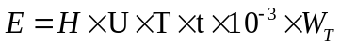 公式11-15
式中：
E—年有效剂量，mSv/a；
H—辐射剂量率估算值，μSv/h；
U—使用因子；
T—工作负荷，h/a；
t—居留因子；
W_{T}—组织权重因子，全身取1。
根据公式9可得辐射工作人员及公众年有效剂量预测结果见下表。
- 本项目DSA机房辐射工作人员及公众年有效附加剂量一览表
DSA机房
序号 | 位置 | 工况 | 周围剂量当量率(μSv/h) | 居留因子 | 年照射时间 | 保护目标 | 年有效剂量(mSv/a) | 管理目标值
1 | 患者卫生间30cm处 | 透视 | 3.59E-05 | 1 /4 |  | 公众 | 1.68E-06 | 0.1mSv/a
1 | 患者卫生间30cm处 | 拍片 | 7.87E-04
2 | 患者缓冲区屏蔽墙30cm处 | 透视 | 3.92E-05 | 1 /4 |  | 公众 | 1.80E-06 | 0.1mSv/a
2 | 患者缓冲区屏蔽墙30cm处 | 拍片 | 8.27E-04
3 | 患者缓冲区电动推拉门30cm处 | 透视 | 4.79E-03 | 1/4 |  | 公众 | 2.06E-04 | 0.1mSv/a
3 | 患者缓冲区电动推拉门30cm处 | 拍片 | 8.90E-02
4 | 高值耗材存放处屏蔽墙30cm处 | 透视 | 3.38E-05 | 1/16 |  | 公众 | 3.87E-07 | 0.1mSv/a
4 | 高值耗材存放处屏蔽墙30cm处 | 拍片 | 7.13E-04
5 | 高值耗材存放处平开门30cm处 | 透视 | 5.64E-03 | 1/16 |  | 公众 | 6.07E-05 | 0.1mSv/a
5 | 高值耗材存放处平开门30cm处 | 拍片 | 1.05E-01
6 | 控制室观察窗30cm处 | 透视 | 5.64E-03 | 1 |  | 辐射工作人员 | 9.71E-04 | 0.1mSv/a
6 | 控制室观察窗30cm处 | 拍片 | 1.05E-01
7 | 控制室屏蔽墙30cm处 | 透视 | 3.38E-05 | 1 |  | 辐射工作人员 | 6.19E-06 | 0.1mSv/a
7 | 控制室屏蔽墙30cm处 | 拍片 | 7.13E-04
8 | 控制室平开门30cm处 | 透视 | 2.78E-03 | 1 |  | 辐射工作人员 | 4.77E-04 | 0.1mSv/a
8 | 控制室平开门30cm处 | 拍片 | 5.14E-02
9 | 污物间屏蔽墙30cm处 | 透视 | 1.77E-05 | 1/16 |  | 公众 | 2.03E-07 | 0.1mSv/a
9 | 污物间屏蔽墙30cm处 | 拍片 | 3.75E-04
10 | 污物间平开门30cm处 | 透视 | 2.38E-03 | 1/16 |  | 公众 | 2.56E-05 | 0.1mSv/a
10 | 污物间平开门30cm处 | 拍片 | 4.41E-02
11 | 设备间屏蔽墙30cm处 | 透视 | 2.13E-05 | 1/16 |  | 公众 | 2.44E-07 | 0.1mSv/a
11 | 设备间屏蔽墙30cm处 | 拍片 | 4.49E-04
12 | 设备间平开门30cm处 | 透视 | 2.38E-03 | 1/16 |  | 公众 | 2.56E-05 | 0.1mSv/a
12 | 设备间平开门30cm处 | 拍片 | 4.41E-02
13 | DSA机头楼下30cm处 | 透视 | 1.16E-04 | 1 |  | 公众 | 2.14E-05 | 0.1mSv/a
13 | DSA机头楼下30cm处 | 拍片 | 2.49E-03
医护人员
科室 | 岗位 | 工况 | 周围剂量当量率(μSv/h) | 居留因子 | 年照射时间 | 保护目标 | 年有效剂量(mSv/a) | 管理目标值
神经内科 | 第一手术位（医师） | 透视 | 45.58 | 1 | 31.34 | 辐射工作人员 | 1.45E+00 | 5mSv/a
神经内科 | 第一手术位（医师） | 拍片 | 15.47 | 1 | 1.57 | 辐射工作人员 | 1.45E+00 | 5mSv/a
神经内科 | 第二手术位（护师） | 透视 | 25.38 | 1 | 56.67 | 辐射工作人员 | 1.47E+00 | 5mSv/a
神经内科 | 第二手术位（护师） | 拍片 | 12.67 | 1 | 2.84 | 辐射工作人员 | 1.47E+00 | 5mSv/a
神经外科 | 第一手术位（医师） | 透视 | 45.58 | 1 | 18.1 | 辐射工作人员 | 8.39E-01 | 5mSv/a
神经外科 | 第一手术位（医师） | 拍片 | 15.47 | 1 | 0.9 | 辐射工作人员 | 8.39E-01 | 5mSv/a
神经外科 | 第二手术位（护师） | 透视 | 25.38 | 1 | 32.5 | 辐射工作人员 | 8.45E-01 | 5mSv/a
神经外科 | 第二手术位（护师） | 拍片 | 12.67 | 1 | 1.625 | 辐射工作人员 | 8.45E-01 | 5mSv/a
其他保护目标年有效剂量估算：
本项目DSA机房外边界外50m范围还包括的保护目标包括：1#医疗综合楼办公室（东侧30m）、血液科观察室（西侧8m）、血液透析大厅患者走廊（西侧6m）、体检中心（南侧15m）、电梯厅（南侧7m）、一楼北侧出入口（北侧17m）、一楼东侧出入口（东侧19m）、一楼体育场（北侧50m）。
保守以表11-9中6#关注点控制室观察窗30cm处作为体检中心、电梯厅剂量率参考点；
保守以11-9中10#关注点污物间平开门30cm处作为1#医疗综合楼办公室、一楼东侧出入口剂量率参考点；
保守以11-9中3#关注点患者缓冲区电动推拉门30cm处作为血液科观察室、血液透析大厅患者走廊剂量率参考点；
保守以11-9中11#关注点设备间屏蔽墙30cm处作为一楼北侧出入口、一楼体育场廊剂量率参考点。
- 本项目DSA周围50m范围内其他保护目标年有效剂量一览表
序号 | 保护目标名称 | 方位 | 居留因子 | 受照  时间(h) | 参考点周围剂量当量率（μSv/h） |  | 年有效剂量（mSv/a） | 管理目标值（mSv/a）
1 | 1#医疗综合楼办公室 | 东侧 | 1 | 透视：89.167h；拍片4.458h | 透视 | 2.38E-03 | 4.09E-04 | 0.1
 |  |  |  |  | 拍片 | 4.41E-02 | 4.09E-04 | 0.1
2 | 血液科观察室 | 西侧 | 1 | 透视：89.167h；拍片4.458h | 透视 | 4.79E-03 | 8.24E-04 | 0.1
 |  |  |  |  | 拍片 | 8.90E-02 | 8.24E-04 | 0.1
3 | 血液透析大厅患者走廊 | 西侧 | 1/4 | 透视：89.167h；拍片4.458h | 透视 | 4.79E-03 | 2.06E-04 | 0.1
 |  |  |  |  | 拍片 | 8.90E-02 | 2.06E-04 | 0.1
4 | 体检中心 | 南侧 | 1/4 | 透视：89.167h；拍片4.458h | 透视 | 5.64E-03 | 2.43E-04 | 0.1
 |  |  |  |  | 拍片 | 1.05E-01 | 2.43E-04 | 0.1
5 | 电梯厅 | 南侧 | 1/4 | 透视：89.167h；拍片4.458h | 透视 | 5.64E-03 | 2.43E-04 | 0.1
 |  |  |  |  | 拍片 | 1.05E-01 | 2.43E-04 | 0.1
6 | 一楼北侧出入口 | 北侧 | 1/4 | 透视：89.167h；拍片4.458h | 透视 | 2.13E-05 | 9.75E-07 | 0.1
 |  |  |  |  | 拍片 | 4.49E-04 | 9.75E-07 | 0.1
7 | 一楼东侧出入口 | 东侧 | 1/4 | 透视：89.167h；拍片4.458h | 透视 | 2.38E-03 | 1.02E-04 | 0.1
 |  |  |  |  | 拍片 | 4.41E-02 | 1.02E-04 | 0.1
8 | 一楼体育场 | 北侧 | 1/16 | 透视：89.167h；拍片4.458h | 透视 | 2.13E-05 | 2.44E-07 | 0.1
 |  |  |  |  | 拍片 | 4.49E-04 | 2.44E-07 | 0.1
备注：随着距离增加，保护目标与靶点（漏射源）和散射源的距离差越来越少，可以忽略不计，因此该表按照同一距离计算。
由上表可知，本项目相关辐射工作人员的年有效剂量最大为1.47mSv（不含天然本底），周围公众的年有效剂量最大为0.000971mSv（不含天然本底），辐射工作人员手部皮肤当量剂量最大为44.532mSv/a（不含天然本底）。
因此综合来看本项目运行后，DSA操作及相关的辐射工作人员以及公众受到的年有效剂量能够满足《电离辐射防护与辐射源安全基本标准》（GB18871-2002）中对职业人员和公众受照剂量限值的要求，并满足本项目管理目标值。本项目平昌县第二人民医院新增数字减影血管造影机（DSA）项目，在现有屏蔽条件下，其屏蔽防护能力能够满足《放射诊断放射防护要求》（GBZ130-2020）对于DSA机房“不低于2mm铅当量”的屏蔽要求，本项目屏蔽体外周围剂量当量率也能够满足6.3.1要求。
3. 大气环境影响分析
本项目DSA机房采用新风系统进行通排风，室外气体从室外进风口进入新风机，从室内出风口排出。室内气体从室内进风口进入新风机经室外出风口连接管道，引至二楼楼顶排入大气环境。换气量为1500m³/h。
4. 水环境影响分析
生活污水及医疗废水依托医院现有设施处理，达标后排入市政污水管网。
5. 固体废物环境影响分析
本项目DSA不产生放射性固废，DSA采用数字成像，不打印胶片，因此不会有废胶片产生。但手术过程中将产生一定量的医疗废物，工作人员办公过程中将产生一定量的生活垃圾和办公垃圾。
医疗废物：手术时产生一定量的医用器具和药棉、纱布、手套、废造影剂、废造影剂瓶等医用辅料及手术垃圾，按每台手术产生约2kg的医疗废物，每年固体废物产生量约为0.7t/a（约1.9kg/d）。这些医疗废物经分类收集打包好后转运至DSA机房南侧污物通道内，待一天手术结束后，统一由专门的清洁人员清运至位于医院西侧的医院医疗废物暂存间，为减少恶臭气体及病原体的产生，要求医疗废物日产日清，医院委托剑阁县利盈医疗废物处置有限公司进行处理。
生活垃圾：工作人员产生的生活垃圾和办公垃圾不属于医疗废物，按每名工作人员每天产生0.5kg计，年产量约为1.28t/a（约3.5kg/d）。医院按照当地管理部门要求，办公、生活垃圾依托原有垃圾收集系统，由环卫部门统一清运处理，为防止蚊蝇滋生，要求生活垃圾日产日清。
本项目产生的固体废物经妥善处理后对周围环境影响较小。
6. 声环境影响分析
本项目产噪设备主要为通排风系统、空调系统，建设单位拟采用低噪音风机，噪声源强不大于65dB（A）且均处于室内，通过建筑墙体隔声及距离衰减后，对周围环境噪声的贡献很小，对项目所在区域声环境影响很小。
环境影响风险分析
- 环境风险评价的目的
环境风险评价的目的是分析和预测建设项目存在的潜在危害和有害因素，以及项目在建设、运营期间可能发生的事故（一般不包括自然灾害与人为破坏），引起有毒、有害（本项目为电离辐射）物质泄漏，所造成的环境影响程度和人身安全损害程度，并提出合理可行的防范、应急与减缓措施，以使项目事故发生率、损失和环境影响达到可以接受的水平。
- 风险识别
本项目DSA属于Ⅱ类射线装置，其在操作过程中，如果不被安全管理或可靠保护，可能对人员造成放射性损伤和环境污染。
主要事故风险：
- 介入手术操作过程中，辐射工作人员未采取任何防护的情况下位于非主射方向进行透视手术操作。
- 在装置运行时，公众误入DSA机房或者未撤离DSA机房，造成不必要的照射。
- 源项分析及事故等级分析
本项目主要的环境风险因子为射线装置工作时产生的X射线。按照《放射性同位素与射线装置安全和防护条例》对于事故的分级原则，现将事故等级列于表11-13中。
- 辐射事故等级一览表
潜在危害 | 事故等级
射线装置失控导致人员受到超过年剂量限值的照射 | 一般辐射事故
射线装置失控导致9人以下（含9人）急性重度放射病、局部器官残疾 | 较大辐射事故
是指Ⅰ类、Ⅱ类放射源丢失、被盗、失控，或者放射性同位素和射线装置失控导致2人以下（含2人）急性死亡或者10人以上（含10人）急性重度放射病、局部器官残疾。 | 重大辐射事故
是指Ⅰ类、Ⅱ类放射源丢失、被盗、失控造成大范围严重辐射污染后果，或者放射性同位素和射线装置失控导致3人以上（含3人）急性死亡 | 特别重大辐射事故
同时根据《职业性外照射急性放射病诊断》（GBZ104-2017），急性放射病 发生参考剂量见下表。
- 急性放射病初期临床反应及受照剂量范围参考值
急性放射性病 | 分度 | 受照剂量范围
骨髓型急性放射病 | 轻度 | 1.0Gy~2.0Gy
骨髓型急性放射病 | 中度 | 2.0Gy~4.0Gy
骨髓型急性放射病 | 重度 | 4.0Gy~6.0Gy
骨髓型急性放射病 | 极重度 | 6.0Gy~10.0Gy
肠型急性放射病 | 轻度 | 10.0Gy~20.0Gy
肠型急性放射病 | 中度 | /
肠型急性放射病 | 重度 | 20.0Gy~50.0Gy
肠型急性放射病 | 极重度 | /
脑型急性放射病 | 轻度 | 50Gy~100Gy
脑型急性放射病 | 中度 | 50Gy~100Gy
脑型急性放射病 | 重度 | 50Gy~100Gy
脑型急性放射病 | 极重度 | 50Gy~100Gy
脑型急性放射病 | 死亡 | 100Gy
根据《职业性外照射急性放射病诊断》（GBZ104-2017）骨髓型急性重度放射病的受照剂量范围参考值4.0~6.0Gy界定是否会产生急性重度放射病。
- 辐射事故分析
DSA设备运行期间可能发生事故类型及相关参数情况如下表所示：
- DSA设备运行期间可能发生事故类型及相关参数
序号 | 事故情景 | 受照人员 | 设备参数 | 空气比释动能率(μGy/h) | 射束方向
1 | 手术期间误照射 | 手术医生 | 90kV/20mA（按透视运行参数） | 7.80E+06 | 散射、漏射
2 | 公众误入介入DSA机房或未撤离 | 误入人员 | 90kV/20mA（按透视运行参数） | 7.80E+06 | 散射、漏射
- 风险事故情形设定
事故假设：
手术期间可能发生的辐射事件
对于辐射工作人员：在未采取任何防护的情况下位于非主射方向进行透视手术操作，受到非主射方向的照射。
则在不同距离（0.6m、0.8m、3.8m），不同曝光时间（最大按20min手术时间计算）。
对于公众：
在装置运行时，公众误入DSA机房或未撤离DSA机房的情况下进行照射操作，对公众造成不必要的照射。
则在不同距离（0.6m、0.8m、3.8m），不同曝光时间（本项目手术床旁及操作室内设置有“紧急停止”按钮，只要按下按钮就可以停机，人员反应时间取30s）。
- DSA透视工况下（泄露射线+散射线）可能发生的辐射事故
距机头距离 | 各时段的射线所致辐射剂量（mSv）
距机头距离 | 30s | 1min | 3min | 5min | 10min | 15min | 20min
0.6m | 2.80E-01 | 5.60E-01 | 3.36E+00 | 2.80E+00 | 5.60E+00 | 8.40E+00 | 1.12E+01
0.8m | 1.58E-01 | 3.15E-01 | 1.89E+00 | 1.58E+00 | 3.15E+00 | 4.73E+00 | 6.30E+00
1.0m | 1.01E-01 | 2.02E-01 | 1.21E+00 | 1.01E+00 | 2.02E+00 | 3.02E+00 | 4.03E+00
1.5m | 4.48E-02 | 8.96E-02 | 5.38E-01 | 4.48E-01 | 8.96E-01 | 1.34E+00 | 1.79E+00
3.8m | 6.98E-03 | 1.40E-02 | 8.38E-02 | 6.98E-02 | 1.40E-01 | 2.09E-01 | 2.79E-01
- 事故后果
根据表11-18可知，本项目辐射工作人员在不同位置（0.6m、0.8m、3.8m）随着时间（至多20min）的推移，所受到的最大可能受照剂量为11.2mSv/次，低于《电离辐射防护与辐射源安全基本标准》（GB18871-2002）规定的职业人员20mSv/a的剂量限值，不构成辐射事故。
公众误入DSA机房或未撤离DSA机房，在不同位置（位于1.5m、3.8m处）随着时间（至多30s）推移，公众所受到的最大可能受照剂量为0.048mSv/次，低于《电离辐射防护与辐射源安全基本标准》（GB18871- 2002）规定的公众1mSv/a的剂量限值，不构成辐射事故。
综上所述，本项目不会构成辐射事故。建设单位在管理中必须认真执行安全操作规程和各项规章制度，强化安全管理。
- 事故处理方法及预防措施：
事故处理方法
针对以上可能发生的事故风险，该医院已根据可能发生辐射事故的性质、严重程度、可控性和影响范围制定了辐射事故应急方案。
与此同时，医院应加强辐射安全管理，在项目运行时严格遵循已制定的相关操作规程和辐射安全管理制度，并在实际工作中不断对其完善；医院应定期对DSA进行检查、维护，发现问题及时维修，并应定期监测DSA机房周围的环境辐射剂量率等，确保辐射工作安全有效运转。
根据《关于建立放射性同位素与射线装置辐射事故分级处理与报告制度的通知》（环发<2006>145号）规定，发生辐射事故时，医院应立即启动医院内部的事故应急方案，采取必要防范措施，并在2小时内向所在地生态环境部门和所在地公安局报告，造成或者可能造成人员超剂量照射的，同时向卫生健康部门报告。事故发生后医院应积极配合生态环境部门、公安部门及卫生健康部门调查事故原因，并做好后续工作。
预防措施
医院严格执行《放射性同位素与射线装置安全和防护条例》，拟采取的事故防范措施主要包括辐射安全管理和设备固有安全设施两方面。
- 辐射安全管理措施
①医院已成立辐射安全与放射防护管理委员会，负责全院辐射防护监督与检查工作。医院应继续完善各种辐射安全防护制度、防护工作计划、辐射事故应急预案并定期组织演练；全面贯彻落实辐射防护法律法规、行政规章和卫生行业标准，确保临床放射诊疗质量和医疗安全，推进放射诊疗工作的科学化、规范化、标准化、制度化、流程化管理；完善辐射安全和放射防护相关职责、制度、流程、操作技术规范及相关质量控制方案；定期检查各种制度、防护措施的贯彻落实情况；组织实施辐射工作人员和领导小组一起定期在国家培训平台上学习关于辐射安全与防护相关的法律法规及防护知识；定期组织对辐射工作场所、射线装置的防护效果检测，检查辐射工作人员是否按照有关规定佩戴个人剂量计并定期进行个人剂量检测结果存档，组织本院辐射工作人员进行上岗前、在岗期间和离岗时的职业健康体检，并分别建立辐射工作人员个人剂量检测、职业健康管理、培训管理档案。
②医院需根据法律法规继续完善辐射事故预防措施及应急处理预案，包括应急机构的设置与职责及联系电话、应急响应程序、紧急响应措施、条件保障等。
③医院需根据法律法规继续完善辐射防护和安全保卫制度、设备检修维护制度、设备使用登记制度、操作规程等。本项目的安全管理科室为放射科。
建设方严格执行以下风险预防措施：
①定期认真地对本单位射线装置的安全和防护措施、设施的安全防护效果进行检测或者检查，完善各项管理制度并严格按要求执行，对发现的安全隐患立即进行整改，避免事故的发生。
②建设单位已制定辐射工作设备操作规程。凡涉及对射线装置进行操作，必须按操作规程执行，并做好个人的防护，并应将操作规程张贴在操作人员可看到的显眼位置。
③定期对使用射线装置的安全装置进行维护、保养，对可能引起操作失灵的关键零配件定期更换，并建立射线装置维护、维修台账。
④建设单位所有辐射工作人员需在系统学习后，报名参加国家生态环境部组织的辐射安全与防护考试，均需持证上岗。
⑤项目所涉及的射线装置纳入应急适用范围，增加医院内部应急领导小组成员电话。
- 设备固有安全设施本项目DSA自身采取了多重安全措施，以防止辐射事故的发生，如DSA采取的“紧急停机”按钮、工作状态指示灯箱与防护门联锁等。以上各种事故的防范与对策措施，可减少或避免放射性事故的发生率，从而保证项目的正常运营，也保障了工作人员、公众的健康与安全。
- 其他风险的防范
外购的造影剂均采用不锈钢药品柜单独密闭并加锁保存，钥匙交由专人保管；未使用完和过期的造影剂均作为医废处理；在进行介入手术时，使用带托盘的不锈钢推车进行运送，便于清除手术污染以预防院感。

表12 辐射安全管理
辐射安全与环境保护管理机构的设置
根据《放射性同位素与射线装置安全和防护条例》、《放射性同位素与射线装置安全许可管理办法》等法律法规要求，使用Ⅱ类射线装置的单位应设有专门的辐射安全与环境保护管理机构，或者至少有1名具有本科以上学历的技术人员专职负责辐射安全与环境保护管理工作，医院已成立了辐射管理领导小组。辐射管理领导有领导分管、机构健全。
成员组成见表12-1。
表12-1 辐射管理领导小组成员组成表
职务 | 人员
组长
副组长
成员
二、辐射安全管理领导小组职责
(一)贯彻执行放射防护及诊疗、辐射安全相关法律法规和规章制度，并组织落实。
(二)按要求组织向相应的卫生健康、生态环境行政部门提出放射诊疗、辐射安全许可申请并取得相应放射诊疗、辐射安全许可。
(三)督促相关科室按要求委托有资质的机构对诊疗场所和防护设施进行辐射防护相关检测。
(四)按照辐射防护有关规定和标准，组织对我院辐射工作人员进行上岗前、在岗期间、离岗时的职业健康检查;组织辐射工作人员按规定开展个人剂量监测。
(五)组织各相关临床医技科室督促本科室辐射工作人员认真执行各项规章制度和技术操作规程，并开展检查。
(六)组织进行有关法律法规知识培训，并督促相关科室建立辐射工作人员个人剂量、职业健康管理和教育培训档案。
(七)协助和配合卫生健康、生态环境行政部门等对我院辐射安全防护工作的督查。
(八)建立辐射安全防护的相关资料，并存档。

辐射安全档案资料管理和规章管理制度
一、辐射安全综合管理要求及落实情况：
本项目建设单位涉及使用Ⅱ类X射线装置，根据《放射性同位素与射线装置安全许可管理办法》和《四川省核技术利用单位辐射安全工作指引（2025年版）》
建设单位需具备的辐射安全管理要求见表12-2。
表12-2 建设单位辐射安全管理基本要求汇总对照分析表
序号 | 辐射管理要求 | 落实情况 | 应增加的措施
1 | 从事生产、销售、使用放射性同位素与射线装置的单位，应持有有效的辐射安全许可证 | 已落实，  许可证在有效期内 | 待本项目环评工作完成，项目建设完成后向发证机关提交重新申领辐射安全许可证的申请材料。
2 | 辐射工作人员应参加专业培训机构辐射安全知识和法规的培训并持证上岗 | 已落实，医院已针对从事Ⅲ类射线装置的辐射工作人员集中学习相关课件与视频课程，已从国家核技术利用辐射安全与防护培训平台题库中抽取对应科目考题编写试卷，所有辐射工作人员进行闭卷考核，已对考核结果进行存档。 | 本项目增配6名辐射工作人员，该6名辐射工作人员医院应安排参加与岗位类别相适应的辐射安全与防护培训。辐射安全管理人员应参加辐射安全管理培训，其他辐射工作人员参加相应岗位专业的培训。考核合格成绩单有效期5年，所有辐射工作人员均应在考核合格成绩单有效期满前参加复训。
3 | 辐射工作单位应建立辐射安全管理机构或配备专（兼）职管理人员 | 已落实，并设置人员专职管理各院区核技术利用项目 | /
4 | 需配置必要的辐射防护用品和监测仪器并定期或不定期地开展工作场所及外环境辐射剂量监测，监测记录应存档备查 | 已落实 | 需增购医护人员防护用品、病人防护用品，新增的7名医生、护士和技师应开展个人剂量监测
5 | 辐射工作单位应针对可能发生的辐射事故风险，制定相应辐射事故应急预案，特别应做好DSA的实体保卫及防护措施 | 原有核技术利用项目  已落实 | 需将本项目装置纳入管辖范围
6 | 辐射工作单位应建立健全辐射防护、安全管理规章制度及辐射工作单位基础档案 | 已建立 | 需将本项目装置纳入管辖范围
7 | 辐射工作单位应作好辐射工作人员个人剂量监测和职业健康检查，建立健全个人剂量档案和职业健康监护档案 | 原有辐射工作人员  已落实 | 新增辐射工作人员应在上岗前一并落实
8 | 辐射工作单位应在辐射工作场所入口设置醒目的电离辐射警告标志 | 原有辐射工作场所  均已落实 | 新增辐射工作场所投运前应落实
9 | 辐射工作单位应提交有效的年度辐射环境监测报告 | 每年均委托有资质单位完成场所环境检测 | 需增加核技术利用项目（新建、改建、扩建和退役）情况和存在的安全隐患及其整改情况，按照规范格式编制评估报告，并每年按时提交至发证机关
10 | 辐射信息网络 | 原有项目已落实 | 核技术利用单位必须在“全国核技术利用辐射安全申报系统”(网址http://rr.mep.gov.cn/)中实施申报登记。申领、延续、变更许可证，新增或注销放射源和射线装置以及单位信息变更、个人剂量、年度评估报告等信息均应及时在系统中申报
11 | 应建立动态的台账，放射性同位素与射线装置应做到账物相符，并及时更新。 | 原有项目已落实 | 需将本项目装置纳入台账管理范围
二、辐射安全管理规章制度落实情况
根据《四川省核技术利用辐射安全监督执法检查大纲（2025年版）》的相关要求中的相关规定，将建设单位现有的规章制度落实情况进行对比说明，具体见表12-3。
表12-3 建设单位管理制度汇总对照表
序号 | 制度 | 具体制度要求 | 医院制定情况 | 备注
1 | 辐射安全与环境保护管理机构文件 | 明确相关人员的管理职责，全面负责单位辐射安全与环境保护管理工作。 | 已制定 | 满足要求
2 | 辐射工作场所安全管理规定 | 根据单位具体情况制定辐射防护和安全 保卫制度，重点是射线装置运行和维修时辐射安全管理。 | 已制定 | 满足要求
3 | 辐射工作设备操作规程 | 明确辐射工作人员的资质条件要求、装置操作流程及操作过程中应采取的具防护措施。重点是明确操作步骤、出束过程中必须采取的辐射安全措施。 | 已制定 | 需补充本次新购的DSA设备的操作规程。
4 | 辐射安全和防护设施维护维修制度 | 明确射线装置维修计划、维修记录和在日常使用过程中维护保养以及发生故障时采取的措施，确保射线装置保持良好的工作状态。 | 已制定 | 满足要求
5 | 辐射工作人员岗位职责 | 明确管理人员、辐射工作人员、维修  人员的岗位责任。 | 已制定 | 满足要求
6 | 射线装置台账管理制度 | 应记载射线装置台账，记载射线装置的名称、型号、射线种类、类别、用途、来源和去向等事项，同时对射线装置的说明书建档保存，确定台帐的管理人员和职责，建立台帐的交接制度。 | 已制定 | 需补充本次新购的DSA设备的内容
7 | 辐射工作场所和环境辐射水平监测方案 | / | 已制定 | 制定本项目辐射工作场所和环境水平监测方案
8 | 监测仪器使用与校验管理制度 | / | 已制定 | 满足要求
9 | 辐射工作人员培训制度 | 明确培训对象、内容、周期、方式及考核的办法等内容。及时组织辐射工作人员参加辐射安全和防护培训，辐射工作人员须通过考核后方可上岗。 | 已制定 | 根据最新的辐射工作人员培训要求进行完善
10 | 辐射工作人员个人剂量管理制度 | 在操作射线装置时，操作人员必须佩戴个人剂量计。医院定期将个人剂量计送交有资质的检测部门进行测量，并建立个人剂量档案，在进行个人剂量监测的同时定期进行体检，建立健康档案，健康档案应终生保存。 | 已制定 | 满足要求
11 | 辐射事故应急预案 | 针对医用射线装置应用可能产生的辐射事故应制订较为完善的事故应急预案或应急措施。 | 已制定 | 满足要求
12 | 质量保证大纲和质量控制检测计划 | / | 已制定 | 满足要求
建设单位应根据使用射线装置的情况，及时修订和完善规章制度，并按照档案管理的要求分类归档放置。
医院应依据《辐射事故应急预案》，编制《辐射事故应急响应程序》，并将《辐射事故应急响应程序》应悬挂于辐射工作场所醒目位置。制度的内容应字体醒目，简单清楚，体现可操作性和实用性，尺寸大小应不小于400mm×600mm。
建设单位应根据规章制度内容认真组织实施，并且根据国家发布的新的相关法律法规内容，结合医院实际情况及时对各项规章制度补充修改，使之更能符合实际需要。
三、档案管理
平昌县第二人民医院应建立完整的辐射安全档案。需要归档的材料应包括以下内容：
（1）生态环境部门现场检查记录及整改要求落实情况。
（2）设备使用期间射线装置异常情况说明以及其它需要记录的有关情况。
根据《四川省核技术利用辐射安全监督执法检查大纲（2025年版）》要求，档案资料应按以下几大类分类：“制度文件”“环评资料”“许可证资料”“射线装置台账”“监测和检查记录”“个人剂量档案”“培训档案”“辐射应急资料”和“废物处置记录”等。
辐射监测
一、辐射工作场所监测
1.监测频次
（1）请有资质的单位对辐射工作场所和周围环境的辐射水平进行监测，每年1次；请有资质的单位对产生辐射的仪器设备进行防护监测，包括仪器设备防护性能的检测，每年1次。
（2）定期自行开展辐射监测，制定定期监测制度，监测数据存档，监测周期为每月1次。
2.监测内容和要求
（1）监测内容：X-γ 辐射剂量率
（2）监测范围：在巡测的基础上，对关注点的局部屏蔽和缝隙进行重点检测。关注点应包括：四面墙体、顶棚、防护门、观察窗、管线洞口、工作人员操作位等，点位选取应具有代表性。
（3）监测仪器：便携式X-γ辐射监测仪
（4）监测点位和数据管理：选择距墙体、门、窗表面30cm；机房上方（楼上）距地面100cm。委托监测每年1次，自行监测每月1次，本项目监测数据应当存档。建议监测点位见表12-4。
表12-4 定期监测点位
工作场所 | 监测项目 | 监测范围 | 监测频次 |  | 备注
工作场所 | 监测项目 | 监测范围 | 委托检测 | 自行检测 | 备注
DSA机房 | X-γ辐射剂量率 | 2#楼三层DSA机房下方口腔诊室1 | 委托监测每年1次 | 自行监测每月1次 | 开关机各监测一次
DSA机房 | X-γ辐射剂量率 | 2#楼四层机房内 | 委托监测每年1次 | 自行监测每月1次 | 开关机各监测一次
DSA机房 | X-γ辐射剂量率 | 2#楼四层机房患者出入口 | 委托监测每年1次 | 自行监测每月1次 | 开关机各监测一次
DSA机房 | X-γ辐射剂量率 | 2#楼四层机房设备间出入口 | 委托监测每年1次 | 自行监测每月1次 | 开关机各监测一次
DSA机房 | X-γ辐射剂量率 | 2#楼四层机房污物间出入口 | 委托监测每年1次 | 自行监测每月1次 | 开关机各监测一次
DSA机房 | X-γ辐射剂量率 | 2#楼四层机房控制室出入口 | 委托监测每年1次 | 自行监测每月1次 | 开关机各监测一次
DSA机房 | X-γ辐射剂量率 | 2#楼四层机房控制室观察窗处 | 委托监测每年1次 | 自行监测每月1次 | 开关机各监测一次
DSA机房 | X-γ辐射剂量率 | 2#楼四层机房高值耗材存放处 | 委托监测每年1次 | 自行监测每月1次 | 开关机各监测一次
DSA机房 | X-γ辐射剂量率 | 2#楼四层观察室 | 委托监测每年1次 | 自行监测每月1次 | 开关机各监测一次
DSA机房 | X-γ辐射剂量率 | 2#楼四层患者走廊东 | 委托监测每年1次 | 自行监测每月1次 | 开关机各监测一次
DSA机房 | X-γ辐射剂量率 | 2#楼四层电梯口 | 委托监测每年1次 | 自行监测每月1次 | 开关机各监测一次
DSA机房 | X-γ辐射剂量率 | 2#楼四层卫生间处 | 委托监测每年1次 | 自行监测每月1次 | 开关机各监测一次
DSA机房 | X-γ辐射剂量率 | 2#楼五层机房正上方 | 委托监测每年1次 | 自行监测每月1次 | 开关机各监测一次
DSA机房 | X-γ辐射剂量率 | 1#楼四层医生办公室 | 委托监测每年1次 | 自行监测每月1次 | 开关机各监测一次
DSA机房 | X-γ辐射剂量率 | 医院体育场处 | 委托监测每年1次 | 自行监测每月1次 | 开关机各监测一次
DSA机房 | X-γ辐射剂量率 | 2#楼北侧外侧 | 委托监测每年1次 | 自行监测每月1次 | 开关机各监测一次
DSA机房 | X-γ辐射剂量率 | 2#楼东侧外侧 | 委托监测每年1次 | 自行监测每月1次 | 开关机各监测一次
二、个人剂量监测
1.监测频次
辐射工作人员佩戴个人剂量计，个人剂量计定期（根据《职业性外照射个人监测规范》GBZ128-2019规定，常规监测周期为3个月）送有资质部门进行监测，建立个人剂量档案。
2. 监测仪器
根据《放射性同位素与射线装置安全许可管理办法》要求，使用Ⅱ类射线装置的单位应配备与辐射类型和辐射水平相适应的防护用品和监测仪器，包括个人剂量测量报警仪、辐射监测等仪器。另根据《职业性外照射个人监测规范》：5.3.2对于如介入放射学、核医学放射药物分装与注射等全身受照不均匀的工作情况，应在铅围裙外锁骨对应的领口位置佩戴剂量计。5.3.3对于5.3.2所述工作情况，建议采用双剂量计监测方法（在铅围裙内躯干上再佩戴另一个剂量计）。
故本项目为本项目所有参与手术的医师每人配备1套个人剂量计（1个佩戴在铅橡胶防护服内的腰部，1个佩戴在铅防护服的领部外侧，建议佩戴1个在腕部），操作间内技师要求佩戴1个个人剂量计（佩戴在胸部），用于监控其受到的有效剂量。
本报告针对所有参与介入诊疗的人员管理现状提出如下建议：
对于佩戴于不同部位的个人剂量计，请发放剂量计的检测单位提供不同颜色的剂量计用于区分，并用佩戴人的姓名进行文字标签标记。建议医院建立个人剂量计收发档案，第一术者位医生负责监督手术前所有人员佩戴剂量计并签字。根据《职业性外照射个人监测规范》（GBZ128-2019）中8.2.2要求，职业照射个人监测档案应终生保存。保证每名辐射工作人员的个人剂量计专人专用，每个季度及时送检。
根据《四川省核技术利用单位辐射安全工作指引（2025年版）》，核技术利用单位应将个人剂量计定期送检（个人剂量监测周期一般为30天，最长不应超过90天），对于一个季度检测数值超过1.25mSv的，应开展调查，查明原因，撰写调查报告，并由当事人在调查报告上签字确认后存档。对于一个年度累计剂量超过5.0mSv的，应开展调查，查明原因，撰写调查报告，由当事人在调查报告上签字确认后存档，并上报发证机关。职业照射个人剂量档案终生保存。
3.监测质保
确保执行完善后的《监测仪表使用与校验管理制度》，并利用委托监测获得的监测数据进行比对并建立比对档案。监测须采用国家颁布的标准方法或推荐方法并制定辐射环境监测管理制度。
落实以上措施后，本项目所配备的防护用品和监测仪器以及实施的监测方案能够满足相关管理要求。项目投运前，建设单位应当按照国务院生态环境行政主管部门规定的标准和程序，对配套建设的环境保护措施进行验收。验收报告编制完成后应依法向社会公示验收报告。
在开始运营本项目DSA机房后，应密切注意辐射工作人员个人剂量数值，根据累积剂量及时调整工作量，防止个人剂量超标。
辐射事故应急
一、医院已成立了辐射防护和应急救援领导小组，全面负责医院的辐射事故应急工作。
二、为了加强对辐射工作场所的安全管理，保障公众健康，保护环境，医院制定了较为完善的《辐射事故应急预案》。该应急预案包括：应急组织结构，应急职责分工，辐射事故的应急响应工作程序（事故处理程序，事故处置措施，现场调查和监测，监测分析与诊断鉴定，应急联络电话）、事故调查等，其内容较全、措施具体，针对性较强、便于操作，在应对辐射事故和突发性事件时基本可行。医院应做好应急人员的组织培训和应急及救助的装备、资金、物资准备，并将本项目射线装置纳入应急适用范围。辐射事故应急应纳入本单位安全生产事故应急管理体系，定期组织演练。
三、一旦发生辐射事故，立即启动应急预案，采取必要的防范措施，并在2小时内填写《辐射事故初始报告表》，由辐射事故应急处理领导小组逐级上报当地生态环境主管部门，造成或可能造成人员超剂量照射的，还应同时向当地卫生行政部门报告。并及时组织专业技术人员排除事故。配合各相关部门做好辐射事故调查工作。

表13 结论与建议
结论
一、项目概况
项目名称：平昌县第二人民医院新增数字减影血管造影机（DSA）项目
建设单位：平昌县第二人民医院
建设性质：新建
建设地点：平昌县第二人民医院黄滩坝院区的2#医疗综合楼四楼东北角
项目拟在平昌县第二人民医院黄滩坝院区的2#医疗综合楼四楼东北角建设
1个介入治疗室。在介入室安装使用1台数字减影血管造影机（DSA），该台DSA厂家型号为飞利浦Azurion5 M20，额定管电压为125kV，电流为1000mA。
根据院方预计，本项目投入使用后，DSA介入室年手术量约为300台（神经内科170台，神经外科130台）。
根据院方预计，单台神经内科介入手术透视时间为20min，拍片时间为60s；神经外科单台透视时间为15min，拍片时间为45s。因此本项目DSA合计出束时间为93.625h（透视：89.167h；拍片4.458h），曝光方向由下而上。
防护条件：
四周墙体：DSA介入室墙体建筑楼板为200mm实心砖墙体，在墙体两面安装钢架龙骨，龙骨采用40*40*2镀锌矩管主龙骨，40*40*12镀锌矩管次龙骨，主龙骨间距450mm，次龙骨间距900mm。墙壁两面龙骨上安装12mm石膏板；在DSA介入室一面石膏板上采用螺钉固定安装22mm厚复合射线防护板，防护板尺寸为1000mm×3000mm，接缝处采用50mm宽同铅当量铅板覆盖。最后使用6mm医疗洁净板装饰。
地面结构：DSA介入室地面为150mm混凝土，在楼板上方刷45mm厚硫酸钡水泥，硫酸钡水泥上方采用水泥砂浆自流平，最后采用2mmPVC地面做地面装饰。
顶部：在DSA介入室顶部建筑楼板安装吊杆，吊杆上架设轻钢龙骨，在龙骨上安装22mm厚复合射线防护板，防护板尺寸为1000mm×3000mm，接缝处采用50mm宽同铅当量铅板覆盖。复合射线防护板下方加设9.5mm石膏板，最后采用6mm医疗洁净板作为顶部装饰。
通排风系统穿墙及电缆沟：
电缆线穿孔位置采用U型穿孔，并在穿墙口采用铅橡胶套进行封堵并加盖不锈钢盖板，避免漏射产生。为防止射线泄漏，DSA介入室通排风管道穿墙处采用3mm铅当量的铅板包裹。
二、产业政策符合性
根据国家发展和改革委员会《产业结构调整指导目录（2024年本）》（2023年第7号令）相关规定，本项目的建设属于该指导目录为医院医疗基础建设内容，属于该指导目录中第三十七项“卫生健康”中第1款“医疗服务设施建设”，属于国家鼓励类产业，符合国家产业政策。
三、本项目选址及平面布局合理性分析
DSA机房净空面积为47.2m²（净空尺寸长8.2m×宽5.7m×高4.45m，吊顶高度：3m）。DSA介入手术室东侧为设备间和污物间，污物间连接污物通道。手术室南侧为控制室、医护通道、高值耗材存放处等，西侧为患者缓冲区和患者卫生间。
1、本项目的布置基本考虑了医生和病人的需求；病人通道、医护人员通道分开布置，不存在交叉影响的情况；
2、治疗过程或手术过程中产生的医疗废物采用专门的收集容器集中收集，医疗废物待缓冲间无病人时方可转运。污物间经专门的污物通道运出。
3、医护人员经医护通道进入卫浴间、控制室，最终进入介入手术室。患者经患者缓冲区进入手术室。患者缓冲区和医护人员有各自专门的卫生间。
4、手术室楼上为裙房上人屋面，楼下为医生办公室，以及四周紧邻区域没有病房等人员常驻区域，没有紧邻产科、新生儿科等特殊区域。
5、根据平面布置，本项目不占用消防设施等任何安全设施。
6、DSA介入室设置有控制室防护门、患者通道防护门、污物通道防护门，且污物通道和患者通道为独立2条走廊，互不影响，实现人员与污物路线的分流，人流和物流在时间上也严格错开。
（二）选址
医院已获得中华人民共和国不动产权证书（编号：003826号），根据中华人民共和国不动产权证书，本用地属于医卫慈善用地，本用地符合城市规划要求。医院已获得了巴中市生态环境局出具的《巴中市环境保护局关于平昌县第二人民医院（一期）建设项目环境影响报告书的批复》（巴环审[2016]30号），详见附件4。本项目拟位于平昌县第二人民医院2#医疗综合楼四楼东北角。
屏蔽实体50m范围内保护目标有东侧30-50m的1#医疗综合楼的医生办公室、南侧38-50m的皮肤科门诊、西侧0-2m患者缓冲区、10-50m血液透析大厅，介入室正上方的裙房屋面、介入室正下方的口腔门诊等。DSA介入室及辅房周围设置有物理隔离，进口口设置有门禁，极大程度减小了公众误入的可能。DSA介入室拟建位置靠近电梯厅和楼梯，有利于病人转运，一旦发生事故，周围公众能很快得到疏散。在确保核技术利用项目选址地点周围保护目标尽可能少的同时，医院也将通过采取相应有效治理和屏蔽措施减少对周围的环境影响。
综上而言，平昌县第二人民医院选址合理性已在其环评报告中论述，本项目为医疗设备建设项目，与院区规划相容。DSA介入室位于东北角，在选址时尽可能考虑了周围保护目标最小化。且DSA介入室为专门的辐射工作场所，具有良好的实体屏蔽措施和防护措施，产生的辐射经屏蔽和防护后对周围环境影响较小，从辐射安全防护的角度分析，本项目选址合理。
综上，本项目选址合理。
四、工程所在地区环境质量现状
项目所在区域的X-γ辐射背景值为73.8 nGy/h ~125.2 nGy/h，与四川省生态环境厅《2024年四川省生态环境状况公报》中巴中市辐射环境自动监测站实时连续监测空气吸收剂量率监测结果（70-100nGy）基本相当，属于当地天然本底辐射水平。
本项目监测值略偏高的主要原因在于：一是监测点位多位于建筑物室内，建筑材料中的天然放射性核素会对γ射线产生一定的散射和屏蔽效应，导致室内剂量率通常高于室外开阔环境；二是DSA介入室拟建址内部点位因空间相对封闭、墙体材料密度较高，形成了一定的本底累积效应。拟建址内部点位剂量率最高，室外点位剂量率低于室内，这一分布规律符合放射性物质在屏蔽介质中的衰减规律。
五、环境影响评价分析结论
根据理论计算，DSA机房四周墙体、铅防护门、观察窗、顶部的屏蔽条件均能满足辐射屏蔽的要求，即透视和拍片时在设计或已有的防护条件下，屏蔽体外表面0.3m外的周围剂量当量率均满足《放射诊断放射防护要求》（GBZ130-2020）要求。本项目辐射工作人员、周围公众年有效剂量均能够满足《电离辐射防护与辐射源安全基本标准》（GB18871-2002）剂量限值和本项目管理目标限值的要求（职业人员年有效剂量不超过5mSv；职业人员四肢（手和足）或皮肤年当量剂量约束值为125mSv；职业人员单季度剂量约束值为1.25mSv；公众年有效剂量不超过0.1mSv）。
六、事故风险与防范
医院制订的安全规章制度内容较全面、措施可行，应认真贯彻实施，以减少和避免发生辐射事故与突发事件。医院制定的应急预案需按环评提出的要求进行完善。
七、环保设施与保护目标
医院现有和设计的环保设施配置较全，总体效能良好，可使本次环评中确定的保护目标所受的辐射剂量保持在合理的、可达到的尽可能低的水平。
八、医院辐射安全管理的综合能力
医院辐射安全管理机构健全，有领导分管，人员落实，责任明确，辐射工作人员配置合理，考试（核）合格，有辐射事故应急预案与安全规章制度；环保设施总体效能良好，可满足防护实际需要。对本次DSA医用辐射设备和场所而言，医院在一一落实设计的环保设施和相关法律法规要求后，医院具备辐射安全管理的综合能力。
九、项目环保可行性结论
建设单位在采取切实可行的环保措施，落实本报告提出的各项污染防治措施后，本评价认为，本项目在平昌县第二人民医院黄滩坝院区的2#医疗综合楼四楼东北角进行建设，从环境保护和辐射安全角度看是可行的。
建议
1、落实本报告中的各项辐射防护措施和安全管理制度。
2、建设单位须重视控制区和监督区的管理。
3、医院应严格执行辐射工作人员学习考核制度，组织辐射工作人员、相关管理人员到生态环境部网上免费学习考核平台（http://fushe.mee.gov.cn）中进行辐射安全与防护专业知识的学习，考核通过后方能继续上岗。
4、本项目配套建设的环境保护设施竣工后，及时办理《辐射安全许可证》，并在取得《辐射安全许可证》3个月内完成本项目自主验收。
5、定期开展场所和环境的辐射监测，据此对所用的射线装置的安全和防护状况进行年度评估，编写辐射安全和防护状况年度自查评估报告，并于每年1月31日前在核安全申报系统中进行报送，报送内容包括：①辐射安全和防护设施的运行与维护情况；②辐射安全和防护制度及措施的制定与落实情况；③辐射工作人员变动及接受辐射安全和防护知识教育学习考核情况；④场所辐射环境监测报告和个人剂量监测情况监测数据；⑤辐射事故及应急响应情况；⑥核技术利用项目新建、改建、扩建和退役情况； ⑦存在的安全隐患及其整改情况；⑧其他有关法律、法规规定的落实情况。
6、按照《四川省辐射污染防治条例》，射线装置在报废处置时，使用单位应当对射线装置内的高压射线管进行拆解和去功能化处理。
7、建设单位必须在全国核技术利用辐射安全申报系统（网址：http://rr.mee.gov.cn）中实施申报登记。申领、延续、更换《辐射安全许可证》、新增或注销射线装置以及单位信息变更、个人剂量、年度评估报告等信息均应及时在系统中申报。
承诺
（1）建设单位在变更辐射安全许可证前，注册并登录全国核技术利用辐射安全申报系统（网址：http://rr.mee.gov.cn），对建设单位所用射线装置的相关信息进行填写。
（2）尽快安排未取得成绩报告单的辐射工作人员在国家核技术利用辐射安全与防护培训平台（网址：http://fushe.mee.gov.cn）学习相关知识并报名参加考核并取得成绩合格证书。
（3）项目应按照国家相关法律法规尽快进行验收。
（4）接受生态环境主管部门的监督检查。
项目竣工验收检查内容
根据《国务院关于修改<建设项目环境保护管理条例>的决定》（国务院682号令），工程建设执行污染治理设施与主体工程同时设计、同时施工、同时投产使用的“三同时”制度。项目投入运行后，建设单位应当按照国务院环境保护行政主管部门规定的标准和程序，自行对配套建设的环境保护设施进行验收，编制验收报告，并依法向社会公开验收报告。根据《建设项目竣工环境保护验收暂行办法》第十二条 除需要取得排污许可证的水和大气污染防治设施外，其他环境保护设施的验收期限一般不超过3个月；需要对该类环境保护设施进行调试或者整改的，验收期限可以适当延期，但最长不超过12个月。建议建设单位在本项目环境保护设施竣工后3个月内进行竣工环保验收。本项目竣工环境保护验收一览表见表13-1。
表13-1 环境保护设施验收一览表
项目 | 设施（措施）
辐射屏蔽措施 | 四周墙体：200mm厚实心砖砌体+22mm复合射线防护板
辐射屏蔽措施 | 顶部：150mm混凝土+22mm复合射线防护板
辐射屏蔽措施 | 地面：150mm混凝土+45mm硫酸钡水泥
辐射屏蔽措施 | 观察窗：1扇3mmPb厚铅玻璃
辐射屏蔽措施 | 防护门：5扇3mmPb的防护门
辐射屏蔽措施 | 操作位局部屏蔽防护措施：设备自带铅帘及铅吊屏
通排风系统 | 1套通排风系统
安全措施 | 急停按钮：设备自带（DSA床旁和控制室内各1个）
安全措施 | 门灯连锁：5个，5扇门外各1个
安全措施 | 对讲装置：1套，连接DSA介入室和控制室
安全措施 | 控制区入口处电离辐射警告标志：5个，5扇门外各1个
安全措施 | 监督区标志：3个，患者缓冲区入口处、控制室入口处、污物间入口处
安全措施 | 自动闭门装置：1个，患者缓冲区门
安全措施 | 1套灭火器材（无磁灭火器）：控制室内
安全措施 | 放射防护注意事项告知栏：1套，患者缓冲区内
安全措施 | 制度牌：1套，控制室内。
个人防护用品 | 医护人员：拟配备2套医护防护用品（铅橡胶围裙、铅橡胶颈套、铅防护眼镜、介入防护手套）
个人防护用品 | 患者防护：1套患者防护用品（医院配备铅橡胶性腺防护围裙（方形）或方巾、铅橡胶颈套），1套儿童防护用品。
个人防护用品 | 0.5mmPb铅防护吊屏+床下铅帘2套
监测 | 辐射监测仪：1台
监测 | 个人剂量计：拟为本项目配备6套（医师和护师应在铅衣内外各佩戴一个个人剂量计，至少佩戴两个个人剂量计）
监测 | 射线装置工作场所年度监测、验收监测费用
其他 | 应急和救助的物资准备（警示牌、警戒线、通讯设施、医疗箱等）
其他 | 辐射工作人员、管理人员及应急人员的组织培训

